**《XX企业ERP系统》**

**——数据库设计与开发报告**

|  |  |  |  |
| --- | --- | --- | --- |
| 项目组成员 | 姓名 | 专业班级 | 学号 |
| 项目经理 | 高鑫源 | 信管1602 | 0121603490219 |
| 企管综合子系统 | 高鑫源 | 信管1602 | 0121603490219 |
| 营销与销售管理子系统 | 栾松林 | 信管1602 | 0121603490216 |
| 计划管理子系统 | 何湛蓉 | 信管1601 | 0121603920911 |
| 采购管理子系统 | 乔勇健 | 信管1602 | 0121614660111 |
| 仓储与库存管理子系统 | 程翔 | 信管1602 | 0121603490206 |
| 生产管理子系统 | 吴宇 | 信管1602 | 0121603490207 |
| 人力资源管理子系统 | 廖倩梦 | 信管1601 | 0121603490123 |
| 财务管理子系统 | 陈梦婷 | 信管1603 | 0121603490320 |

指导教师：肖红彦

武汉理工大学管理学院

2018.09

目录

1 文献综述 6

1.1 关于ERP 6

1.1.1 ERP的基本思想 6

1.1.2 ERP的现代企业管理思想 6

1.1.3 ERP思想在企业管理创新中的作用 7

1.1.4 ERP引入时间和条件 7

1.1.5 通过 ERP的实施促进企业管理创新 8

1.2仓储部 8

1.3采购部 10

1.4财务部 13

1.5人力部 15

1.6营销部 16

1.7计划部 17

1.7.1计划管理系统的概述 17

1.7.2计划管理的业务分析及数据流程设计 17

1.7生产计划部 18

1.8仓储部 20

2 用户需求分析 21

2.1 XX企业管理总体需求描述 21

2.1.1 总体业务流程概述 21

2.1.2 总体功能结构设计 21

2.1.3 总体信息需求分析 21

2.2 XX管理需求（例：企管综合管理需求）描述（可按业务种类分节） 22

2.2.1 业务流程概述 22

2.2.2 用户需求分析 23

2.2.3 功能结构设计 23

2.2.4 识别业务规则和业务过程 24

2.3 营销与销售管理需求描述（可按业务种类分节） 24

2.3.1 业务流程概述 24

2.3.2 用户需求分析 33

2.3.3 功能结构设计 34

2.3.4 识别业务规则和业务过程 35

2.4 计划管理的需求描述（可按业务种类分节） 41

2.4.1 业务流程概述 41

2.4.2 用户需求分析 42

2.4.3 功能结构设计 44

2.4.4 识别业务规则和业务过程 44

2.5 采购管理需求描述（可按业务种类分节） 48

2.5.1 业务流程概述 48

2.5.2 用户需求分析 49

2.5.3 功能结构设计 50

2.5.4 识别业务规则和业务过程 51

2.6 仓储与库存管理需求描述（可按业务种类分节） 51

2.6.1 业务流程概述 51

2.6.2 用户需求分析 51

2.6.3 功能结构设计 52

2.6.4 识别业务规则和业务过程 52

2.7 生产作业管理需求描述（可按业务种类分节） 53

2.7.1 业务流程概述 53

2.7.2 用户需求分析 55

2.7.3 功能结构设计 57

2.7.4 识别业务规则和业务过程 57

2.8 人力资源管理需求描述（可按业务种类分节） 60

2.8.1 业务流程概述 60

2.8.2 用户需求分析 64

2.8.3 功能结构设计 65

2.8.4 识别业务规则和业务过程 66

2.9 财务管理需求描述（可按业务种类分节） 67

2.9.1 业务流程概述 67

2.9.2 用户需求分析 70

2.9.3 功能结构设计 74

2.9.4 识别业务规则和业务过程 75

3 数据库逻辑结构设计 77

3.1 XX管理子系统数据库局部概念模型（例：企管综合管理子系统）设计（可按业务种类分节） 77

3.1.1 识别实体及实体间关系 77

3.1.2 识别属性 77

3.1.3 局部概念模型设计 78

3.1.4 数据约束分析与数据字典 78

3.2 营销与销售管理子系统数据库局部概念模型设计（可按业务种类分节） 79

3.2.1 识别实体及实体间关系 79

3.2.2 识别属性 79

3.2.3 局部概念模型设计 83

3.2.4 数据约束分析与数据字典 85

3.3 计划管理子系统数据库局部概念模型设计（可按业务种类分节） 90

3.3.1 识别实体及实体间关系 90

3.3.2 识别属性 91

3.3.3 局部概念模型设计 91

3.3.4 数据约束分析与数据字典 91

3.4 采购管理子系统数据库局部概念模型设计（可按业务种类分节） 92

3.4.1 识别实体及实体间关系 92

3.4.2 识别属性 92

3.4.3 局部概念模型设计 94

3.4.4 数据约束分析与数据字典 97

3.5 仓储与库存管理子系统数据库局部概念模型设计（可按业务种类分节） 99

3.5.1 识别实体及实体间关系 99

3.5.2 识别属性 100

3.5.3 局部概念模型设计 101

3.5.4 数据约束分析与数据字典 103

3.6 生产管理子系统数据库局部概念模型设计（可按业务种类分节） 104

3.6.1 识别实体及实体间关系 104

3.6.2 识别属性 104

3.6.3 局部概念模型设计 105

3.6.4 数据约束分析与数据字典 105

3.7 人力资源管理子系统数据库局部概念模型设计（可按业务种类分节） 106

3.7.1 识别实体及实体间关系 106

3.7.2 识别属性 107

3.7.3 局部概念模型设计 110

3.7.4 数据约束分析与数据字典 111

3.8 财务管理子系统数据库局部概念模型设计（可按业务种类分节） 112

3.8.1 识别实体及实体间关系 112

3.8.2 识别属性 113

3.8.3 局部概念模型设计 115

3.8.4 数据约束分析与数据字典 116

3.9 企业数据库全局概念模型合成 117

3.10 全局关系模型建立(模式设计) 117

3.11 全局关系模型的优化(规范化) 117

3.12 全局数据字典 117

4 数据库物理设计(内模式设计) 118

4.1 数据库规划 118

4.3 数据库对象创建 118

4.4 数据完整性约束设计 118

4.5 索引设计 118

5 数据访问层设计 119

5.1 数据维护设计 119

5.2 数据查询设计 119

5.3 典型用户视图设计(外模式设计) 119

5.4 游标设计 119

5.5 扩展：ADO.NET访问（可选） 119

6 业务逻辑层设计 120

6.1 函数设计 120

6.2 存储过程设计 120

6.3 触发器设计 120

6.4 并发处理设计（事务、锁） 120

6.5 扩展：SQL CLR (SQL Common Language Runtime)（可选） 120

7 安全性设计 121

7.1 账户管理 121

7.2 用户管理 121

7.3 权限管理 121

7.4 角色管理 121

7.5 其他安全措施（可选） 121

8 界面表示层设计（C#）（可选） 123

9 系统整合与测试 124

10 后记 125

10.1 对本次作业的收获、感想、意见和改进建议 125

10.1.1 同学A 125

10.1.2 同学B 125

10.1.3 …… 125

10.2 对本课程的意见和改进建议 125

10.2.1 同学A 125

10.2.2 同学B 125

10.2.3 …… 125

参考文献目录 126

● 作业文档清单（分组按项目序号+项目经理姓名打包） 127

大作业报告：《项目组编号_XX企业ERP系统数据库设计与开发报告》 127

项目管理进度计划（.mpp） 127

数据库实现的源代码文件（.sql） 127

数据库导出（.mdf，.ndf，.ldf） 127

其他源文件（C#、Visio、PPT等） 127

系统安装使用说明（数据库连接、登录账户、密码等） 127

参考文献原文 127

《企业数据库应用》实验报告 127

● 小组打包文件命名格式（限RAR/ZIP格式） 127

# 文献综述

【提示】查阅不少于10篇相关文献，汇总文献查阅情况，综述本管理子系统目前国内外的研究范围和研究内容

方法： 泛读+精读

关键词列表

核心关键词检索

泛读

带限定的关键词列表

二次检索

引文检索

## 关于ERP

### ERP的基本思想

将企业的业务流程看做一个紧密连接的供应链，将供应商和企业内部的采购、生产、销售以及客户紧密联系起来，便于对供应链上的所有环节进行有效管理，实现对企业的动态控制和各种资源的集成与优化，提升基础管理水平，为企业提供全方位的解决方案。

### ERP的现代企业管理思想

1.体现对整个供应链资源进行管理的思想。

在知识经济时代仅靠自己企业的资源不可能有效地参与市场竞争，还必须把经营过程中的有关的各方如供应商、制造工厂、分销网络、客户等纳入一个紧密的供应链中，才能有效地安排企业的产、供、销活动，满足企业利用全社会一切市场资源快速高效地进行生产经营的需求，以期进一步提高效率在市场上获得竞争优势。ERP实现了对整个企业供应链的管理，适应了企业在知识经济时代市场竞争的需要。

2.体现精益生产、敏捷制造和准时生产的思想。

当市场发生变化，企业遇有特定的市场和产品需求时，企业的基本合作伙伴不一定能满足新产品开发生产的要求，这时，企业会组织一个由特定的供应商和销售渠道组成的短期或一次性供应链，形成“虚拟工厂”，把供应和协作单位看成是企业的一个组成部分，运用“同步工程”(SE)，组织生产，用最短的时间将产品打入市场，时刻保持产品的高质量、多样化和灵活性，这即是“敏捷制造”的核心思想。

3.体现了“以人为本”的竞争机制。

企业内部应建立一种单键机制，在此基础上，给每一个员工制定一个工作评价标准，并以此作为员工的奖励标准，使每个员工都必须达到这个标准并不断超越这个标准，而且越远越好。随着标准不断提高，生产效率也必然跟着提高。

4.体现业务流程重组的管理思想。ERP的管理思想是体现在企业日常的工作流程处理中和实施过程中，因此，业务流程再造就是将ERP管理思想融入到系统各功能模块中。ERP系统的成功可以组成不同的业务处理流程以适应不同行业业务处理模式上的变化。企业准备实施ERP系统，也就意味着企业至少走上了集成应用模式，为了保证企业ERP系统实施时取得预期的效果，必须对企业手工业务流程进行重新设计。

5.体现利用电子商务，全面整合企业内外资源的思想。通过计算机网络将企业、用户、供应商及其他商贸活动涉及的职能机构集成起来，完成信息流、物流和价值流的有效转移与优化，包括企业内部运营的网络化、供应链管理、渠道管理和客户关系管理的网络化。

6.体现了重视“客户关系管理”的战略思。客户关系管理(CRM)能帮助企业最大限度地利用以客户为中心的资源(包括人力资源、有形和无形资产)，并将这些资源集中应用于现有客户和潜在客户身上。其目标是通过缩短销售周期和降低销售成本，通过寻求扩展业务所需的新市场和新渠道，并通过改进客户价值、客户满意度、盈利能力以及客户的忠诚度等方面来改善企业的管理。

### ERP思想在企业管理创新中的作用

1、促进企业管理思想和方法的变革：(1)企业的经营与管理目标，将由传统经济下的利润最大化向企业价值最大化转变；管理更重视企业相关利益者的利益协调，由原来的保证企业利润最大化，转向保证整个企业供应链的价值链的增值。(2)由传统经济下重视物流、资金流管理。转向重视物流、资金流、信息流、时间流的统一配合，从而实现提高效率。对顾客需求及时反应，提高资金运营效率与使用效果，降低成本。(3)从重视企业内部资源的利用与优化，转向重视整个企业内外资源的整合与优化；强调企业的管理视野，转向整个供应链与价值链的管理。

2、促进企业商业运营模式变革。ERP系统可以帮助企业实现跨国、多

厂的合作经营管理，帮助企业方便地开展网上订货、配货、结算等数字化网上交易，在线客户支持与服务．将极大地改进客户服务效率与质量，实现价值链的增值。

3、促进决策的科学化。ERP系统作为一个整合企业内外资源的集成化管理信息系统，不仅能够实时动态地提供整个企业生产经营管理等各个方面的信息。而且其集成的各种现代化管理工具，极大地帮助管理者进行决策支持。

### ERP引入时间和条件

只有在企业正常的高速发展时期，各种基础条件完善，企业也有实施ERP的经济条件，领导与职工实施ERP的积极性也高，才是实施ERP的最佳时期。

成功实施ERP的前提是真正找到业务需求，各业务部门积极参与实施；确定可行的ERP方案；进行组织机构与业务流程的重组；保证资金与人力资源的投入。而成功的关键是5个“P”：Process(业务流程重组)，People（人力资源与组织)，Practice(业务行为规范)，Products(信息产品支持)，Partnership(选择合作伙伴)。

### 通过 ERP的实施促进企业管理创新

1、实施ERP促进企业组织结构创新。实施ERP系统后，为采用扁平结构创造了客观条件。局域网为信息的快速传递提供了良好的通道，使管理层次减少成为可能。

2、实施ERP促进企业业务流程创新。业务流程再造就是根据企业管理环境的变化而重新设计流程，对流程的每一个环节进行改进，对不提供价值的环节彻底摒弃，将企业运行中被割裂的过程重新联结起来，使其成为一个连续的流程。

3、通过实施ERP促进企业在基础数据管理方面进行创新。ERP系统是一个严密的管理系统，数据处理的准确性、及时性和可靠性是以各业务环节数据的完整和准确为基础的。

## 1.2仓储部

《仓储与库存管理》

作者：王波

摘要：全书分为12个专题，主要讲述仓储的现状与挑战、提高仓库空间利用率与运作效率、零库存物流管理、行业仓库现场管理问题分析与基本管理工具、仓储软硬件设施设备操作与管理、库存水平控制、如何设置安全库存、订货管理、仓库盘点作业、仓储与库存管理人员角色的认知与定位、仓储与库存管理的绩效评估、仓储与库存信息化技术的应用等内容。

《浅析跨区域集团化企业集中管控下的仓储与库存管理》

作者：程小雷

摘要：本文着重阐述了跨区域集团化企业集中管控下的仓储与库存管理,通过优化库存选址,完善配送网络,构建区域配送中心在内的遍布全国的配送网络,提供高效快捷的物资配送服务。通过供应商管理库存,有效降低库存成本,保证物资供应。

《仓储技术与库存管理》

作者：张耀平

摘要：本书主要介绍了绪论、库场规划与设计、仓储储存设施及其应用、仓储起重搬运机械及应用、仓储业务、特种物资仓储保管等内容。

《独立院校仓储与库存管理课程教学改革探析》

作者：吴凤媛 ， 张晓伟

摘要：物流最基本的两项活动是运输与仓储,运输通过改变物品的空间来实现价值增值,而仓储是通过改变物品的时间来实现价值增值,因此,在物流管理专业课程设置中,运输管理和仓储管理都作为物流管理专业的核心课程,在物流管理教学体系中占有十分重要的地位,是培养本学生专业技能的重要课程。因此,仓储管理课程教学方式方法,体系设置对学生的专业技能有很大的影响。

《库存控制与仓储管理》

作者：唐连生，李滢棠

摘要：本书主要讲述了以下几个方面：仓储设备与设施规划、库存需求与相关库存管理、库存控制决策的定量分析、仓储作业流程管理、仓储商品养护与监控、仓储质量管理、仓储合同与法规、仓储中心成本与绩效评价。

《企业仓储管理与库存控制问题研究》

作者：冯惠，覃亚

摘要：做好企业的仓储管理和库存控制将会挖掘出更多的利润空间，为企业的发展带来新的经济增长点。仓储管理和库存控制的方法有ABC分类法和经济批量法。企业做好仓储管理与库存控制，就要加强科学合理的制度建设，梳理工作流程，堵塞流程漏洞，重视权责分明，提高管理效率。

《仓储管理系统中库存控制方法研究》

作者：杨丽敏

摘要：仓储管理是企业资源整合的一个重要组成部分。本文从仓储管理与库存控制的概念入手,对企业库存控制中存在的问题进行分析,并提出相应的对策。

《浅谈企业仓储管理与库存控制》

作者：文桂南

摘要：介绍了仓储管理和库存控制,分析了仓储管理的概念和功能,简单介绍了库存控制及其作用,并分析了两者间的关系,肯定了两者在企业运作中的地位。

《JDZ电厂仓储管理优化设计与研究》

作者：胡美珍

摘要：随着我国社会经济的发展,企业间竞争不断加剧。仓储管理已成为企业提升竞争力,实现持续发展的战略性问题,企业界和理论界都十分重视仓储管理的研究与实践。发电企业保证正常生产运行所需要的备件等物资种类数以万计,且因发电机组大容量化发展,这些备件的价值不断增加,致使企业仓储成本越来越高。同时,电力生产具有其特殊性——生产和消费环节瞬间转换,可靠发供电对社会有广泛的影响。所以,发电企业物资仓储管理关系到企业自身的经营,关系到社会用电安全和社会经济发展问题。在我国当前形势下,“市场煤,计划电”等多方面矛盾使火力发电企业利润空间逐年大幅度压缩,生产经营乃至生存发展的压力巨大。因此,研究在火力发电企业如何更加科学、经济、有效地进行仓储管理显得十分必要和紧迫。

《仓储管理系统效率优化研究》

作者：陈坚

摘要：传统单一的仓库管理已经远远不能满足当今多样化的仓库作业,企业迫切需要使用现代仓储管理来帮助企业降低成本,保障生产的顺利进行,实现对资源的有效控制。本文对中国南方电网公司(以下简称：南网)仓储管理存在问题进行了分析。

## 1.3采购部

《采购管理系统综述》

关键词：采购管理；供应链管理；供应细分管理

随着中国加入WTO和科技的快速发展,企业面临着激烈的市场竞争、快速多变的市场需求和产品生命周期的不断缩短,企业需要不断地提高产品质量,提高服务水平,降低成本,减少供应循环时间。采购作为完成企业生产经营目标的源头管理,对于提高最终产品的质量,减少库存投资,降低单位成本,应对小批量多品种的市场需求,最终树立企业核心竞争力具有不可低估的作用,研究显示制造行业原材料和服务的采购成本占到了总成本的50%～80%,带来产品质量问题的30%来自供应商,影响准时交货问题的80%来自供应商。

企业采购管理的历史演进紧密地伴随着社会经济、科技的发展步伐,在科技和管理水平相对较低,以生产为导向的市场环境中,生产什么就能卖出什么的卖方市场,企业的采购管理是基于一方企业生产、经营成本节约的角度,以最小化库存投资为目标的经济订购批量决策问题。随着科技进步和市场环境的变化,生产供应有了一定的增加,市场由生产导向型转变为需求导向型的市场环境,需求的多样性显现出来,企业之间出现了一定程度的竞争;而从采购、生产到销售的整个环节,各节点企业之间又不得不相互依赖。为了在竞争中取得优势,此时的采购管理多从买卖双方两级供应链的渠道协调,以及供应链系统应对最终市场多变需求的角度进行研究,此时,采购分为制造企业的及时(Just-in-time)采购理论以及大型零售商业的快速反映(Quick Re-sponse)采购理论。随着科技进步,生产技术的进一步扩散,物资产品不断丰富,市场环境进一步向买方市场转变,很多行业呈现出激烈的市场竞争。伴随着企业组织重新设计、企业流程再造理论的提出,一些打破了传统的职能型组织结构,建立起了以采购、生产、销售经营过程为基本结构的企业,其采购管理成为了企业树立核心竞争力的重要手段,这一阶段的采购笔者将它称为专业的采购管理阶段。

采购管理分为：基于库存理论的采购管理，供应链协调的及时采购理论和快速反映采购系统以及逆向拍卖的专业采购管理系统，从企业采购应对市场环境的变迁的视角，分析阐述了企业采购管理机制的变迁，旨在为国内理论研究和企业采购时间提供借鉴，从采购管理的历史演进过程可以看出，企业面临的市场竞争越激烈，采购管理越专业，现在，企业的采购管理不仅成为了其管理的专业职能，而且成为了实现企业经营目标的战略手段。

1. 基于库存理论的企业采购管理

采购是指企业为实现经营目标,在现实市场环境下,根据企业的经营能力,运用恰当的方法和策略,通过付出相应费用而向外界获得原材料和服务的行为,是企业产品增值过程的起点。采购是根据企业生产需要而开展的作业层活动,即依据企业生产计划所要求的供应计划制订采购计划,并进行原材料外购的作业层活动。

在生产导向的市场环境下,企业采购目的在于保持一定的库存水平以维持正常的生产经营活动。早期涉及采购管理的理论是库存理论,它基于企业一方的视角,在采购价格为外生变量的情况下,研究最优订购量和最佳订货周期,以达到最少采办费用和最低库存投资的目的。

1. 供应链协调的采购管理

随着市场环境由生产导向型转变为需求导向型,需求的多样性呈现了出来。企业的生产经营活动不仅依赖于原材料、半成品、商品及服务的供应,同时又面临着最终市场的竞争,此时的采购管理多从买卖双方两级供应链协调整合的管理角度进行,也就是从买卖双方的利益角度来研究库存、订货和定价等协调问题。

这一时期企业的采购最显著的特征是使用谈判机制。实践中,一般企业使用竞争谈判方式。与库存理论时期的采购管理相比,除了涉及订购量为决策变量以外,人们意识到采购是一种交易,可以通过买卖双方的谈判(博弈)来达到使双方利益都最优的双赢目标。

2.1及时采购管理

随着供应企业增多,企业间竞争的加剧,降低采购成本的要求越高,此时采购管理除了使用谈判机制之外,同时配合准时生产(JIT)管理的需要,制造企业将JIT准时管理理论与经济订购批量的采购相结合,形成及时采购管理理论。这一理论的主要内容是:制造企业为了及时应对小批量多品种最终市场需求,并实现利润最大化的经营目标,根据生产计划和生产节拍严格组织原材料、零部件的采购管理过程的节拍进度,使物料供应与生产所需零部件的进度节拍一致,也就是使采购物品种类、数量能精确满足生产进度需要,同时达到降低在制品和物料库存、减少浪费的目的。及时采购也叫JTT采购法,是一种在先进的采购管理理念指导下的准确采购模式。及时采购管理的核心是:在恰当的时间、地点,以恰当的数量和质量提供恰当的物品,消除一切无效的劳动与浪费。及时采购管理重视人的作用,重视对物流的控制,主张在生产活动中有效降低采购、物流成本,要求全过程各阶段都要具有高水平的控制管理以及对最终产品需求的准确预测。

2.2快速反应采购系统

与制造企业的JIT及时采购管理相对应,零售商业的及时采购管理就是快速反应采购系统,也就是制造企业要对零售商随时的订单作出快速准确的反应,即为采购零售商提供其所需确切量的商品与服务,达到零售商最低的库存水平和尽可能短的准时交货时间,零售商视制造商对其准确需要量和快速交货为高水平服务的一个重要手段。

3，专业采购管理

3.1 企业内部环境的改变

随着科技进步,生产技术的进一步扩散,物资产品不断丰富,市场环境进一步向买方市场转变,很多行业呈现出激烈的市场竞争。美国麻省理工学院教授MichaelHammer[22](1993)等管理科学家提出了企业组织“重新设计”(reengineering)、“企业流程再造”(businesstransformation,BT;或businessprocessreengineering,BPR)理论。该理论的基本思想是:以顾客需求和满意度为中心,对既有的流程进行根本性的再思考和彻底的再设计,利用先进的制造技术、信息技术和现代化管理手段,最大限度地实现技术上的功能集成和管理上的职能集成,对职能型的企业业务流程进行调研分析、诊断、再设计,重新构建,使供、产、销等价值链上各阶段以及全过程的生产经营业务程序和岗位相衔接,用流程性的组织结构取代职能型的组织结构,最终建立起面对采购、生产、销售经营过程的组织结构。

经过业务流程再造的企业其管理信息系统高度完善和方便,它形成了企业内部的局域网络,这一系统具体包括生产车间、生产调度、计量系统、质量监控、价格系统、财务系统、综合管理信息系统、综合指

标决策系统等子系统。各子系统之间可以方便地交换所需信息,在子系统基础上,又形成了一个基于网络的综合信息采集、整理、存储、加工系统,可以同时为各个管理部门传输信息,这里的综合信息包括资金流、物流、生产装置数据、能源消耗等各种信息。也就是从采购、生产到销售各业务流程的管理信息采集都以系统自动化的方式完成,并同时实现经营管理以生产进度、质量等过程控制的自动化。

依靠信息技术的支持,经过业务流程再造的企业,其经营模式发生了根本性的变化,企业内部的业务流程也发生了很大的变化。以生产和采购部门的

业务流程来看,有信息技术作为支持平台,销售部门的销售数据信息可以共享,生产部门就可以从企业年度经营目标的角度依据销售数据预测和制订中、长期生产计划并控制生产成本。采购部门根据销售预测,可以提前制订相应的采购计划,同时利用企业外部的信息平台寻找最优供应资源,选用有效采购策略控制采购成本,从而确保企业经营战略目标的实现。

这种以采购、生产、销售经营过程为基本结构的组织在全球市场环境不断向买方市场转变,以及电子商务广泛应用的环境下,采购管理不仅成为了其专业的职能,而且采购管理成为了其实现战略目标的重要手段。David[23](2003)从采购管理实现公司战略目标的角度,利用产品生命周期的演变过程来系统地阐述采购应用策略问题;Robert[24](1991)对采购活动进行了识别,同时将采购过程分为从需求识别到采购绩效评估共11个阶段;Susan[25](1999)分析了不确定环境下,水果、蔬菜、鲜花小售商的采购渠道和采购行为。

3.2　企业外部环境的改变

随着科技进步,物资产品不断丰富,市场环境进一步向买方市场转变,很多行业呈现出激烈的市场竞争;同时全球市场环境的形成,企业不仅面临着激烈的市场竞争,而且面临着生产供应的不断增加,物资产品的不断丰富,市场由生产导向型不断转变为需求导向型的市场环境。Monahan[26](1984)指出很多企业面临的供应商都不止一两家,认为单一供应商、单一采购商的行业几乎看不见。

信息技术的飞速发展和Internet网的广泛应用,电子商务迅速发展起来,它打破了国界和地域的限制,使得世界范围内企业之间的沟通与联系更加便捷,它将世界市场联系在一起,大大提高了“市场”的方便性和灵活性,极大地降低了企业间的交易成本。电子商务对采购管理也产生了重要的影响[27]。采购可以通过英特网的在线逆向拍卖来实现,在线逆向拍卖可以促成处于不同地理位置的买卖双方交换商品、服务和信息,同时动态地决定反映某一时点供需关系的价格。这一方面扩大了企业采购的范围,也为企业实现全球异地采购同时进行提供了技术支持。而且电子商务通过改善销售预测和企业间的信息沟通渠道,使得供应商、制造商、分销商之间更加紧密地联系在一起。

全球物流业的快速发展,使得世界范围内从订货到收货两周内就能实现,这就为降低供给与需求之间的库存成本,节省储存、保管等多方面的开支提供了后勤保障。全球市场不断向买方市场的转变、现代物流业的快速发展以及电子商务的发展为企业采购提供了全球供应市场平台,使得企业能够充分享受全球市场分工、生产要素优化组合、资源优势互补等带来的优势供应商的选择机会。电子商务对销售预测的改善和全球物流业的快速发展为降低库存成本的后勤保障,使得企业能够改变原来的采购管理模式,选择适当的采购机制,实现优势供应商的选择、采购成本的节约,从而为企业进一步提高核心竞争力创造了条件。

3.3　逆向拍卖采购

这一时期人们开始从专业职能角度来审视采购活动,并利用全球市场不断向买方市场转变以及信息技术的支持,使用逆向拍卖机制来进行采购。自从Vickrey[28]发现4种标准拍卖机制的配置效率都是帕累托有效的,以及Myerson[29]和Samuelson[30]发现4种拍卖机制的收入等价定理后,拍卖理论的专项研究也引起了学者们的广泛关注,特别是经过企业流程再造的企业,利用全球供应市场以及信息技术的支持,使用逆向拍卖机制采购物料和服务从而实现企业的经营目标,有关采购的逆向拍卖机制研究在近3年内取得了丰富的成果。

AlanSmart[31](2002)通过总结实际逆向拍卖采购案例,分析了商品复杂性程度低且具有多供应商的环境下,企业通过使用逆向拍卖机制能够有效地降低采购成本;同时指出使用逆向拍卖采购有利于产品生命周期的缩短,从而使企业适应快速变化的市场环境。Rachel[32](2005)在隐含采购方具有强势谈判力假定条件下,研究设计了一个采购商与多个供应商的逆向拍卖采购问题,设计并分析了将生产成本和运输成本两个决策变量纳入逆向拍卖采购机制的企业采购问题,指出如此的逆向拍卖采购可以引导供应商如实报告生产成本信息,从而有效降低采购成本。

Yossi[33](2004)给出了美国几家大发货人和第三方物流公司在交通服务采购中所使用的组合逆向拍卖机制;Parkes[34](2005)设计了多属性的重复采购逆向拍卖模型;Leandro[35](2004)研究了采购常用的第一价格密封拍卖机制如何影响投标企业在成本减少上的投资激励问题;Ching-Hua等[36]用实验方法比较研究了采购拍卖机制中,单一价格机制与多属性拍卖机制的效率,发现多属性采购拍卖机制比单一价格机制能同时增加采购者和投标者的利润。

4　结论

随着信息技术的进步和生产技术的不断扩散,各行业相继出现激烈的市场竞争,企业降低成本、提高产品质量、增强企业竞争力的压力越大,采购管理在实现企业战略目标中的地位也越来越重要。本文以企业面临市场环境的变迁和科技进步引起企业生产经营环境改变为线索,将企业采购管理理论分为基于库存理论的企业采购、基于供应链协调的采购管理以及逆向拍卖的专业采购管理3个阶段。从采购管理的历史演进过程可以看出:企业面临的市场竞争越激烈,采购管理越专业。到现在,一些企业的采购管理不仅成为了其管理的专业职能,而且成为实现企业经营目标的战略组成部分。

采购从维持生产经营活动的库存管理到协调供应链以应对最终市场竞争,到现在专业采购成为一些企业实现经营目标的重要手段,从谈判机制到逆向拍卖机制的转变,都在不断有效地揭示采购商品的成本信息,可以预测随着现代科技的快速发展,企业面临的生产环境、市场环境的不断改变和企业内部治理挖潜的深入,采购管理必将受到高度重视。如果企业采购管理能有效把握供应市场,使用有效的采购机制并充分利用现代物流和现代信息技术,全球市场的形成必将带来个体企业采购成本的大幅下降;甚至通过全球采购贸易带来全球经济新的分工。然而各种采购理论各有其适用范围,谈判机制与逆向卖机制的理论研究也都还处于发展过程中,其适用范围和效率发挥的条件等都还有待进一步探讨,特别是逆向拍卖采购机制的有效性还有待实证的检验。

## 1.4财务部

关键词列表：财务管理、需求分析、创新体制、互联网+、信息化、思考、成本核算、成本控制、转型思考、途径分析

核心关键词检索：财务管理、创新体制、互联网+、信息化、企业财务管理

综述：

在当前我国的市场经济环境下，一个企业自身财务状况的表现，不仅会受到企业自身条件的制约，同时，在一定程度上也会受外部宏观经济环境的制约。虽然企业并不能去改变外部经济环境，但却能够借助于改进与完善企业自身的内部条件，积极主动的去适应外部经济环境，并可在一定领域之内，借助于有效的改变企业自身的内部小环境来进一步增强自身的活力。

在现代企业发展的过程中，科学有效的内部管理是企业后续发展的重中之重，无论企业处于发展的哪一个阶段，加强内部管理都是不变的主题。而财务管理又是企业内部管理工作的重要组成，由于当前我国企业财务管理制度的不足，引发了较为严重的财务信 息失真、资金管理失控等问题，企业想要获得长足发展，该如何解决这些问题是当前的首要任务。面对竞争日益激烈的市场环境，传统的财务管理模式已经不适用于当前的企业发展，甚至无法为企 业运营管理提供有效的数据资料，这使得企业面临着一定的经营 风险。随着现代化进程的加快，信息化的发展推动了企业财务管理 工作的变革，加强企业财务管理信息化建设对于企业发展具有积 极的现实意义。信息化技术的掌握和运用，是在市场竞争中立足的 重要前提，财务管理工作贯穿于企业生产经营的全过程，其作为内 部管理的核心部分，信息化建设能够强化各部门之间的联系，实现 信息资源的整合与处理，便于财务人员及时掌握准确的资金信息，以此来提高企业的信息质量和水平。

其中企业财务管理信息化建设的问题有：1.信息化建设观念较差。通过调查了解，发现目前多数企业对于企业财务信息化建设缺乏一个正确的认知，认为手工操作已经被计算机技术所代替，利用计算机去计算财务数据就算是完成了信息化建设，从另一个角度看，这也是现代化管理理念缺失的具体体现。由于认识不充分，财务信息化建设过程中出现了经费不足的问题，资金的制约阻 碍了企业的财务信息化建设。2.财务管理信息化能力低下。当代高新技术不断革新，基于财务管理的信息化应用技术的 更新速度也随之加快。但就企业发展实际来看，财务管理信息体系的建设却呈现出之后状态，企业的首要任务就是持续改进并完善内部管理与信息化建设。调查结果显示，有部分企业在完成了阶段性财务系统建设工作后，不想再投入过多的资金，导致管理系统滞后，无法满足管理实际需求。

企业管理层要真正认识到财务管理信息化建设的重要性，同时树立正确的管理理念。想要做到这一点，相关协会和政府部门要充分发挥自身作用，通过多种形式帮助企业经营者掌握财务管理 信息化和管理知识，增强其创新意识。

企业与财务管理软件的发展密切相关，两者是相互影响、相互 促进的关系，企业是财务软件开发的立足点，而财务软件的开发方 向则要结合企业的发展实际。企业财务管理信息化建设的推进，为财务软件行业创造了更多的发展机遇，由此可见，企业应当增强财 务软件公司的联系，两者根据自身需求，在实现技术更新的同时， 更好地满足企业管理需要。信息化发展趋势下，财务人员面临着更大的挑战，财务管理模 式的创新与改革更是推动了财务人员转型。对此，企业想要实现可 持续发展，就必须做好财务管理人员的培训工作，帮助他们提高能 力水平与综合素质，使其在实践工作中不断进步，实现财务管理和信息化技术的有机结合。但有一点需要注意，企业要结合财务人员的实际情况，有针对性地开展培训，切实提高财务管理人员本身的 管理能力和计算机处理能力。健全信息化机制：第一，企业要根据自身实际情况，建立相应的财务信息化管理机制，明确企业资源和财务信息化需求，合理设置信息化工作流。

企业中的各项管理制度之间是相互联系、相互制约的关 系。建立合理合规的企业管理制度利息能使得企业内部各项管理制度产生协同效应。在实践中可以采用自上而下的管理 方式也可以采用委员会的管理方式来进行相关工作。自上而 下的管理方式具体说来就是由总经理任命一位专门负责协调的人员来进行各项机制的协同工作。委员会的方式就是从各个部门派出相应的联络员组成委员会将各自部门的信息汇总起来集中处理。以上两种方法各有利弊，自上而下的管理机制容易形成容易导致官僚化，而委员会的管理机制由会产生较大的协调成本。因此，企业在进行管理实践时要根据目标的不同选择合适的方式，以实现财务管理模式与企业其他管理机制的协同。

互联网+ 时代，技术的革新给财务 管理创新带来技术支撑。通过互联网技术 可以获取企业运营的海量信息来支持企业 管理决策。如何利用互联网做好企业整体 财务信息的共享，并加以匹配专业素养的 财务管理人员以及重点把握资本管理创新 是整个财务转型的关键所在。 1. 做好财务共享。财务共享有利于提 高财务工作的效率，使企业基础财务工作，向战略财务工作转移。而财务共享， 主要的作用在于解放财务会计，实现财务共享，至少有60% 的会计人员可以 从传统的钱、账、税中解放出来，并转投 入管理会计的工作中来。企业财务不是一个独立的系统，传统的财务管理就是简单 的将其从企业管理中人为的割裂出来。实际就是所谓的数据孤岛。互联网+ 时代，各行各业说得多的是云物大智移。技术 的进步，使财务共享成为可能，也必将共享。共享是解决企业钱、账、税甚至是包 括控在内的重复性基础财务工作的佳方案。而要实现共享，必不可少的是财务共 享平台，原有的财务软件系统不能说过时，而是要融入到这个财务共享平台中，把基础财务工作整合，只需要很少的会计人员进行核算，然后上传到平台，基本就实现了企业财务信息的共享。 2. 做好财务人员转型。要针对解放出 来的财务会计，提升能力，实现从核算会 计向管理会计的转型。这里边包括思维（互联网思维、颠覆式创新思维等）、财务管理定位（财务人的角色、业务和财务关系等）以及重要的能力（其中也别要 突出财务预测、计划能力）。企业财务管 理转型人才是必须的，而互联网+ 时代 的企业财务管理需要的是管理会计，而不 是核算会计。 企业的财务人员首先要思考企业的未 来价值，学习现代管理理论，利用财务知识来表现历史成本加现值以及未来价值。 其次，做管理会计，不是光做财务报表， 而是要在列数据时，找到其中的规律，并 终形成决策建议。核心的东西不是报 表，报表只需要让企业领导看得懂就行，关键是建议。再次，要学会利用大数据技术，擅长使用数据挖掘、数据分析，并且 在扎实的财务知识技能的支撑下，做财务预测和计划。这就是上文提及的报表中的建议。要提升综合能力，具体而言，就是要在提高财务知识技能的同时，提升沟通能力、数据敏感性等能力。做好资本管理创新。财务管理转 型，根本的目的是要财务工作中的数 据为企业战略决策服务，特别是要发挥财 务工作在资本运作当中的效用。互联网 + 时代，更强调钱的合理分配，要考虑企业融资、筹资，资本怎么用，怎么保证企业 流动资金的正常流动，并且要考虑兼并、 重组、分立、上市等等。这些都指向战略财务管理。

## 1.5人力部

研究探讨高新技术企业人力资源管理系统、 创新能力及组织绩效之间的相互关系及影响性,通 过调查和实证统计分析得出一下几方面结论:

( 1) 高新技术企业偏向于采用承诺型人力资源 管理系统。知识型员工具有自我导向、高激励、高教 育水平、工作变化的需求较大等特点,他们更注重的 是个人发展和自我价值的实现。承诺型人力资源管 理系统的企业给员工更大的自主权和发展空间,以 长期、培养的观点来对待员工,为员工提供多样化的 培训,发展员工能力,增强信息的流通和共享程度, 从而培养员工对企业的忠诚度,进而产生长期贡献。 这与高新技术企业的特点是相吻合的,所以应该是 适合高新技术企业采用的。

( 2) 人力资源管理系统、创新能力、组织绩效之 间都存在显著的相关性,其中创新能力是一个重要 的中介因素。此研究结果支持了过去相关研究所得 的结论。如, De l a n e y和 Hu s e l i d , 在 1996年的研究[ 12 ] 以及 De l e r y和 Do t y的同年研究[ 2 ] 显示: 人力 资源管理系统可以成为提升企业竞争优势的“利器”。人力资源管理系统对增强组织的创新能力, 通过创新能力的提高而产生的高组织绩效有非常积 极的作用。这与国外文献是大体相符的。如 Chadwick和 Capelli 在 1999年从资源基础论的观点研究 提出: 人力资源管理系统通过发展和探测关键内部 能力导致持久的竞争优势能够提高企业绩效,创新 能力是高新技术企业的核心能力[ 13] 。但是,本研究 通过验证只得出创新能力对人力资源管理系统和组 织绩效之间起了部分中介效果。可能是因为创新能力涉及到技术、产品、服务、组织甚至文化、人力资源 等方方面面,同时也受到个人、组织和环境等各方面 因素的影响。创新能力作为一种能力,其发挥作用 需要一定的载体、时间等条件,不会有立竿见影的成 效。

( 3) 有效的人力资源管理措施和组织的创新能 力是高新技术企业提升组织绩效提升的有效手段。 实证结果表明,人力资源管理系统( 除工作系统外) 对整体创新能力有显著影响。人力资源管理系统四 个方面对组织整体绩效的提升有显著影响,虽然工 作系统仅对创新绩效有显著性,对组织运营绩效没 有显著影响。技术创新能力对组织绩效的影响较管理创新明显。对于这个结果,我们认为高新技术企 业,从创造性人员的特征分析,他们最大的忠诚度来 源于自身工作而不是对企业或者老板,他们更享受 成就感以及自尊、自主等人格满足,他们技术创新能 力的发挥与薪酬及制度并不一定有显著的关联。而 员工影响包括员工参与、所有权等方面,回归结果显 示了其对技术创新能力有显著影响而对管理创新能 力没有显著影响,可能是因为管理创新更多的是组 织的功能,而与员工的关系相对较少的缘故。

综合上述结果分析,人力资源管理系统会在一定程度上影响组织的创新能力和绩效,对于不同企 业来说采取适合自身特点的实践活动是关键。对于 高新技术企业来说,承诺型人力资源管理系统在人 力资源流、薪酬系统等方面的做法对组织的创新能 力和组织绩效都有直接显著影响。另外,技术创新 能力对高新技术企业组织绩效也有显著的影响,组织应该加强对技术创新能力的培养和加强。此外, 就本研究的问卷设计和数据收集来讲,还有不少主 观和不全面的因素存在,这些都可能部分的影响了结论的准确性。因此,我们希望有更多的实证调查 来探索和丰富对中国高绩效工作系统实践的研究。

## 1.6营销部

随着我国市场经济的发展和逐渐成熟,尤其是中国加入WTO之后,企业之间的市场竞争越来越激烈,在这种环境下,企业若要达到预期的经济效益、提高资源利用率、提高企业的应变能力和竞争能力,就必须在产品的质量、性能、交货期、价格等方面具有自己的优势。而要实现这一切,离不开先进的企业信息化技术。企业资源规划(ERP,Enterprise Resource Planning)作为一种管理理念和软件系统,融合了计算机信息技术和管理领域的具体业务,为企业参与激烈的市场竞争提供了有力的支持。

由于ERP系统是一种大型企业管理信息系统,它包含材料采购管理、产品销售管理、财务管理、人事管理、质量管理、生产管理以及设备管理等多个子系统。本文以ERP环境下销售管理系统的设计与实现为例,探讨了实施ERP系统的具体解决方案及其实现的关键技术。具体完成的内容有:销售管理系统功能设计、销售管理系统数据库设计、用户界面设计和前后台程序逻辑设计。在三层Client/Server架构下编程实现了销售管理系统。

企业资源规划（ERP，Enterprise Resource Planning）作为一款具有管理理念的软件系统，它将计算机信息技术和管理领域的具体业务相融合，从而有效的提高企业的经济效益，为企业日后的市场竞争提供有力的支持。在论文题中，通过对ERP系统的概念、形成、特点、作用和原理进行分析和研究，并对我国企业近年来的管理现状和国外先进企业ERP系统的建设进行研究，探讨了现今企业ERP建设的必要性。ERP系统作为一种大型的企业管理信息系统，它由系统管理、工程管理、客户管理、采购管理、销售管理子、库存管理和人力资源等子系统组成。ERP系统的建设涉及需求分析、网络结构设计、数据库设计、系统功能结构划分及系统体系结构设计、目标系统实现等多方面工作。本课题以ERP系统中的销售管理系统的设计与实现为例，探讨了实施ERP系统的具体解决方案及其实现的关键技术。系统包括客户管理、产品信息、产品销售信息、产品退货信息、员工基本信息等信息的综合查询和统计。

快消品行业企业面对当前的市场竞争,存在信息化程度不高、信息共享能力弱、企业协同能力弱等问题。单个公司部门的管理还可以应付,但涉及到整个集团层面,就提现出其中的劣势。公司间部门间无法实现信息的实时共享,无法彻底解决各分子公司地域分散,信息难以集中共享的难题。各类业务数据分散采集,不能统一处理。本项目来源于用友网络科技股份有限公司北京分公司今麦郎集团信息化项目核心价值是帮助企业将销售业务行为进行数据化、标准化、可视化管控,对经销商的返利管理及信用的控制进行分析等。通过针对各种销售报表的统计数据抽取,为企业的决策者、市场部、客户服务部、企划部、技术部提供强有力的数据分析,为公司制定销售计划及销售政策提供参考数据。通过对系统技术可实现性的可行性分析及对系统需求的全面分析综合评估,得出结论采用基于JAVA语言的B/S架构进行系统的开发。后台数据的存储,使用主流的Oracle数据库。特别地,针对今麦郎信息化项目系统的性能需求分析,引入WAS中间件,集群环境,大大降低整个系统负荷,从而使系统使用更加的流畅。最终项目的实施部署在Linux系统中,本地服务器使用的是用友中间件NCHome,极大的提升了系统的性能。本文的研究内容为ERP销售管理子系统,主要包括五大模块,销售管理模块、销售信用模块、销售返利模块、销售价格模块、运输管理模块。销售管理模块主要的业务处理包括接预订单、询报价、下订单、发货安排、退换货、发票与结算等商流、物流和资金流全过程管理;销售价格模块主要是为存货的销售提供价格机制,通过基价制定、基准折扣制定、促销策略、定价策略、价格调整及报价单等构成企业销售价格管理体系;销售信用管理模块通过维护信用占用应收、收款以及信用额度、账期等相关信用数据,对销售业务全流程环节进行信用额度和账期检查,尽量在事前规避信用风险。销售返利模块主要是根据销售返利政策设定计算返利结果,生成销售返利结算单,参照销售返利结算单拉单生成销售费用单进行返利兑付;运输管理模块主要是管理采购自提货、销售和内部交易的发货、出库以及接受社会委托的运输业务,并进行应付运费的管理和结算。除此之外,本文对今麦郎项目的工作流管理进行了相关的研究,通过工作流程的建立,实现了业务单据的流程化和自动化。通过对本课题的研究,已经基本实现了今麦郎对销售管理子系统的需求。针对系统的五大模块销售管理、销售信用、销售返利、销售价格、运输管理分别进行了系统功能性测试和系统性能测试。根据测试结果,符合客户需求,系统现已投入到正常生产运行中。

## 1.7计划部

### 1.7.1计划管理系统的概述

系统设计ERP系统是计划主导型生产计划与控制系统。计划是企业管理的首要职能，只有具有强人的计划功能，企业的各项活动才能有根据有条理地得以顺利执行。该系统旨在增强企业内部生产管理的计划能力和监控能力，充分利用现有资源，合理安排生产，降低管理员的劳动强度，提高企业现代化生产管理水平与管理效率。从而提高企业资源的利用率，实现以有限的企业资源来获得最大的企业利润的目的。

### 1.7.2计划管理的业务分析及数据流程设计

企业接受订单或作出销售预测计划后，形成销售计划，然后根据销售计划进行主生产计划(MPS)的制定，并同时进行粗能能力(RCCP)需求计划运算。主生产计划推动运算物料需求计划(MRP)，再生成能力需求计划(CRP，细能力计划)，平衡CRP与MRP。计划管理部分主要包括主生产计划管理、粗需求计划管理、物料需求计划管理及能力需求计划管理。

主生产计划由下面3个子模块组成：

①基础数据。在此进行基础数据的准备，以使系统能正常使用；②计划过程。在此根据销售计划或预测数据进行主生产计划的编制，如计算过程存在问题，则生成相应的例外信息，用户可以根据例外信息进行数据修改和确认后再进行计划编制，该功能是主生产计划的核心模块；③信息查询。提供主计划明细查询、任务跟踪查询，可签合同查询

物料需求计划由下面5个子模块组成：

①基础数据。在此进行基础数据的准备。以使系统能正常使用；②独立需求。独立需求也是物料需求计划编制的数据来源之一。在此可进行独立需求的选定及录入；③MRP模拟。在此进行物料从毛需求到净需求的计算过程以生成模拟的物料需求计划，如计算过程存在问题，则生成相应的例外信息，用户可以根据例外信息进行数据修改和确认，该功能是物料需求计划的主要功能模块；④MRP计划。MRP模拟计划编制后将模拟计划确定为正式计划；⑤MRP查询，在此可以对例外信息、物料需求计划等进行查询

能力需求计划由下面2个子模块组成：

①计划生成功能，主要根据MRP、FAS等任务生成工序进度计划和能力需求计划，计划生成过程中，如有问题，生成相应的例外信息，用户可以根据例外信息进行计划修改；②计划查询提供工序进度计划、日能力需求计划及能力需求计划的查询。

## 1.7生产计划部

摘要

当美国Gartner Group 咨询公司20世纪90年代初提出 ERP(企业资源计划)的概念时,它也许没有预料到在 短短的十余年中,ERP 就在世界范围内引起了一场管理 革命。ERP是一种企业管理模式,它致力于在企业管理 的各个活动环节中充分利用现代信息技术建立信息网 络系统,使企业经营管理活动中的物流、信息流、资金 流、工作流加以集成和综合, 实现资源的优化配置,加快 对市场的反应速度, 从而提高企业管理的效率和水平,并最终提高企业的经济效益和竞争能力。传统企业利用手工对数据进行操作,七、八十年代 发展到以数据采集、MIS、MRP-Ⅱ为代表的应用系统解决 方案。很多企业开发了预测、销售、财务、库存、人事等 系统用来解决一些管理上问题。随着业务的发展,这些 系统越来越暴露出其无法克服的缺点: 数据不一致,不能共享;系统无接口,不能集成;生产与管理不协调;

不 适应 Internet 的发展,物流、资金流、信息流无法与外界沟通;不能 构成 客户、供应商及合作伙伴的企业价值链。ERP 的出现正是适应了市场的需求。企业要管 理、要发展、要效益, 研究开发出一套适应企业发展的 ERP 系统成为当务之急。

关键词:ERP;生产管理系统;解决方案

企业管理中,生产管理是核心。生产部门掌握了企 业的生产能力(包括设备、技术、人才) , 它根据生产计 划、交货期限,选择合适的生产工艺及生产流程,进行加 工生产。它是有效的财务管理、销售管理的基础,因此, 生产管理系统是 ERP 系统中的关键模块可将生产 管理系统分为六个子系统分别是: 基础数据管理子系 统、主生产计划子系统、物料需求计划子系统、能力平衡 管理子系统、 JIT 生产子系统、车间作业管理子系统。

* 1. 理子系统

数据管理子系统用来建立和维护基本数据, 主 要功能有: 物料清单维护、物料清单复制、物料清单替换、物料清单删除、产品结构校验、 累计提前期生成、工厂日历生成、产品定额工时生成、工 作中心数据维护、工艺流程维护、工序工装维护、工作中 心人员、设备维护、工程改变单维护、替代物品维护等。

* 1. 子系统

计划管理是供应链中的一个重要环节,制定 生产计划,跟踪生产计划的执行情况,并随时对生产计划进行动态的调整, 保证企业对生产状况的全面控制, 可以有效保障供应的平滑性,减少企业内部消耗,降低 生产成本。它主要说明企业计划生产什么,什么时候生 产,生产多少,它是工业计划体系的重要组成部分,由它 来驱动物料需求计划。生产计划的排产对象是具体的 产品或通用部件,一般细到产品型号、规格,时间细到月或旬。生产计划的编制要考虑到销售情况、客户情况、 物料情况以及管理政策和目标等因素。系统主要功能有: 主生产计划生成, 包括根据销售 预测、签订合同等生成生产计划项目,以及根据库存、批 量准则、提前期限、废品率等生成项目产品数量、出产时间; 主生产计划维护, 包括生产计划参数调整、计划变 更、例外情况处理等; 主生产计划查询, 包括计划查询、 各类产品查询、可供订货量查询、例外情况查询等。

* 1. 计划子系统

物料需求计划子系统( MRP)是生产管理的核心,其 主要作用是将生产计划排产的产品分解成各制造零部 件的生产计划和采购件的采购计划, 同时它和生产计 划、车间作业管理、连续式生产能力需求计划、库存管理 和生产数据等子系统形成了一个永远及时反映企业需 要生产什么,什么时候生产, 生产多少的动态闭环计划 系统。因此物料计划编制的好坏直接影响企业的效率, 也反映了企业的管理水平。

* 1. 管理子系统

能力平衡管理子系统帮助企业管理人员将生产计 划转换为能力需求计划,估计可用的能力并确定应采取 的措施,以便协调能力需求和可用能力之间的关系。能 力平衡管理子系统帮助计划人员及早采取措施,解决能 力与需求之间的冲突。能力平衡按照详细级别可分为粗能力平衡、细能力平衡以及输入/输出管理。粗能力平衡指对应主生产计划的能力需要和可用能力之间的平衡,细能力平衡指对应物料需求计划的能力需要和可用能力之间的平衡,输入/输出管理指车间一级对工作 中心的实际与计划的输入/输出负荷的控制比较。 系统主要功能有:粗能力核算的资源清单录入与维 护；能力需求生成; 工序进度计划生成; 工作中心负荷 分布生成; 能力需求计划生成; 输入/输出控制生成; 资 源代码维护。

* 1. 管理子系统

车间作业管理子系统的核心是根据物料需求计划 和最终装配计划中提供的车间任务数据、产品配置数 据,生产数据中提供的工艺路线数据、工作中心数据等 编制车间进度计划。对需要下达的车间任务, 首先进行 模拟下达,检查物料、能力和工具的可用性,依据任务优先级,分配物料和下达车间任务, 依据工序优先级, 生 成,并通过车间工票录入实现从计划到实施的闭环控 制,使车间管理人员了解车间任务完成情况。 系统功能主要有: 车间任务的建立与维护；间工 作中心数据维护; 车间进度计划生成与维护; 任务优先级计算与模拟下达; 任务物料分配与维护; 车间任务下 达; 工序优先级计算与工作中心派工单生成; 工票维护; 工序完工与任务完工维护; 领料维护; 输入/输出控制生成。

1. 关键技术与解决方案
   1. 三层分布式体系结构

当今的系统通常是体系结构和技术的混合,它们的 一个共同点是其分布式本质。分布式系统是一个动态的计算机集合,这些计算机由网络连接到一起,运行 专门设计的软件,为用户提供集成式计算机环境。ERP 系统采用三层分布式体系结构,具体措施有: 采用客户 机、应用程序服务器、数据库服务三层结构; 设计标准的 通用软件接口; 采用分布式数据库管理系统; 采用 B/S 结构和 C/S 结构相结合的开发模式; 采用 Microsoft 的 COM/DCOM 组件技术。

* 1. 部件化

大型应用软件的开发要面向需求、面向客户, 不同 的市场需求意味着不同的功能需要。实现部件化,即 “即插即用”型部件,可以大大缩短软件的开发周期,提 高效率,降低开发成本。提高部件化程度是本系统努力 的一个方向

* 1. 系统优化问题

企业的经营目标就是以最小的投入取得最大的收 益。在生产管理系统中, 多次涉及到工序排序、工艺路 线设置、资源优化配置等优化问题, 这就要求建立相应 的数学模型,设计优化算法,以得到最佳结果。

## 1.8仓储部

# 用户需求分析

【导引】采用什么流程和运行机理?集成什么范围的信息?有哪些实体和联系？有哪些属性？

有哪些业务过程与业务规则？

检索工具选择：中国知网、期刊网、万方数据库包库、人大复印资料（全文）、百度文库等

本章内容可以根据《ERP系统需求分析报告》的内容进行整理分析。

## XX企业管理总体需求描述

### 总体业务流程概述

【导引】数据库设计工作是以ERP系统分析报告为依据的。业务流程建模是数据库设计的前期工作。本章重点描述企业XX业务流程管理需求。详细描述该管理业务的目标、流程、方法等相关内容。

解决什么管理问题?

依据什么管理思想?

### 总体功能结构设计

（功能结构图）

### 总体信息需求分析

【说明】本节主要描述涉及到全局性的共享基础数据信息以及各子系统接口信息的分析。

1. 信息需求

（提示：根据部门、职能、岗位、角色等相关人员的信息需求进行梳理）

* 1. 业务信息需求
  2. 管理信息需求
  3. 决策信息需求
  4. 特殊信息需求。

【提示】例如

* 安全需求，包括业务安全、交易安全、访问控制安全（数据操作权限与访问权限控制）等等；
* 特殊需求（季节性、波动性、突发性……）;
* 特别关切（重点对象、重点事件、特例事件、特殊时间节点监控……）
* 属性分析。属性：实体所具有的某一特性。属性分析，就是对业务流程中的实体具有的特性进行分析。
* 标识属性分析。标识属性：是指能唯一标识一个元祖的属性。
* 参照属性分析。参照属性：也可以说是外键。参照属性分析，就是要考虑不同的表之间的联系，如，派工单中的生产订单编号是外键，参照生产订单中的生产订单编号。

1. 处理需求
2. 业务流程对事务处理的完整性、一致性要求
3. 业务流程对事务处理的效率要求
4. 业务流程对事务处理灵活性、适应性要求
5. 安全性需求
   1. 业务流程的合法合规性审核要求
   2. 业务流程操作人员身份识别
   3. 业务流程操作权限管理
   4. 数据库访问控制
6. 完整性需求
   1. 实体完整性
   2. 参照完整性
   3. 用户定义完整性

（提示：业务流程对信息完整性的需求、业务流程对处理逻辑完整性的需求、业务流程对安全性的需求、业务流程对事务一致性（原子性）的需求）

## XX管理需求（例：企管综合管理需求）描述（可按业务种类分节）

【说明】从本节开始的以下各节，分别描述企业某一职能部门内部的管理需求。

### 业务流程概述

介绍XX业务流程管理需求。详细描述该管理业务的目标、流程、方法等相关内容。

解决什么管理问题?

依据什么管理思想?

### 用户需求分析

1. 信息需求

（提示：根据岗位、角色等相关人员的信息需求进行梳理）

1. 业务信息需求
2. 管理信息需求
3. 决策信息需求
4. 特殊信息需求。

【提示】例如

* 安全需求，包括业务安全、交易安全、访问控制安全（数据操作权限与访问权限控制）等等；
* 特殊需求（季节性、波动性、突发性……）;
* 特别关切（重点对象、重点事件、特例事件、特殊时间节点监控……）
* 属性分析。属性：实体所具有的某一特性。属性分析，就是对业务流程中的实体具有的特性进行分析。
* 标识属性分析。标识属性：是指能唯一标识一个元祖的属性。
* 参照属性分析。参照属性：也可以说是外键。参照属性分析，就是要考虑不同的表之间的联系，如，派工单中的生产订单编号是外键，参照生产订单中的生产订单编号。

1. 处理需求
2. 业务流程对事务处理的完整性、一致性要求
3. 业务流程对事务处理的效率要求
4. 业务流程对事务处理灵活性、适应性要求
5. 安全性需求
   1. 业务流程的合法合规性审核要求
   2. 业务流程操作人员身份识别
   3. 业务流程操作权限管理
   4. 数据库访问控制
6. 完整性需求
   1. 实体完整性
   2. 参照完整性
   3. 用户定义完整性

（提示：业务流程对信息完整性的需求、业务流程对处理逻辑完整性的需求、业务流程对安全性的需求、业务流程对事务一致性（原子性）的需求）

### 功能结构设计

（功能结构图）

### 识别业务规则和业务过程

【导引】数据库设计工作是以ERP系统分析报告为依据的。业务流程建模是数据库设计的前期工作。这里的识别业务规则和业务过程，是要求数据库设计人员从业务流程中提取出具体的业务规则描述，形成算法描述，为函数、存储过程、触发器等数据处理编程机制提供算法描述的依据。如果前期的业务流程建模和需求分析工作还没完成或做的不够细致，到这里就会出现阻碍，自然会出现对业务流程建模工作返工的情况，这也说明前面的工作没做到位。

1. 业务规则描述
2. 业务处理机制与算法描述

## 营销与销售管理需求描述（可按业务种类分节）



### 业务流程概述

介绍XX业务流程管理需求。详细描述该管理业务的目标、流程、方法等相关内容。

解决什么管理问题?

依据什么管理思想?

#### 2.3.1.1营销与销售管理需求

销售管理定义如下：计划、执行及控制企业的销售活动，以达到企业的销售目标。

销售管理是从市场营销计划的制定开始，销售管理工作是市场营销战略计划中的一个组成部分，其目的是执行企业的市场营销战略计划。

其工作的重点是制定和执行企业的销售策略，对销售活动进行管理。

#### 2.3.1.2**销售部门的主要业务**

(1).制定销售计划和产品报价；

(2).开拓市场，并对企业的客户进行分类管理，维护客户档案信息，制定针对客户的合理价格政策，建立长期稳定的销售渠道；

(3).进行市场销售预测；

(4).编制销售计划；

(5).根据客户需求的信息、交货信息、产品信息及其他注意项制定销售订单，并通过对企业生产可供货情况以及产品定价情况和客户信誉情况的考查来确认销售订单。

#### 2.3.1.3相关流程

(1).编制营销计划：



(2).审核购销合同：



(3).审核销售订单：



(4).审核发货单



(5).审核借款单：



(6).审核广告合同



(7).客户谈判：

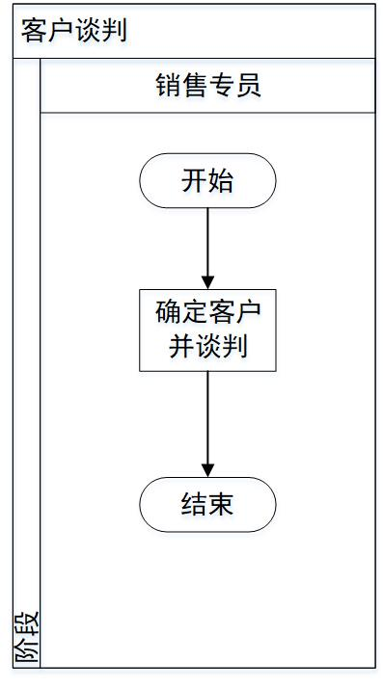

(8.)签订购销合同：

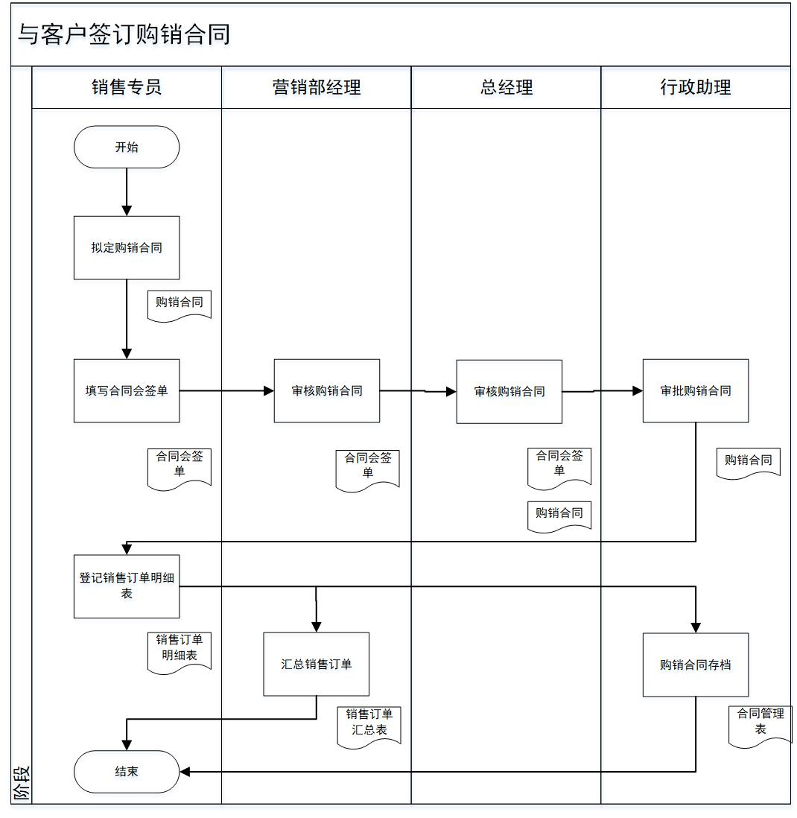

(9).销售发货计划：

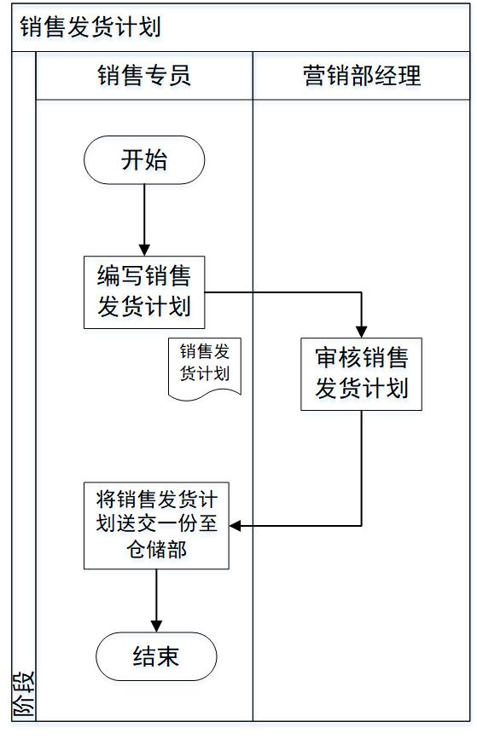

(10).发货：

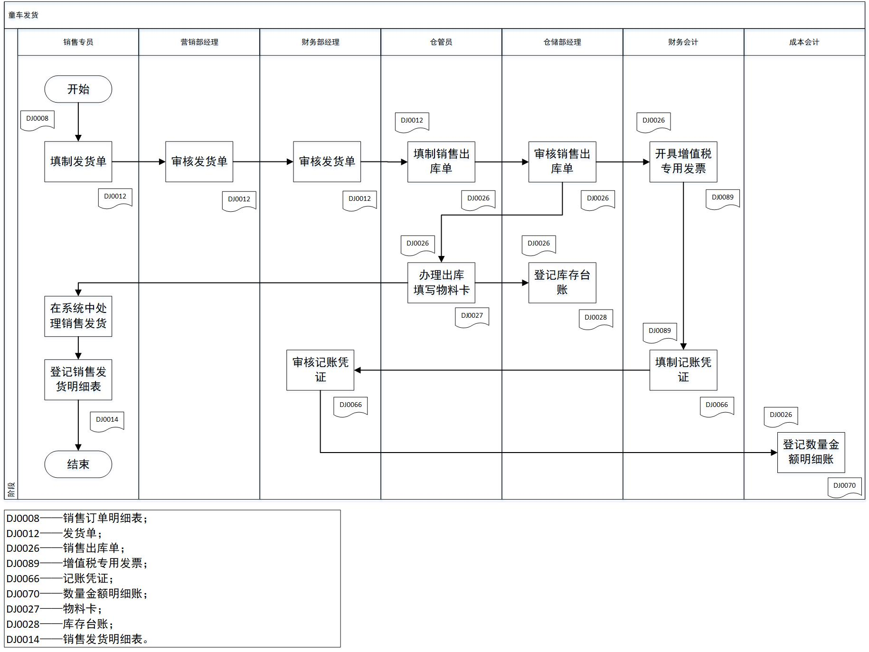

(11).货款回收：

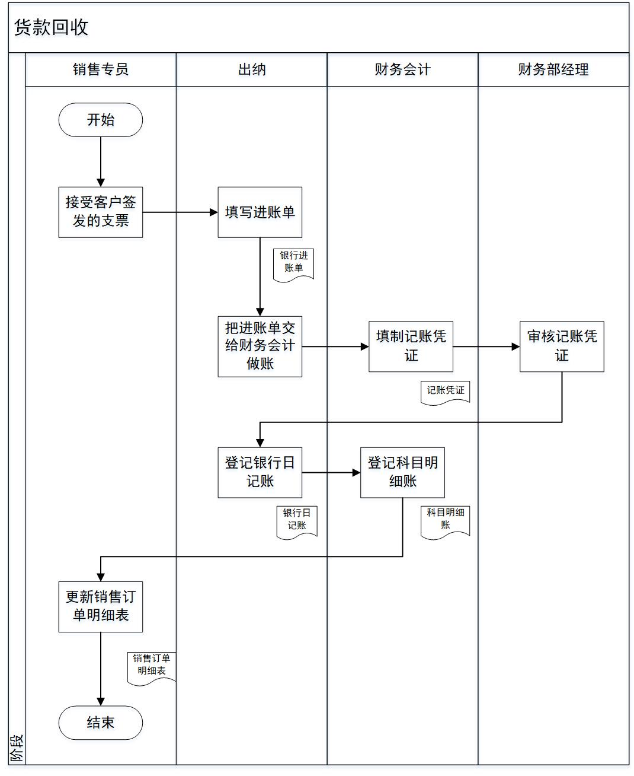

### 用户需求分析

1. 信息需求

（1）部门（部门编号，部门名称，部门主管，备注）

（2）员工（员工编号，姓名，性别，出生年月，聘任日期，工资，部门编号）

（3）商品（商品编号，商品名称，单价，库存量，已销售量）

（4）客户（客户编号，公司名称，联系人姓名，电话，地址，Email）

（5）供应商（供应商编号，供应商名称，联系人电话，地址，Email）

（6）采购订单（采购订单号，商品编号，员工号，供应商编号，订购数量，订购日期）

（7）销售订单（销售订单号，商品编号，员工号，客户号，订购数量，订购日期）

1. 处理需求
2. 数据库的完整性是关系到客户/服务器应用系统正常工作的关键。维护数据库的完整性即需要数据库设计人员的周密设计，也需要客户端开发人员的积极配合。数据库完整性约束是对于维护数据库完整性的一种机制，这种约束是一系列预先定义好的数据完整性规划和业务规则，这些数据规则存放于数据库中，防止用户输入错误的数据，以保证数据库中所有的数据是合法的、完整的。
3. 业务流程对事务处理的效率要求：销售出货业务务必高效率完成，加快货物流通，提高生产效率。
4. 业务流程对事务处理灵活性、适应性要求：销售时可以在一定范围内进行独断，对于客户需求做出立马回答，提高客户好感度，增强关系。
5. 安全性需求
   1. 数据库安全需求

指导思想：

1. 最小特权策略
2. 最大共享策略
3. 粒度适当策略
4. 按内容存取策略
5. 开系统和闭系统策略
6. 按上下文存取控制策略
7. 根据历史的存取策略

安全技术：

1. 数据库的完整性和可靠性
2. 存取控制
3. 数据库加密
   1. 业务流程的合法合规性审核要求：严格按照国家规定的法律法规以及行业规则进行业务设计，领导对一些环节进行控制。
   2. 业务流程操作人员身份识别以及业务流程操作权限管理：利用访问控制机制决定用户代表一定用户利益的程序能做什么，能做到程度。明确划分销售部经理、副经理、市场专员、销售专员的权限。利用数据库设计职员等级，程序中进行权限设计，对职员权限进行管理。
   3. 数据库访问控制：为了使用访问控制来保证数据库安全，必须使用相应的安全策略和安全机制保证其实施。
4. 完整性需求
   1. 实体完整性：实体完整性要求每一个表中的主键字段都不能为空或者重复的值。实体完整性指表中行的[完整性](https://baike.baidu.com/item/%E5%AE%8C%E6%95%B4%E6%80%A7/949221)。要求表中的所有行都有唯一的标识符，称为[主关键字](https://baike.baidu.com/item/%E4%B8%BB%E5%85%B3%E9%94%AE%E5%AD%97/1239455)。主关键字是否可以修改，或整个列是否可以被删除，取决于主关键字与其他表之间要求的完整性。
   2. 参照完整性：参照的完整性要求关系中不允许引用不存在的实体。与[实体完整性](https://baike.baidu.com/item/%E5%AE%9E%E4%BD%93%E5%AE%8C%E6%95%B4%E6%80%A7/1235903)是[关系模型](https://baike.baidu.com/item/%E5%85%B3%E7%B3%BB%E6%A8%A1%E5%9E%8B/3189329)必须满足的完整性约束条件，目的是保证数据的一致性。
   3. 用户定义完整性：销售订单以及与库存单在业务进行后要对产品保持一致性。销售任务要从订单发起开始到成功收货进行售后以后结束，保持为一个完整的业务。

### 功能结构设计

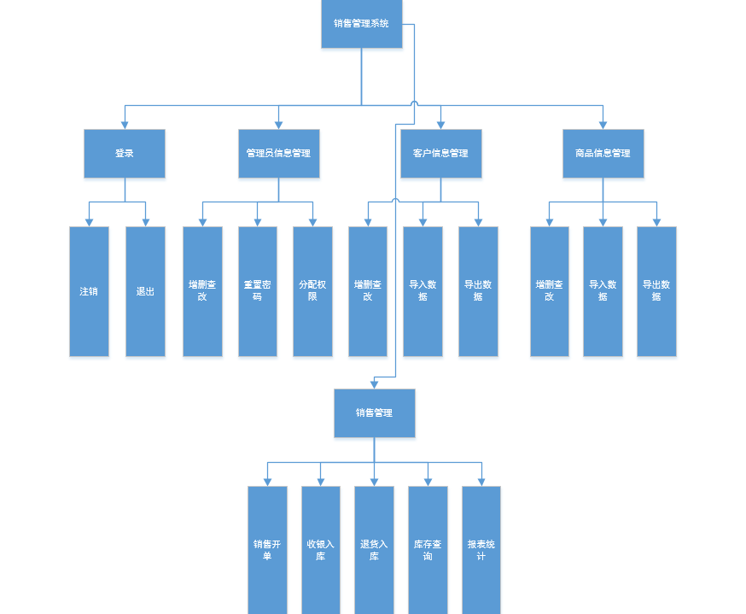

### 识别业务规则和业务过程

【导引】数据库设计工作是以ERP系统分析报告为依据的。业务流程建模是数据库设计的前期工作。这里的识别业务规则和业务过程，是要求数据库设计人员从业务流程中提取出具体的业务规则描述，形成算法描述，为函数、存储过程、触发器等数据处理编程机制提供算法描述的依据。如果前期的业务流程建模和需求分析工作还没完成或做的不够细致，到这里就会出现阻碍，自然会出现对业务流程建模工作返工的情况，这也说明前面的工作没做到位。

1. 业务规则描述

#### **T_DEPARTMENT** 组织结构

|  |  |  |  |  |  |  |
| --- | --- | --- | --- | --- | --- | --- |
| 字段名 | 中文名 | 类型 | 长度 | 关联表 | 关联列 | 备注/默认值 |
| Id | ID号 | Int | 4 |  |  | 主键，自增 |
| department_id | 部门id | int | 5 |  |  | 主键 |
| department_name | 部门名称 | Var | 20 |  |  |  |
| department_charger | 部门主管 | Var | 30 | T_STAFF | staff_id | 外键 |
| remarks | 备注 | Var | 1024 |  |  |  |
| create_time | 创建时间 | datetime |  |  |  |  |
| create_staff_id | 创建人  员id | Int |  | T_STAFF | staff_id | 外键 |
| modify_time | 创建时间 | datetime |  |  |  |  |
| modify_staff_id | 修改人id | int |  | T_STAFF | staff_id | 外键 |
| delete_flag | 创建时间 | datetime | 1 |  |  | 1为删除 0为有效 |

#### **T_STAFF 人员信息**

|  |  |  |  |  |  |  |
| --- | --- | --- | --- | --- | --- | --- |
| 字段名 | 中文名 | 类型 | 长度 | 关联表 | 关联列 | 备注/默认值 |
| Id | ID号 | Int | 4 |  |  | 主键，自增 |
| staff_id | 职员id | int | 5 |  |  | 主键 |
| staff_name | 职员姓名 | Var | 20 |  |  |  |
| Sex | 性别 | Var | 2 |  |  |  |
| birthday | 出生日期 | Datetime |  |  |  |  |
| tenure_time | 入职日期 | Datetime |  |  |  |  |
| create_time | 创建时间 | datetime |  |  |  |  |
| salary | 工资 | Money |  |  |  |  |
| department_id | 部门id | Int |  | T_DEPARTMENT | department_id | 外键 |
| create_staff_id | 创建人  员id | Int |  | T_STAFF | staff_id |  |
| modify_time | 修改时间 | datetime |  |  |  |  |
| modify_staff_id | 修改人id | int |  | T_STAFF | staff_id |  |
| delete_flag | 删除标志 | datetime | 1 |  |  | 1为删除 0为有效 |

#### T_GOODS 商品信息

|  |  |  |  |  |  |  |
| --- | --- | --- | --- | --- | --- | --- |
| 字段名 | 中文名 | 类型 | 长度 | 关联表 | 关联列 | 备注/默认值 |
| Id | ID号 | Int | 4 |  |  | 主键，自增 |
| goods_id | 商品id | int | 5 |  |  | 主键 |
| goods_name | 商品名称 | Var | 20 |  |  |  |
| price | 商品价格 | moneyr |  |  |  |  |
| stock | 库存 | Int |  |  |  |  |
| sales_volume | 销售量 | Int |  |  |  |  |
| create_time | 创建时间 | datetime |  |  |  |  |
| create_staff_id | 创建人  员id | Int |  | T_STAFF | staff_id |  |
| modify_time | 修改时间 | datetime |  |  |  |  |
| modify_staff_id | 修改人id | int |  | T_STAFF | staff_id |  |
| delete_flag | 删除标志 | datetime | 1 |  |  | 1为删除 0为有效 |

#### T_GOODS 客户

|  |  |  |  |  |  |  |
| --- | --- | --- | --- | --- | --- | --- |
| 字段名 | 中文名 | 类型 | 长度 | 关联表 | 关联列 | 备注/默认值 |
| Id | ID号 | Int | 4 |  |  | 主键，自增 |
| customer_id | 客户id | int | 5 |  |  | 主键 |
| customer_name | 客户公司名称 | Var | 20 |  |  |  |
| contacts_name | 联系人名称 | moneyr |  |  |  |  |
| contacts_phone | 联系人电话 | var | 18 |  |  |  |
| customer_address | 客户公司地址 | var |  |  |  |  |
| customer_email | 客户公司email | Var | 50 |  |  |  |
| create_time | 创建时间 | datetime |  |  |  |  |
| create_staff_id | 创建人  员id | Int |  | T_STAFF | staff_id |  |
| modify_time | 修改时间 | datetime |  |  |  |  |
| modify_staff_id | 修改人id | int |  | T_STAFF | staff_id |  |
| delete_flag | 删除标志 | datetime | 1 |  |  | 1为删除 0为有效 |

#### T_ SUPPLIER 供应商

|  |  |  |  |  |  |  |
| --- | --- | --- | --- | --- | --- | --- |
| 字段名 | 中文名 | 类型 | 长度 | 关联表 | 关联列 | 备注/默认值 |
| Id | ID号 | Int | 4 |  |  | 主键，自增 |
| supplier_id | 供应商id | int | 5 |  |  | 主键 |
| supplier _name | 供应商公司名称 | Var | 20 |  |  |  |
| contacts_name | 联系人名称 | money |  |  |  |  |
| contacts_phone | 联系人电话 | var | 18 |  |  |  |
| supplier _address | 供应商公司地址 | var | 100 |  |  |  |
| supplier _email | 供应商公司email | Var | 50 |  |  |  |
| create_time | 创建时间 | datetime |  |  |  |  |
| create_staff_id | 创建人  员id | Int |  | T_STAFF | staff_id |  |
| modify_time | 修改时间 | datetime |  |  |  |  |
| modify_staff_id | 修改人id | int |  | T_STAFF | staff_id |  |
| delete_flag | 删除标志 | datetime | 1 |  |  | 1为删除 0为有效 |

#### T_ PURHASE_ORDER 采购订单

|  |  |  |  |  |  |  |
| --- | --- | --- | --- | --- | --- | --- |
| 字段名 | 中文名 | 类型 | 长度 | 关联表 | 关联列 | 备注/默认值 |
| Id | ID号 | Int | 4 |  |  | 主键，自增 |
| purchase_order_id | 订单编号 | INT | 5 |  |  | 主键 |
| goods_id | 商品编号 | Int | 20 | T_GOODS | goods_id |  |
| Staff_id | 职员编号 | Int |  | T_STAFF | staff_id |  |
| supplier_id | 供应商编号 | Int |  | T_ SUPPLIER | supplier_id |  |
| order_number | 订货数量 | Int |  |  |  |  |
| order_datetime | 订货日期 | datetime |  |  |  |  |
| create_time | 创建时间 | datetime |  |  |  |  |
| create_staff_id | 创建人  员id | Int |  | T_STAFF | staff_id | 外键 |
| modify_time | 修改时间 | datetime |  |  |  |  |
| modify_staff_id | 修改人id | int |  | T_STAFF | staff_id | 外键 |
| delete_flag | 删除标志 | datetime | 1 |  |  | 1为删除 0为有效 |

#### T_ SALES_ORDER 销售订单

|  |  |  |  |  |  |  |
| --- | --- | --- | --- | --- | --- | --- |
| 字段名 | 中文名 | 类型 | 长度 | 关联表 | 关联列 | 备注/默认值 |
| Id | ID号 | Int | 4 |  |  | 主键，自增 |
| sales_order_id | 销售订单号 | int | 5 |  |  | 主键 |
| goods_id | 商品编号 | Int | 20 | T_GOODS | goods_id | 外键 |
| staff_id | 职员编号 | Int |  | T_STAFF | staff_id | 外键 |
| customer _id | 客户编号 | Int | 18 | T_CUSTOMER | customer _id | 外键 |
| order_number | 订货数量 | Int |  |  |  |  |
| order_datetime | 订货日期 | datetime |  |  |  |  |
| create_time | 创建时间 | datetime |  |  |  |  |
| create_staff_id | 创建人  员id | Int |  | T_STAFF | staff_id | 外键 |
| modify_time | 修改时间 | datetime |  |  |  |  |
| modify_staff_id | 修改人id | int |  | T_STAFF | staff_id | 外键 |
| delete_flag | 删除标志 | datetime | 1 |  |  | 1为删除 0为有效 |

1. 业务处理机制与算法描述

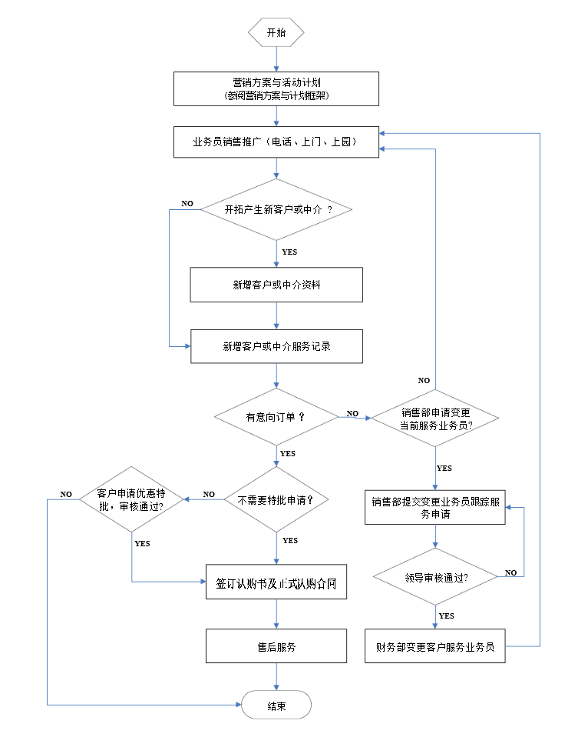

## 计划管理的需求描述（可按业务种类分节）



### 业务流程概述

1.制定主生产计划。

（1）含义：主生产计划（Master Production Schedule，简称MPS）是确定每一个具体的产品在每一个具体的时间段的生产计划。计划的对象一般是最终产品，即企业销售产品，但有时也可能是组建的MPS计划，然后再下达最终装配计划。

主生产计划是一个重要的计划层次，是对生产规划进一步细分，以列出每一个阶段需要生产的终端产品数量。计划期为3-18个月，计划周期为周或月。

（2）作用：

①主生产计划驱动物料需求计划。公司生产的最终产品有原材料和零部件构成，这些原材料和零部件必须及时地以正确数量供给，以支持主生产计划。物料需求计划根据主生产计划的需要，安排这些原材料和零部件的生产和采购。

②主生产计划是制造部门的计划。它反应市场需求和制造部门的能力，形成一个优先计划让制造部门遵循。

③主生产计划也是市场销售部门的计划。因为它在市场销售部门和生产部门之间建立以下重要联系:

——主生产计划是企业对客户订单承诺成为可能，它计划生产什么及何时生产。因此，它告知销售和制造部门，产品在什么时候可以交付客户使用。

——主生产计划是市场部和生产部门之间的契约，它是一个双方认可的计划。

2.编制物料需求计划

（1）含义：物料需求计划是指在产品生产中对构成产品的各种物料的需求量与需求时间所做的计划。在企业的生产计划管理体系中，它一般被排在主生产计划之后，属于实际作业层面上的计划决策。

物料需求计划中的物料指的是构成产品的所有物品，包括部件、零件、外购件、标准件以及制造零件所用的毛坯与原材料等。这类物料的需求性质属于相关性需求，其特点是：需求量与需求时间苛求且相对稳定；需求量符合批量准则且可按时段均匀划；可以按时按量地保证供应。

（2）作用：

①为生产和供应部门提供准确和完整的物料需求数据，主要包括需求数量和需求时间；利用库存信息来调控采购量和购进时间，充分发挥库存信息在计划管理中的重要作用，在满足生产需要的前提下最大限度地降低库存，包括中间库存和在制品库存，以减少在库存方面的资金积压；

②根据产成品的需求，和成品零部件的工艺路线及规定工时，计算出各时段内相关工作中心的生产能力需求量，为下一步能力需求计划的制定提供依据；

③跟据企业实际情况制定零件及半成品生产的优先级，并列出每一时间段内应当完成的生产装配任务，从整体上把产成品的出产进度，提高计划的可执行性，实现均衡生产。

3.编制能力需求计划

（1）含义：能力需求计划(Capacity Requiroqent Planning， CRP)是对物料需求计划MRP所需能力进行核算的一种计划管理方法。具体地讲，CRP就是对各生产阶段和各工作中心所需的各种资源进行精确计算，得出人力负荷、设备负荷等资源负荷情况，并做好生产能力负荷的平衡工作。

广义的能力需求计划又可分为粗能力计划(RCP，又被成为产能负荷分析)和细能力计划(CRP，又被称为能力计划)。粗能力计划是指在设定完主生产计划后，通过对关键工作中心生产能力和计划生产量的对比，判断主生产计划是否可行。细能力计划是指通过MRP运算得出对各种物料的需求量后，计算各时段分配给工作中心的工作量，判断是否超出该工作中心的最大工作能力，并做出调整。

（2）作用：能力需求计划可以解决以下几个问题

①各个物料经过哪些工作中心加工?

②各工作中心的可用能力和负荷是多少?

③工作中心的各个时段的可用能力和负荷是多少?

4.三大计划关系示意图：



### 用户需求分析

1. 信息需求

（提示：根据岗位、角色等相关人员的信息需求进行梳理）

1. 业务信息需求

采购人员不再为生产计划的变更而不停地调整采购合同，同供应商进行无休止的交涉，而是有了及时准确的生产计划信息，就有可能抽出时间集中精力进行价格分析，货源选择和从事其它技术工作以降低生产成本。

销售人员因为能够准确快速地知道产品在未来各阶段的库存供货能力和生产供货能力，所以能做到有根据地承接订单，确保合同的按时履行。依据系统的统计，销售内勤可以随时了解各部门、各销售员、各地区、各产品、各类客户、各阶段的销售计划完成情况和发展趋势，有针对地制定各种灵活有效的促销措施。

1. 管理信息需求

通过计划管理系统来完成企业整个生产经营活动中所有的信息/数据的接收、流转、处理、统计、分析等加工过程，对基础数据的分析加工，生成新的数据信息，如主生产计划、物料需求计划等等，对新数据信息进行动态调整，从而帮助企业在生产计划每个环节做到准确、及时的决策和控制。

1. 特殊信息需求

对生产过程中的突发情况或者计算过程发生的问题，则生成相应的例外信息，用户可以根据例外信息对数据进行修改和确认。

1. 处理需求
2. 业务流程对事务处理的完整性、一致性要求

当发生事务处理时，相关的数据一定要同时进行调整，否则会造成数据错误。有关数据载体部分一定要与业务流程图一致，将数据与相应的业务流程图进行对比检查，看是否由遗漏的数据处理功能。

1. 业务流程对事务处理的效率要求

新的业务流程图要贴合实际的业务处理过程，并且要便捷高效。

1. 业务流程对事务处理灵活性、适应性要求

新的业务流程图要能灵活处理各种可能发生的业务操作，适应各种可能发生的生产活动。

1. 安全性需求
   1. 业务流程的合法合规性审核要求

新的业务流程符合法律规定的条例，能适应实际的业务流程及相关操作。

* 1. 业务流程操作人员身份识别

操作人员进入系统之前应先进行身份识别，识别通过才允许进入系统，保证系统的安全性。

* 1. 业务流程操作权限管理

不同职位或者身份的人员对不同的数据具有不同的操作权限。根据人员的职位的职能分配其对数据的操作权限，对数据安全和保密性进行更深层次的保护。

* 1. 数据库访问控制

以访问主体为判断实现访问控制。

1. 完整性需求
   1. 实体完整性

若属性是基本关系的主属性，则属性不能取空值，即主属性不可为空值。

* 1. 参照完整性

对于永久关系的相关表，在更新、插入或删除记录时，如果只改其一，就会影响数据的完整性。如删除父表的某记录后，子表的相应记录未删除，致使这些记录称为孤立记录。对于更新、插入或删除表间数据的完整性，统称为参照完整性。通常，在客观现实中的实体之间存在一定联系，在关系模型中实体及实体间的联系都是以关系进行描述，因此，操作时就可能存在着关系与关系间的关联和引用。

* 1. 用户定义完整性

户定义完整性（ User-defined Integrity ）是对数据表中字段属性的约束， 用户定义完整性规则（User-defined integrity）也称 域完整性规则。包括字段的值域、字段的类型和字段的有效规则（如小数位数）等约束，是由确定关系结构时所定义的字段的属性决定的。

### 功能结构设计



### 识别业务规则和业务过程

1.主生产计划

（1）业务规则及处理过程：

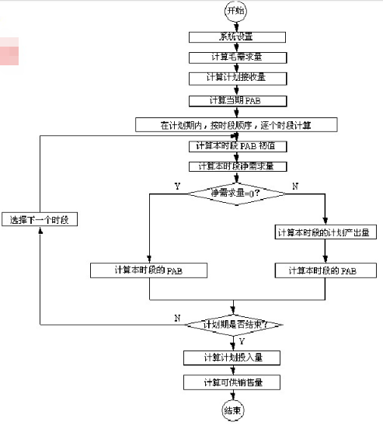

1. 物料需求计划

（1）MRP的基本原理：从最终产品的主生产计划导出相关物料（原材料、零部件、组建等）的需求量和需求时间；根据物料的需求（订货）时间和生产周期来确定其开始生产的时间。

输入的信息：主生产计划数据结果；物料清单BOM；当前库存数据；

输出的结果：对各种物料的具体需求（需求量和需求时间）；订单或生产提料单的发出时间。



（2）业务规则：

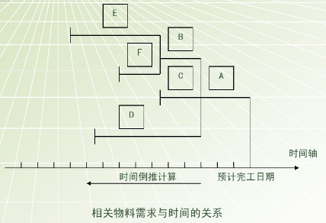

（3）业务处理流程：



补充：

所谓低阶码就是以物料在BOM中的最低层次编码作为其编码，简言之，就是将数值较大的数字作为该种物料项目的低阶码。

（4）详细计算过程：

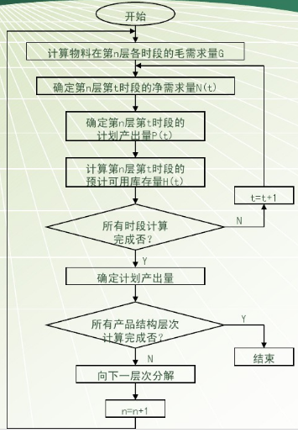

3.能力需求计划

（1）CRP的运行流程：

能力需求计划的运行过程是根据物料需求计划(MRP)和各物料的工艺路线，对在各个工作中心加工的所有物料计算出加工这些物料在各时间段上要占用该工作中心的负荷小时数，并与工作中心的能力（即可能提供的能力，如工时、台数等）进行比较，生成能力计划需求。能力需求计划中的能力是指在一定条件下（如人力、设备、面积、资金等）单位时间内企业能持续保特的最大产出。能力需求计划的对象是工作中心。



（2）CRP的计算模型

考虑能力需求计划的计算方法时，需要把物料需求计划的物料需求量转换为负荷小时，即把物料需求转换为对能力的需求。不但要考虑MRP的计划订单，还要结合工作中心和生产日历，同时还得考虑工作中心的停工及维修情况，最后确定各工作中心在各时间段的可用能力

（3）CRP的编制方法

能力需求计划编制过程：数据搜集-编制工序计划-绘制能力/负荷图。

①输入数据：a.已下达的生产订单b.MRP计划订单c.工作中心数据d.工艺路线数据e.工厂生产日历

②计算负荷：将所有的任务单分派到有关的工作中心上(不考虑有效的能力和限制)，然后确定有关工作中心的负荷，并从任务单的工艺路线记录中计算出每个有关工作中心的负荷。

③分析负荷情况：能力需求计划指出了工作中心的负荷情况(负荷不足、负荷刚好或超负荷)，并存在问题的时间和问题的程度。问题是多种多样的，有主生产计划阶段的问题，有MRP存在的问题，也有工作中心和工艺路线方面的问题。对每个工作中心都要进行具体的分析和检查，确认导致各种具体问题的原因，以便正确地解决问题。

④分析结果并反馈调整：超负荷和负荷不足都是应解决的问题。如果超负荷，则必须采取措施解决能力问题，否则不能实现能力计划，如果负荷不足，则作业费用增大，对于流程式工业来说，设备不易关闭，负荷不足则问题更显得严重，因此，必须对负荷报告进行分析，并反馈信息，调整计划。

a.对工作中心的负荷和能力进行对比分析。

b.调整能力和负荷

c.调整能力的方法。调整劳力；安排加班；重新安排工艺路线；转包。

d.调整负荷的方法。重迭作业；分批生产；减少准备提前期将准备过程规范化，可以减少准备时间，从而降低负荷；调整订单。

⑤确认能力需求计划：要经过分析和调整后，将已确定的调整措施中有关的修改数据重新输入到相关的文件记录中。通过反复的平衡和调整，在能力和负荷达到平衡时，即可确认能力需求计划，正式下达任务单。

能力控制：控制能力是为了发现现存的问题并预见潜在的问题，以便采取措施。为了能保证能力计划的执行、必须做好日常的能力检查。

⑥能力需求计划平衡与输出：

a.工作中心各时段的总能力/负荷情况

b.工作中心某时段各物品的能力需求情况

c.工作中心某时段各种资源的利用情况等

## 采购管理需求描述（可按业务种类分节）



### 业务流程概述

介绍XX业务流程管理需求。详细描述该管理业务的目标、流程、方法等相关内容。

（1）采购管理指的是为保障企业物资供应而对企业采购进货活动所进行的管理活动，是对整个企业采购活动的计划、组织、指挥、协调和控制活动。

（2）采购管理的目标：在确保适当质量下，能够以适当的价格，在适当的十七，从适当的供应商那里采购到适当数量的物资和服务。

（3）采购管理的内容如下：

①明确业务部门的需求；

②采购供应市场分析；

③制定供应战略；

④选择和管理供应商；

⑤协商谈判/获取报价；

⑥采购合同管理；

⑦库存管理；

⑧结果控制及采购绩效考评；

（4）采购的产生和发展

采购起源->传统采购发展时期->高速发展时期

（5）采购的地位

外购件与原材料的采购成功与否在一定程度上直接影响着企业的竞争力，再购与采购管理往往是竞争优势的来源之一。

（6）采购的方式

①招标采购

②议标采购

③询价采购

④单一货源

### 用户需求分析

1. 信息需求
2. 业务信息需求

请购单（单号，品名，规格，单位，数量，预计单价，预计金额）

采购单（单号，品名，规格，单位，数量，单价，金额，备注，供应商）

付款单（付款性质，付款方式，合同总金额，订单合同名称，支付金额，供应商名称，银行名称，银行账号，单据号，付款期限，所附单据，备注）

采购入库单（单号，货号，品名，规格，单位，数量，单价，金额，税额，含税单价，价税合计，税率）

退货单（单号，货号，品名，规格，单位，数量，单价，金额）

1. 管理信息需求

采购合同（合同号，品名，规格，单位，数量，单价，金额，质量标准，交货规定）

1. 决策信息需求

采购比价表（供应商名称，地址，品名，规格，数量，单价，金额，折扣优惠，送货方式及运费，交货期限，产品其他说明，联系人，联系电话，建议选择，选择理由，领导意见）

1. 特殊信息需求
2. 处理需求
3. 业务流程对事务处理的完整性、一致性要求

保证请购单与采购单对应，采购单与付款单一一对应，保证实际操作的物料与入库单相一致。

1. 业务流程对事务处理的效率要求

采购比价，采购业务，入库业务，付款业务需高效率执行。

1. 业务流程对事务处理灵活性、适应性要求

采购申请业务需要根据库存情况以及不同的库存管理策略灵活启动，将库存保持在一个合理的水平上。

1. 安全性需求
   1. 业务流程的合法合规性审核要求

采购业务需保证采购数量，实际单价，金额与单据一致。

入库操作中需要对相关凭证进行审核，确认凭证的正确无误，在业务操作中要确认参与操作的物料信息的准确性

* 1. 业务流程操作人员身份识别

请购业务需得到部门经理的批准。

付款单需由财务部审核。

* 1. 业务流程操作权限管理

采购部不能私自直接付款，需得到财务部审核，采购员不能私自签订合同，需得到部门经理的审核。

1. 完整性需求
   1. 实体完整性

采购计划员，采购计划，采购任务，采购部经理，采购员，供应商，财务部

* 1. 参照完整性

单号，品名，规格，数量，金额

### 功能结构设计

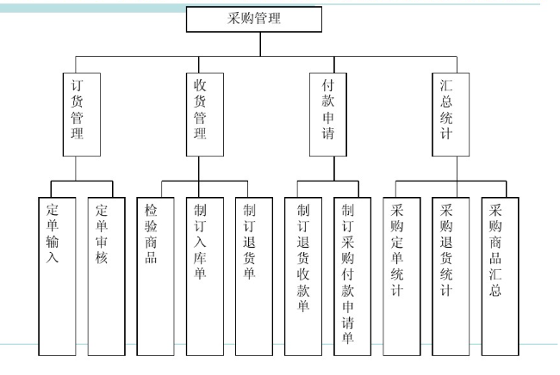

### 识别业务规则和业务过程

【导引】数据库设计工作是以ERP系统分析报告为依据的。业务流程建模是数据库设计的前期工作。这里的识别业务规则和业务过程，是要求数据库设计人员从业务流程中提取出具体的业务规则描述，形成算法描述，为函数、存储过程、触发器等数据处理编程机制提供算法描述的依据。如果前期的业务流程建模和需求分析工作还没完成或做的不够细致，到这里就会出现阻碍，自然会出现对业务流程建模工作返工的情况，这也说明前面的工作没做到位。

1. 业务规则描述
2. 业务处理机制与算法描述

## 仓储与库存管理需求描述（可按业务种类分节）



### 业务流程概述

仓储管理不仅是一种理念,更是对现代化物流管理理念进一步诠释。不仅要满足现有的大多数物流仓储管理，对未来新业务的拓展、新客户系统的接入也有充分的考虑，架构设计上有足够的延展性和伸缩性。完善的仓储管理流程一般分为以下三点：入库流程，出库流程，库存流程。

入库流程：首先由仓库管理员将填写好的入库单上交质检部进行验收，检验合格后商品直接运达仓库，仓库人员首先应进行验单，检查随商品同时到达的货单。如果核对内容没有误差，便可安排货物装卸。最后汇总各项单据以备日后查用。

出库流程：商品出库业务即库房根据公司业务部门开据的商品出库凭证(提货单、调拨单)，按其所列商品编号、名称、规格、型号、数量等项目组织商品输出。然后填写出库单，按指定的货位、品种、数量搬运货物装载到车上。保管人员做好出库质量管理，严防遗漏、破损，做好数量记录。

库存管理：商品保管在整个物流活动中占有非常重要的地位，有了商品储备必然要求相应的商品保管。商品保管不但是储存，而且要进行养护，这是事物发展的客观规律所决定的。为了以较少的劳动消耗， 高质量地完成商品保管任务，应该遵循以下基本原则:质量第一，讲究科学，提高效率，确保安全。

### 用户需求分析

1. 业务信息需求

入库单信息（单号，物料名称，数量等），出库凭证信息（提货单号，调拨单号，物料名称，编号，数量，规格，型号等），库存信息（在库物料编号，名称，数量，规格，型号等），采购单信息（采购物料名称，数量，规格，型号等）。

1. 处理需求
2. 业务流程对事务处理的完整性、一致性要求：出库入库业务操作需保证实际操作的物料与入库单，出库凭证相一致，凭证信息需完整无误，库存管理业务需要保证对库存物料记录的准确性和完整性。
3. 业务流程对事务处理的效率要求：入库，出库业务务必高效率完成，加快物料流通，提高生产效率。
4. 业务流程对事务处理灵活性、适应性要求：采购申请业务需要根据库存情况以及不同的库存管理策略灵活启动，将库存保持在一个合理的水平上。
5. 安全性需求
   1. 业务流程的合法合规性审核要求：出库入库操作中需要对相关凭证进行审核，确认凭证的正确无误，在业务操作中要确认参与操作的物料信息的准确性。
   2. 业务流程操作人员身份识别：出入库业务应当由仓管员进行操作。
   3. 业务流程操作权限管理：出入库操作权限包括仓管员及仓储部经理，库存信息查询权限开放，修改权限包括仓管员及仓储部经理。
6. 完整性需求
   1. 出入库凭证信息的完整性，库存信息的完整性以及采购单的完整性。
   2. 出入库操作需要完整的审核流程以及完整的出入库操作的记录。

### 功能结构设计

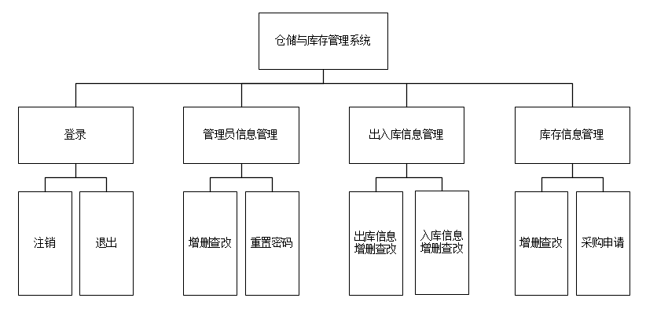

### 识别业务规则和业务过程

1. 业务规则描述：

库存信息修改库存数量时不能高于库存上限，不能低于零。

1. 业务处理机制与算法描述

进行出入库操作后需要修改对应物料的库存信息，但是修改数量超过库存上限或者低于零时应当报错并取消本次操作。

## 生产作业管理需求描述（可按业务种类分节）



### 业务流程概述

* 1. 编制生产计划



* 1. 审核采购单



* 1. 审核销售订单



* 1. 审核送货单

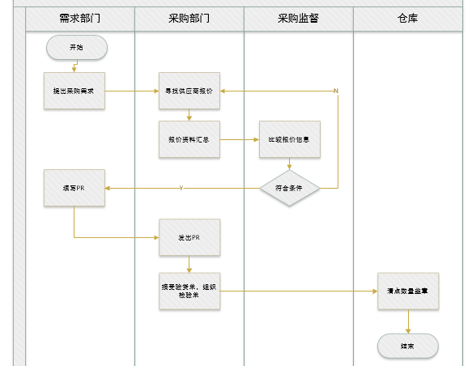

介绍业务流程管理需求。详细描述该管理业务的目标、流程、方法等相关内容。

解决什么管理问题?

依据什么管理思想?

### 用户需求分析

1. 信息需求

（1）部门（部门编号，部门名称，部门主管，备注）

（2）员工（员工编号，姓名，性别，出生年月，聘任日期，工资，部门编号）

（3）商品（商品编号，商品名称，单价，库存量，已销售量）

（4）供应商（供应商编号，供应商名称，联系人电话，地址，Email）

（5）采购订单（采购订单号，商品编号，员工号，供应商编号，订购数量，订购日期）

（6）销售订单（销售订单号，商品编号，员工号，客户号，订购数量，订购日期）

1. 处理需求

（1）数据库的完整性是关系到客户/服务器应用系统正常工作的关键。维护数据库的完整性即需要数据库设计人员的周密设计，也需要客户端开发人员的积极配合。数据库完整性约束是对于维护数据库完整性的一种机制，这种约束是一系列预先定义好的数据完整性规划和业务规则，这些数据规则存放于数据库中，防止用户输入错误的数据，以保证数据库中所有的数据是合法的、完整的。

（2） 业务流程对事务处理的效率要求：销售出货业务务必高效率完成，加快货物流通，提高生产效率。

（3） 业务流程对事务处理灵活性、适应性要求：销售时可以在一定范围内进行独断，对于客户需求做出立马回答，提高客户好感度，增强关系。

1. 安全性需求
   1. 数据库安全需求

指导思想：

1. 最小特权策略
2. 最大共享策略
3. 粒度适当策略
4. 按内容存取策略
5. 开系统和闭系统策略
6. 按上下文存取控制策略
7. 根据历史的存取策略

安全技术：

1. 数据库的完整性和可靠性
2. 存取控制
3. 数据库加密
   1. 业务流程的合法合规性审核要求：严格按照国家规定的法律法规以及行业规则进行业务设计，领导对一些环节进行控制。
   2. 业务流程操作人员身份识别以及业务流程操作权限管理：利用访问控制机制决定用户代表一定用户利益的程序能做什么，能做到程度。明确划分销售部经理、副经理、市场专员、销售专员的权限。利用数据库设计职员等级，程序中进行权限设计，对职员权限进行管理。
   3. 数据库访问控制：为了使用访问控制来保证数据库安全，必须使用相应的安全策略和安全机制保证其实施。
4. 完整性需求
   1. 实体完整性：实体完整性要求每一个表中的主键字段都不能为空或者重复的值。实体完整性指表中行的[完整性](https://baike.baidu.com/item/%E5%AE%8C%E6%95%B4%E6%80%A7/949221)。要求表中的所有行都有唯一的标识符，称为[主关键字](https://baike.baidu.com/item/%E4%B8%BB%E5%85%B3%E9%94%AE%E5%AD%97/1239455)。主关键字是否可以修改，或整个列是否可以被删除，取决于主关键字与其他表之间要求的完整性。
   2. 参照完整性：参照的完整性要求关系中不允许引用不存在的实体。与[实体完整性](https://baike.baidu.com/item/%E5%AE%9E%E4%BD%93%E5%AE%8C%E6%95%B4%E6%80%A7/1235903)是[关系模型](https://baike.baidu.com/item/%E5%85%B3%E7%B3%BB%E6%A8%A1%E5%9E%8B/3189329)必须满足的完整性约束条件，目的是保证数据的一致性。

用户定义完整性：销售订单以及与库存单在业务进行后要对产品保持一致性。销售任务要从订单发起开始到成功收货进行售后以后结束，保持为一个完整的业务。

### 功能结构设计

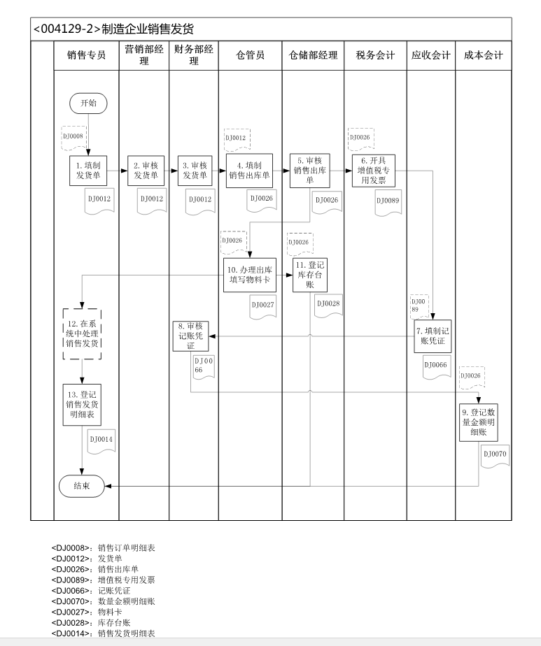

### 识别业务规则和业务过程

1. 识别业务规则、

任何企业的管理都是一个系统工程，要使这个系统正常运转，实现高效、优质、高产、低耗，就必须运用科学的方法、手段和原理，按照一定的运营框架，对企业的各项管理要素进行系统的规范化、程序化、标准化设计，形成有效的管理运营机制，即实现企业的规范化管理

2. 生产入库

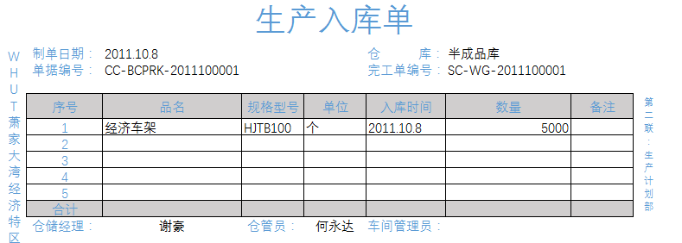

1. 生产入库流程

|  |  |  |  |
| --- | --- | --- | --- |
| 序号 | 角色 | 操作步骤 | 操作内容 |
| 1 | 车间管理员 | 填写车架完工单 | 1.机加工车间车架生产充工 车向管理员根频源工单填写阵莱元工单 |
| 2.将派工单及填写的车架完工单交给生产部经理审核 |
| 2 | 生产计划部经理 | 审核车架完工单 | 1. 接收车间管理员送来派工单和填写的车架完工单。 |
| 2. 根据派工单审核完工单填写的产品是否已经派工 |
| 3.审核无误签字 |
| 4.将完工单第联留存车间管理员，并由车间管理员将车架完工单第二联和车架交给仓管员 |
| 3 | 仓管员 | 填写半成品入库单 | 1.仓管员接到车间管理员送来的车架和车架完工单; |
| 2. 核对车架的单据和实物是否相符: |
| 3.填写半成品入库单， 然后送经理审核; |
| 4. 仓管员把审核完的半成品入库单自留联，另外两联交给财务部 |
| 4 | 仓储部经理 | 审核半成品入库单 | 1.仓储部经理收到仓管员交给的半成品入库单; |
| 2.仓储部经理审核半成品入库单的准确性和合理性，在半成品入库单上签字 |
| 5 | 车间管理员 | 填写生产执行情况表 | 1.根据车架完工单登记生产计划部生产执行情况表; |
| 2.将生产执行情况表交生产计划部经理审核 |
| 6 | 生产计划部经理 | 审核生产执行情况表 | 审核生产执行情况表是否完整填写 |
| 7 | 生产计划部经理 | 在VBSE系统中处理完工入库 | 选择已完工的生产订单，确定生产完工情况已记录进系统中 |
| 8 | 仓管员 | 填写车架物料卡 | 1.仓管员将货物摆放到货位，根据半成品入库单更新物料卡 |
| 2将半成品入库单送仓储部经理登记台账 |
| 9 | 仓储部经理 | 登记车架库存台账 | 仓储部经理根据入库单登记库存台账 |
| 10 | 成本会计 | 登记车架明细账 | 1.成本会计接到仓管员交给的入库单 |
| 2成本会计根据入库单登记科目明细账 |

1. 存货盘点

为了精确的计算当月和当年的营运状况，以月/年为周期清点公司内的成品和原材料，和订制公司仓储收发作业准则，以便对仓储货品的收发结存等活动进行有效控制，保证仓储货品完好无损、帐物相符，确保生产正常进行，规范公司物料的盘点作业。在库存管理软件没应用到企业之初，所有的库存盘点都是通过手工记录，而随着软件行业的发展，开发出越来越多的库存管理软件并应用到现代化工业中，这大大的方便了现代工业的生产效率。

1. 发货流程

销售发货是指销售员依据销售订单交货日期填写的产品发货单，仓管员填写出库单由销售员发货给客户，财务部根据发货出库单开具销售发票，当客户收获确认后销售员需登记销售发货到账明细。

流程如表：

|  |  |  |  |
| --- | --- | --- | --- |
| 序号 | 角色 | 操作步骤 | 操作内容 |
| 1 | 销售专员 | 填制发费单 | 1.根树销售订单明细表和发货计划填制发货单， |
| 2.报部门经理和财务部经理审核 |
| 2 | 营销部经理 | 审核发货单 | 1.根据销售订单明细表审核发货单，确认客户名称、产品名称型号营销部经理 审核发货单 等重要项的填写 |
| 2.发货单签字 |
| 3 | 财务部经理 | 审核发货单 | 1.根据销售订单明细表市核发货单，确认客户名称、产品名称、型号 |
| 2.发货单签字 |
| 4 | 仓管员 | 填制产成品出库单 | 1.根据发货单填制产成品出库单: |
| 2.请销售专员签字 |
| 3.提交至部经理审批 |
| 5 | 仓储部经理 | 审核产成品出库单 | .仓储部经理审核产成品出库单; |
| 2办理出库手续 |
| 6 | 税务会计 | 开具销售发票 | 1.从销售专员处获取实给该客户的销售价格: |
| 2根据销售出库单，结合销售价格，开具销售发票 |
| 7 | 应收会计 | 填制收入记账凭证 | 1.根据开具的收入发票填制记账凭证 |
| 2将记账凭证交给财务经理审核 |
| 8 | 财务经理 | 审核记账凭证 | 1.接收财务会计交给的记账凭证，进行审核 |
| 2.审核后，交成本会计登记科目明细账 |
| 9 | 成本会计 | 登记存货明细账 | 1.根据出库单填写存货明细账: |
| 2.只填写数量，月末计算成本 |
| 10 | 仓管员 | 填写物料卡 | 1.办理出库手楼，更新物料卡 |
| 2把出库单给销售专员联: |
| 3.把仓库联送给仓储部经理登记台账: |
| 4.把出库单送成本会计一联 |
| 11 | 仓储部经理 | 登记库存台账 | 根据出库单填写库存台账，登记完交仓管员留存备案 |
| 12 | 销售专员 | 在系统中处理销售发货 | 在VBSE系统中选择发货的订单，并确认 |
| 13 | 销售专员 | 登记销售发 | 1.根据发货单进行销售发运; |
| 2登记销售发货明细表 |

1. 填写发货单
2. 发货单的填写依据是“销售订单明细表”及“销售发货计划”
3. 发货单一式四联，第一联由营销部门留存，第二联由仓储部留存，第三联由 财务部留存，第四联由客户留存。

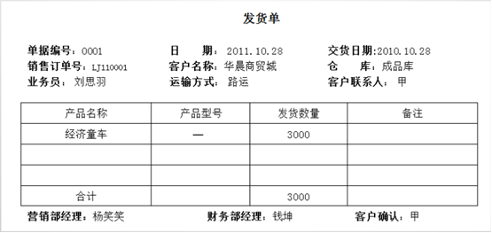

## 人力资源管理需求描述（可按业务种类分节）



### 业务流程概述

#### 2.8.1.1人力资源管理需求

人力资源管理系统， 通过提高内部员工的满意度、忠诚度，从而提高员工贡献度，即绩效，帮助[管理者](https://baike.baidu.com/item/%E7%AE%A1%E7%90%86%E8%80%85/5359277)通过有效组织管理降低成本和加速增长来创造价值链利润。人力资源综合管理解决方案从人力资源管理的角度出发，用集中的数据将几乎所有与人力资源相关的信息（包括：组织规划、招聘管理、人事在职离职档案、员工履历、劳动合同、奖惩管理、办公用品、医院保险、调动管理、培训管理、绩效管理、考勤管理、计时工资、计件工资、宿舍管理、员工自助、领导审批等）统一管理起来。

#### 2.8.1.2**人力资源部门的主要职责**

1、制定本部门的工作计划，经上级领导审批后组织实施。

2、制订、修改公司各项人力资源管理制度和管理办法，建立制度化、规范化、科学化的[人力资源管理体系](https://baike.baidu.com/item/%E4%BA%BA%E5%8A%9B%E8%B5%84%E6%BA%90%E7%AE%A1%E7%90%86%E4%BD%93%E7%B3%BB)。

3、根据公司发展战略，分析公司现有人力资源状况，预测人员需求，制定、修改[人力资源规划](https://baike.baidu.com/item/%E4%BA%BA%E5%8A%9B%E8%B5%84%E6%BA%90%E8%A7%84%E5%88%92)，经上级领导审批后实施。

4、在各部门的协助下进行工作分析；提出岗位设置调整意见；明确部门、岗位职责及岗位任职资格；编制、修改和完善部门、岗位职责说明书；合理评价[岗位价值](https://baike.baidu.com/item/%E5%B2%97%E4%BD%8D%E4%BB%B7%E5%80%BC)。

5、根据岗位需求状况和人力资源规划，制定[招聘计划](https://baike.baidu.com/item/%E6%8B%9B%E8%81%98%E8%AE%A1%E5%88%92)，做好招聘前的准备、招聘实施和招聘后的手续完备等工作。

6、组织建立绩效管理体系，制订相关方案；牵头组织公司各部门进行绩效考核并予以指导和监督，协助总经理室对各部门负责人的考核；做好考核结果的汇总、审核和归档管理等工作。

7、根据企业规划和员工发展需要，建立和完善[员工培训](https://baike.baidu.com/item/%E5%91%98%E5%B7%A5%E5%9F%B9%E8%AE%AD)体系；组织实施、指导协调对员工进行的分类、分层次培训，努力提高员工素质。

8、制定公司的[薪酬](https://baike.baidu.com/item/%E8%96%AA%E9%85%AC)、福利方案，经审批后组织实施；核算员工工资，计算员工社会保险缴纳标准、缴纳社会保险。

9、做好员工[人事档案管理](https://baike.baidu.com/item/%E4%BA%BA%E4%BA%8B%E6%A1%A3%E6%A1%88%E7%AE%A1%E7%90%86)工作。定期汇总、编制人力资源管理方面的相关[统计报表](https://baike.baidu.com/item/%E7%BB%9F%E8%AE%A1%E6%8A%A5%E8%A1%A8)和统计报告。

10、办理员工录用、迁调、[奖惩](https://baike.baidu.com/item/%E5%A5%96%E6%83%A9)、离职、退休手续，办理[中层管理人员](https://baike.baidu.com/item/%E4%B8%AD%E5%B1%82%E7%AE%A1%E7%90%86%E4%BA%BA%E5%91%98)的考察、选拔、聘任、解聘事宜，牵头组织对公司领导班子的年度考核。

11、做好劳动合同管理、劳动纠纷处理和劳动保护工作。

12、及时与各部门沟通、协调，协助各部门做好员工管理工作。搞好部门建设，不断改进内部管理工作，提高员工综合素质和部门工作绩效。

13、完成公司领导交给的其他任务。

#### 2.8.1.3人力资源部门业务流程

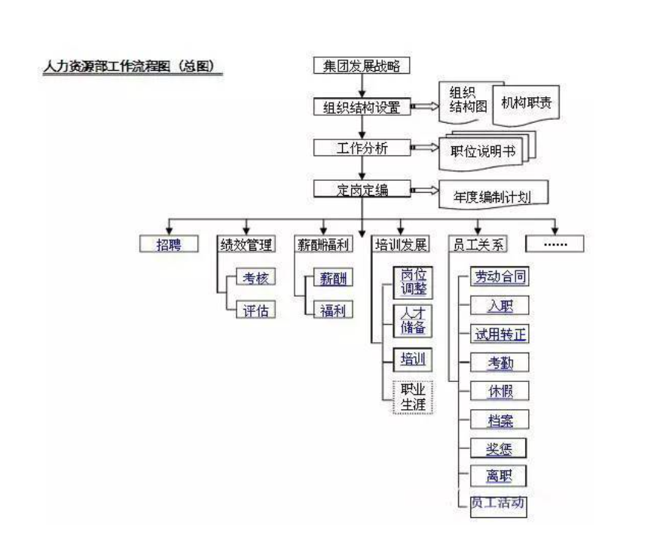

DJ001:薪资录盘表

DJ002:支出凭单

DJ003:转账支票

DJ004:登记薄

DJ005:业务回单

DJ006:记账凭证

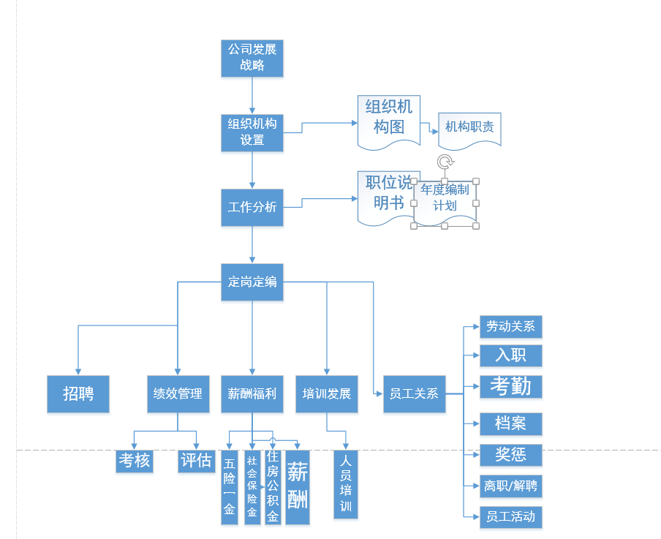

### 用户需求分析

1. 信息需求

（1）员工信息：（员工编号，员工姓名，性别，经理编号，佣金百分比，入职日期，月薪）

（2）部门信息（部门编号，部门名称，经理编号）

（3）公司岗位（岗位编号，岗位名称，最高薪水，最低薪水）

（4）工作经历（工作岗位，开始日期）

（5）部门位置（城市编号，城市名称，街道，邮编）

（6）国家信息（国家编号，国家名称）

（7）洲信息（洲编号，洲信息）

1. 处理需求
2. 数据库的完整性是关系到客户/服务器应用系统正常工作的关键。维护数据库的完整性即需要数据库设计人员的周密设计，也需要客户端开发人员的积极配合。数据库完整性约束是对于维护数据库完整性的一种机制，这种约束是一系列预先定义好的数据完整性规划和业务规则，这些数据规则存放于数据库中，防止用户输入错误的数据，以保证数据库中所有的数据是合法的、完整的。
3. 业务流程对事务处理的效率要求：销售出货业务务必高效率完成，加快货物流通，提高生产效率。
4. 业务流程对事务处理灵活性、适应性要求：面试时遇到人才时，可破格录取，或者提高待遇以留住人才。
5. 安全性需求
   1. 数据库安全需求

指导思想：最小特权策略，最大共享策略，粒度适当策略，按内容存取策略，开系统和闭系统策略，按上下文存取控制策略，根据历史的存取策略。

安全技术：数据库的完整性和可靠性，存取控制，数据库加密。

* 1. 业务流程的合法合规性审核要求：严格按照国家规定的法律法规以及行业规则进行业务设计，领导对一些环节进行控制。
  2. 业务流程操作人员身份识别以及业务流程操作权限管理：利用访问控制机制决定用户代表一定用户利益的程序能做什么，能做到程度。明确划分人力资源经理、人力资源助理的权限。利用数据库设计职员等级，程序中进行权限设计，对职员权限进行管理。
  3. 数据库访问控制：为了使用访问控制来保证数据库安全，必须使用相应的安全策略和安全机制保证其实施。

1. 完整性需求
   1. 实体完整性：实体完整性要求每一个表中的主键字段都不能为空或者重复的值。实体完整性指表中行的[完整性](https://baike.baidu.com/item/%E5%AE%8C%E6%95%B4%E6%80%A7/949221)。要求表中的所有行都有唯一的标识符，称为[主关键字](https://baike.baidu.com/item/%E4%B8%BB%E5%85%B3%E9%94%AE%E5%AD%97/1239455)。主关键字是否可以修改，或整个列是否可以被删除，取决于主关键字与其他表之间要求的完整性。
   2. 参照完整性：参照的完整性要求关系中不允许引用不存在的实体。与[实体完整性](https://baike.baidu.com/item/%E5%AE%9E%E4%BD%93%E5%AE%8C%E6%95%B4%E6%80%A7/1235903)是[关系模型](https://baike.baidu.com/item/%E5%85%B3%E7%B3%BB%E6%A8%A1%E5%9E%8B/3189329)必须满足的完整性约束条件，目的是保证数据的一致性。
   3. 用户定义完整性：工资发放后应与财务一致。招收新人后各部门人数，福利等改变。

### 功能结构设计

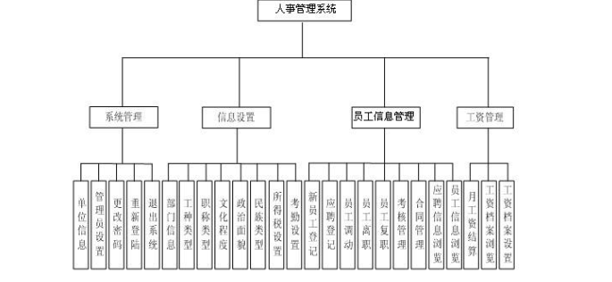

### 识别业务规则和业务过程

【导引】数据库设计工作是以ERP系统分析报告为依据的。业务流程建模是数据库设计的前期工作。这里的识别业务规则和业务过程，是要求数据库设计人员从业务流程中提取出具体的业务规则描述，形成算法描述，为函数、存储过程、触发器等数据处理编程机制提供算法描述的依据。如果前期的业务流程建模和需求分析工作还没完成或做的不够细致，到这里就会出现阻碍，自然会出现对业务流程建模工作返工的情况，这也说明前面的工作没做到位。

1. 业务规则描述

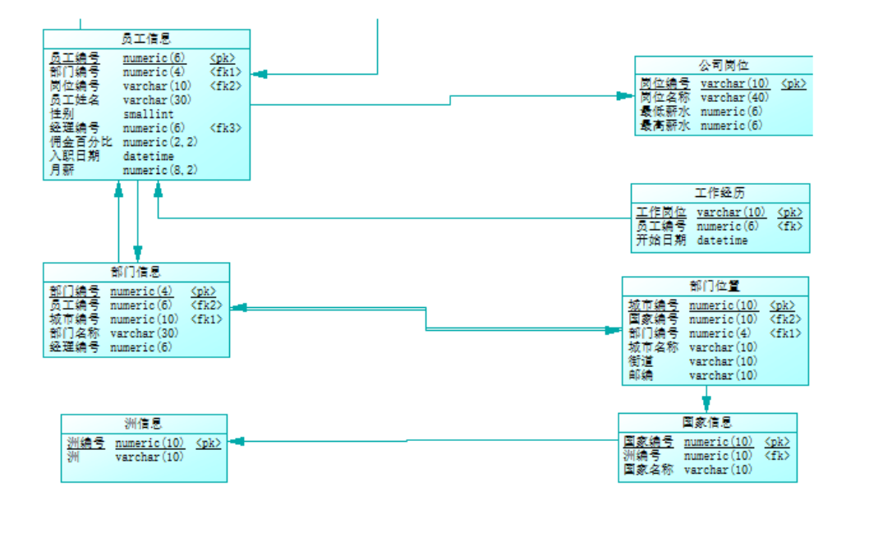

1. 业务处理机制与算法描述

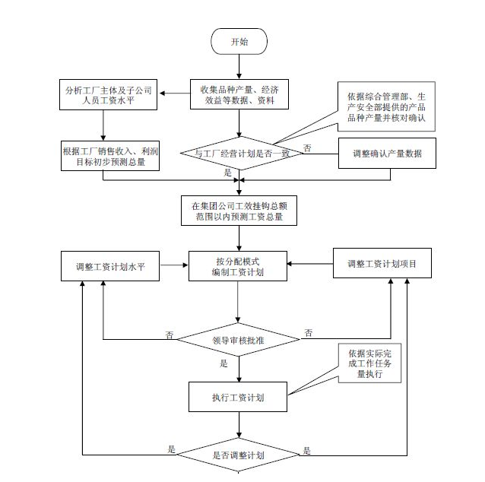

## 财务管理需求描述（可按业务种类分节）



### 业务流程概述

1. 财务管理的目标
2. 利润最大化
3. 每股利益最大化
4. 企业价值最大化
5. 财务管理的流程

各制单岗位依据取得的审核无误的原始凭证在系统中制单，然后将机制凭证与手工凭证粘贴，送交审核岗，记账岗接受审核无误的凭证在系统中进行成批审核并记账，生成相关账表。

1. 财务管理的方法
2. 财务预测

财务预测是指根据活动的历史资料，考虑现实的条件和今后的要求，对企业未来时期的财务收支活动进行全面的分析，并作出各种不同的预计和推断的过程。它是财务管理的基础。财务预测的主要内容有筹资预测、投资收益预测、成本预测、收入预测和利润预测等。财务预测所采用的具体方法主要有属于定性预测的判断分析法和属于定量预测的时间序列法、因果分析法和税率分析法等。

1. 财务决策

财务决策是指在财务预测的基础上，对不同方案的财务数据进行分析比较，全面权衡利弊，从中选择最优方案的过程。它是财务管理的核心。财务决策的主要内容有筹资决策、投资决策、成本费用决策、收入决策和利润决策等。财务决策所采用的具体方法主要有概率决策法、平均报酬率法、净现值法、现值指数法、内含报酬率法等。

1. 财务预算

财务预算是指以财务决策的结果为依据，对企业生产经营活动的各个方面进行规划的过程。它是组织和控制企业财务活动的依据。财务预算的主要内容有筹资预算、投资预算、成本费用预算、销售收入预算和利润预算等。财务预算所采用的具体方法主要有平衡法、定率法、定额法、比例法、弹性计划法和前期实绩推算法等。

1. 财务控制

财务控制是指以财务预算和财务制度为依据，对财务活动脱离规定目标的偏差实施干预和校正的过程。通过财务控制以确保财务预算的完成。财务控制的内容主要有筹资控制、投资控制、货币资金收支控制、成本费用控制和利润控制。财务控制所采用的具体方法主要有计划控制法、制度控制法、定额控制法等。

1. 财务分析

财务分析是指以会计信息和财务预算为依据，对一定期间的财务活动过程及其结果进行分析和评价的过程。财务分析是指财务管理的重要步骤和方法，通过财务分析，可以掌握财务活动的规律，为以后进行财务预测和制定财务预算提供资料。财务分析的内容主要有偿债能力分析、营运能力分析、获利能力分析和综合财务分析等。财务分析所采用的具体方法有比较分析法、比率分析法、平衡分析法、因素分析法等。

1. 财务管理的管理思想

全面了解财务自身未被发现的价值创造点，掌握以资本市场预测目标为导向的前瞻性财务控制手段，让您领导的财务团队成为总经理信赖的决策智囊，仿效他人成功的价值创造经验，全面提升财务部在公司的影响力，全方位改善财务部与横向部门的工作关系。

1. 财务管理解决的管理问题

财务管理处于企业管理核心地位 企业财务管理从资金的角度参与企业管理，凡涉及资金的任何方面都在财务管理的范围内，而企业的运营是离不开资金的，因而造成了财务管理的综合性。财务管理有利于企业经济效益进一步提升 财务管理可通过运用企业筹资资金、运用资金、分配资金和监督资金的管理职能，使企业经济效益得到价值的最大化提高。

1. 财务管理的部分内容泳道图分析：

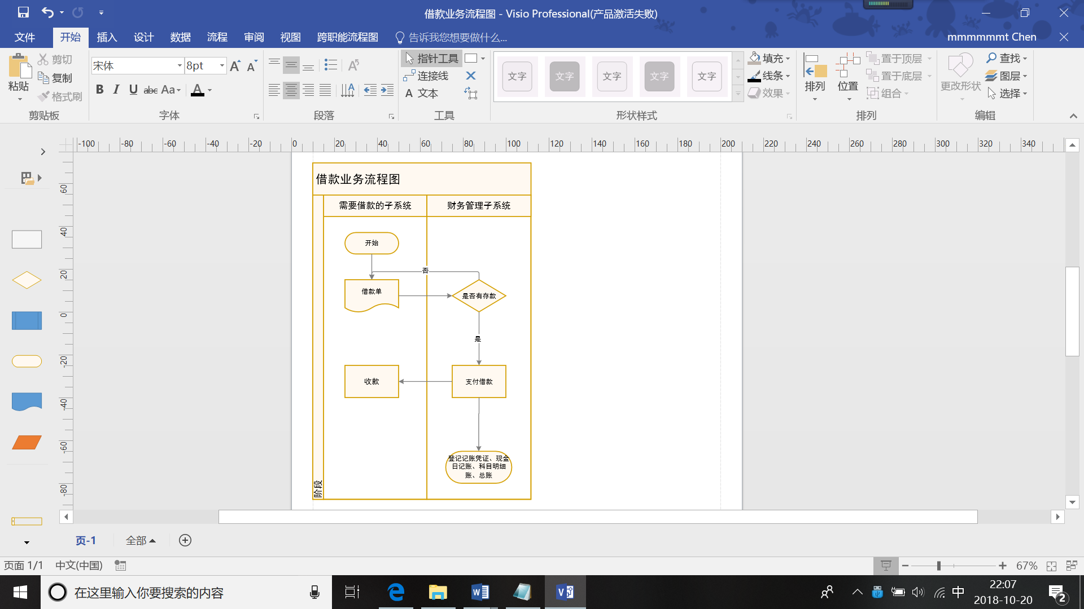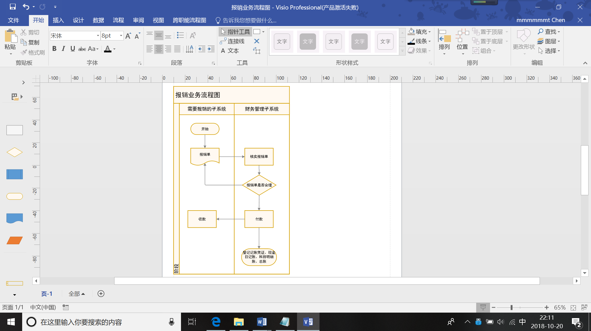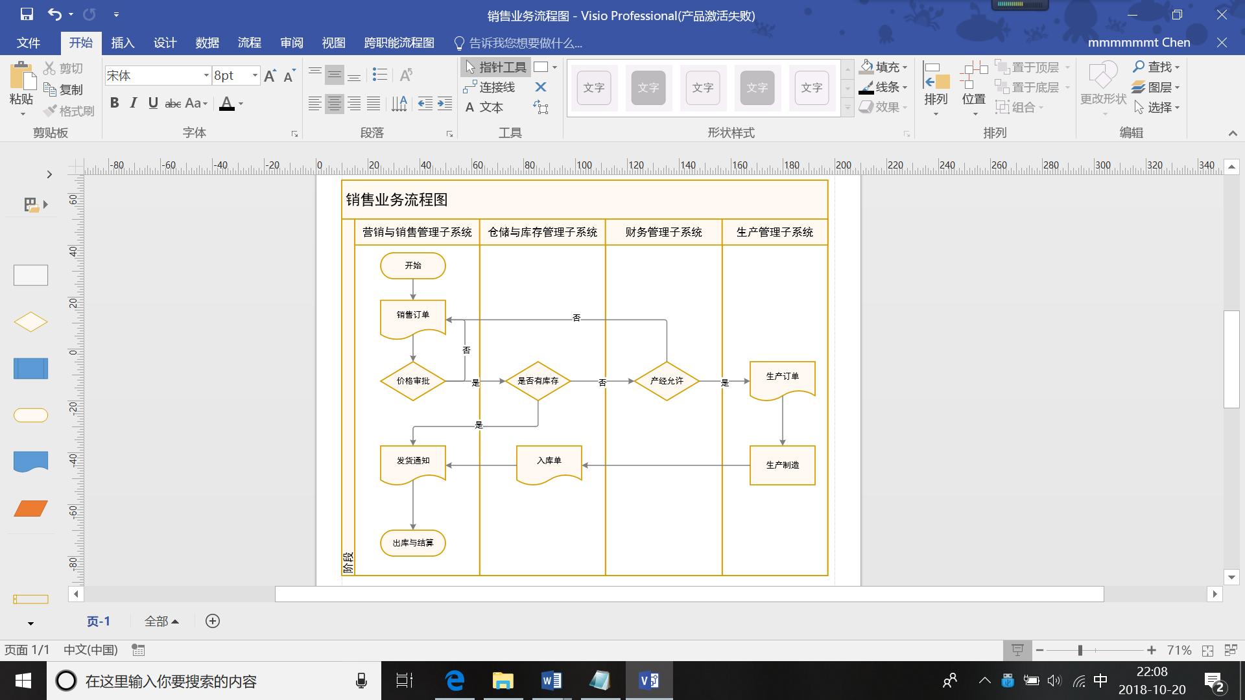

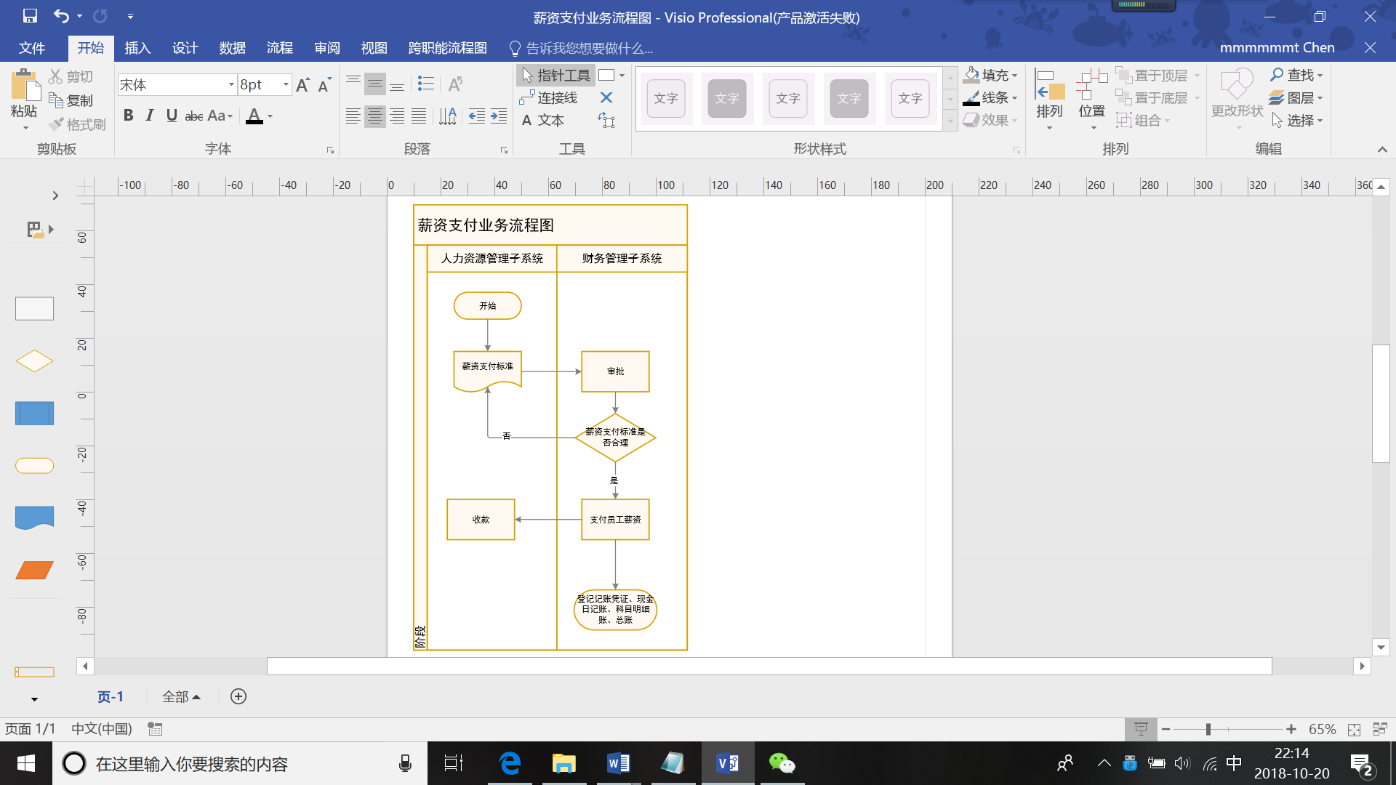

### 用户需求分析

1. 信息需求

（提示：根据岗位、角色等相关人员的信息需求进行梳理）

1. 业务信息需求
2. 财务经理
3. 制定高效财务计划。

财务计划是企业以利润最大化和价值最大化为目的，来计划其经营成果和财务状况的一种手段，是企业财务的重要组成部分。财务经理掌握与运用正确的计划方法，可有效提高计划的有效性和可实现性。①树立正确的态度。财务经理在进行管理工作时，要在各个方面创造一种推动人们都致力于计划工作的气氛，以提高计划的效率和效益。②明确计划的中心和重心。财务经理要求财务部门在制定计划后，进一步部署下一步工作。。任何一项计划重要的在于执行。③利用信息资源。财务经理要客观看待计划工作，掌握收集信息的方法和技巧，做好计划的前期准备和手续工作。④做好计划控制工作。财务经理在制定计划、推行计划实施过程中，必须建立一系列比较完善的控制技术，确保财务计划的正确、有效。

1. 做好财务预算。

财务预算的内容包括销售预算、生产预算、材料消耗和采购预算、直接人工预算、制造费用预算、产品成本预算、销售费用预算、管理费用预算、财务费用预算、先进预算等等。财务预算应该遵循的原则：①明确的经营目标。财务经理确定了财务预算的目标利润之后，就能相应地确定目标成本，编制有关营业收入费用、成本的预算。②保证预算的全面合理。财务经理要尽量避免由于预算缺乏周详的考虑而影响目标的实现，有关预算之间要相互衔接、相互关联，相互关系要明确，以保证整个预算的综合平衡。③保证预算的科学性并有弹性。财务经理编制预算时要充分考虑到目标实现的可能性，保证预算在执行过程中充分发挥其指导和控制作用。为预防意外情况的发生，预算必须留有余地，使预算具有一定的灵活性和可操作性。

1. 进行科学的财务预测。

财务预测是财务计划基础和开始，是企业成长战略的基本要素。财务预测主要有以下四个方面的内容：①资金需求预测。其预测方法主要有定性预测法、销售百分比法、资金习性预测法等。②营业收入预测。其预测方法主要有专家意见法、指数平滑法、时间序列法、季节指数法等。③利润预测。其预测方法主要有目标利润预测法、本量利分析法。④成本预测。其预测方法主要有计划成本法、产量成本法、目标成本法。

1. 财务会计
2. 负责记好行政方面的财务总帐及各种明细帐目。手续完备、数字准确、书写整洁、登记及时、帐面清楚。
3. 负责编制月、季、年终决算和其他方面有关报表。
4. 协助经理编制并执行全院预算。
5. 认真审核原始凭证，对违反规定或不合格的凭证应拒绝入帐。要严格掌握开支范围和开支标准。
6. 定期核对固定资产帐目，作到帐物相符。
7. 上级财务机关检查工作时，要负责提供资料和反映情况。
8. 每月书面向经理汇报财务情况，当好经理参谋，发挥财务监督作用。
9. 定期装订会计凭证、帐簿、表册等，妥善保管和存档。当年会计档案由会计人员保管，往年会计档案由学校档案室保管。
10. 协助出纳作好工资、奖金的发放工作。
11. 负责掌管财务印章，严格控制支票的签发。
12. 按期填报审计报表，认真自查，按时报送会计资料。
13. 加强安全防范意识和安全防范措施，严格执行财务管理方面的安全制度，确保不出安全问题。
14. 严格遵守，执行国家财经法律法规和财务会计制度，作好会计工作。
15. 成本会计
16. 收集材料单，入库单，与仓库材料会计或保管员/仓库记账员接口，做好协调工作。
17. 确定最合适你公司材料成本计算方法：先进先出，后进先出，加权平均等。
18. 建立材料明细账，确定产品分类。
19. 月底根据发出材料，购进材料单，汇总合计，与仓库材料会计核对。
20. 根据计算方法 确定单位成本，及结存成本。
21. 期末做材料预算，成本对比，进销差价分析， 控制生产成本。
22. 出纳
23. 根据审核签章的记账凭证办理现金、银行存款的收付结算业务。
24. 及时登记现金、银行日记账，日记账做到日清月结，帐实相符。
25. 严格支票使用管理，办理对外结算业务，不签发空头支票和空白支票，不外借账户，不坐收现金。
26. 及时与总账、银行对账单对帐，月末编制银行余额调节表，做到账账相符。
27. 定期向经理汇报公司货币资金结存情况。
28. 管理信息需求
29. 借款信息需求
30. 借款时必须由借款申请人填写一一式两联(一联支付凭证、二:联跟踪单)公司借据，借据填写内容必须要清晰完整，不得划抹改动;
31. 借款前，经办人必须根据具体情况估算借款金额，严禁无计划借款和超预算借款;
32. 借款金额在5000(含)元以下的由部门主管和财务经理签字后可以支借，5000元以上的总经理签字批准后可以支借;
33. 相关审批人签字后，借款人持借据到财务部进行借支;
34. 资金借据:签字手续完成后，借款人携借据到财务部支取借款，借据支付凭证上交财务部留存，借据跟踪单由借款人自行保管以备还款时换取借据支付凭证; 因公借款的，必须在借款后2日内携带支付凭证(收据、发票、汇单等证明)到财务部处进行确认，归还或结账后， 借款人携借据跟踪单到财务部核实确认。超过规定期限没有进行收据和结算确认的依据本管理规定进行相应负激励。
35. 物品借据: 签字手续完成后，借用人携借据到物品存放部门]提取物品，借据支付凭证由借出部门转到财务部，借据跟踪单由借用人自行保管以备归还时换取借据支付凭证，物品抵达借用部门后，由借用部门接收人验收合格后在借据签字确认，归还时，借用人携借出人签字接收的跟踪单到财务部撤销支付凭证。
36. 报销信息需求

经办人根据报销人真实合法的原始凭证填写报销单，部门负责人审核报销单，再由财务会计审核报销单，财务经理审批后交给主管领导审批，最后给总经理审批，确认wuwuhou出纳审核付款，经办人签字领款。

1. 用款管理信息需求
2. 日常性采购及其他正常开支项目按正常审批程序办理审核签字手续后交财务办理付款。各项预付款项，在未取得发票等合法报销凭证之前，按照规定一律先挂记经办人的个人往来，经办人员应及时向对方索取合法的报销凭证并及时报销冲账。
3. 非日常性用款，需办理用款申请，报经公司领导批准后按审批意见执行。
4. 大额现金需求，按照银行现金管理要求，需提前一天向财务部门提出申请，以便财务部门准备。
5. 财务收支管理信息需求

公司全体员工应本着高效、节约的原则经办各种事项，有计划、有控制地安排各项开支。鉴于公司统一-管理需要，各项财务支出，一律实行总经理审批制度。在此基础上，公司的各项开支，采取有计划性管理和日常性管理相结合的具体管理方式。

1. 薪资支付信息需求
2. 行政部于每月3号前将本公司.上月的考勤资料和上月的快递费支出明细等支出，统计汇总交予人力资源部。(注:考勤资料包括员工考勤表、请假条及其他应扣款凭证)
3. 人力资源部部于每月5号前将公司.上月所有员工的在职明细、社保支出数据统计汇总交予财务部会计。
4. 人力资源部于每月5号前将行政部提供的考勤资料再次审核，审核无误后，统计汇总交予财务部会计。
5. 人力资源部于每月10号前将职能部门的绩效数据统计汇总交予财务部会计。
6. 财务部会计每月5号前与销售核对好上月签单业绩、到账业绩，统计好月度和季度应获奖人员，11号前根据人事部、行政部提交的数据核算出工资并提交给总经理审核，13 号前确认好所有员工工资和应交个人所得税情况。
7. 总经理签批后，财务部会计在每月13号将工资表送交出纳，出纳确保在每月15号将上月工资发放到员工工资卡中。
8. 工资发放到员工工资卡中后，财务部出纳须在每月发工资的前一天或后一天将员工上个月个人工资条发放到员工手中。
9. 离职员工在正式办理离职手续后，可在下月发放工资时领取当月工资。
10. 决策信息需求
11. 财务控制信息，即费用控制、债权债务实时控制、现金流量控制、采购控制、存货控制、生产控制等;
12. 财务分析信息，例如，比率、结构、比较、趋势、现金流量分析、敏感性分析、量本利分析、盈亏分析等;
13. 财务计划(预算)信息，例如，销售预算、成本与费用预算、资本支出预算、预计资负债表、预计损益表、预计财务指标表等;
14. 决策支持或辅助决策信息，如提供智能决策模型、财务决策、业务决策、目标利润管理等。
15. 特殊信息需求

为确保企业财务信息的安全性和准确性，财务人员在ERP系统中进行财务工作时，务必进行身份认证，不同的人对于不同的管理信息，务必保证不跨越管理权限进行工作。

1. 处理需求
2. 业务流程对事务处理的完整性、一致性要求
3. 严格一致性：读出的数据始终为最近写入的数据。
4. 顺序一致性：所有使用者以同样的顺序看到对同-数据的操作，但是该顺序不一定是实时的。
5. 因果一致性：只有存在因果关系的写操作才要求所有使用者以相同的次序看到，对于无因果关系的写入则并行进行，无次序保证。因果一致性可以看作对顺序一致性性能的一种优化。
6. 事务处理的完整性是指事务处理中数据的正确性和相容性。数据完整性由各种各样的完整性约束来保证，包括实体完整性，域完整性，参照完整性。用户定义完整性。可以用主键、外键来约束实现。
7. 业务流程对事务处理的效率要求

财务管理是企业经营管理活动的核心点，而财务工作者又是财务管理的执行者，一个企业的成败与财务活动有着密切的联系。财务人员工作效率的提升不仅在于财务核算的及时性和准确性，提高财务核算的真实性和完整性，还有利于加强企业资金保管使用的安全性和资金利用的高效性，降低资金使用风险，对于保障公司经营流畅，提升企业形象，发挥企业的竞争优势也有很大作用。

1. 业务流程对事务处理灵活性、适应性要求

财务管理工作的业务流程很清晰，财务人员在工作的工程中要注意因地制宜，有的放矢。

1. 安全性需求
   1. 业务流程的合法合规性审核要求

财务管理流程包括基本账务、智能核算、财务监控、财务查询、分析报告和财务决策。

* 1. 业务流程操作人员身份识别

用户管理模块是为了保证财务管理系统的安全性，对用户进行身份验证，只有有管理权限的用户才能登入财务管理系统，对财务进行管理监测。

* 1. 业务流程操作权限管理

在财务管理系统上进行业务流程操作时，只有拥有相应的管理权限才能进入业务模块进行工作，不能越界对别的岗位上的工作进行干涉。

* 1. 数据库访问控制

数据库登陆身份对应财务人员可操作的数据库信息。

1. 完整性需求
   1. 实体完整性

实体完整性要求每一个表中的主键字段都不能为空或者重复的值。实体完整性指表中行的完整性。要求表中的所有行都有唯一的标识符，称为主关键字。主关键字是否可以修改，或整个列是否可以被删除，取决于主关键字与其他表之间要求的完整性。

* 1. 参照完整性

参照的完整性要求关系中不允许引用不存在的实体。与实体完整性是关系模型必须满足的完整性约束条件，目的是保证数据的一致性。参照完整性又称引用完整性。

* 1. 用户定义完整性

不同的关系数据库系统根据其应用环境的不同，往往还需要一些特殊的约束条件，用户定义的完整性就是针对某一具体关系数据库的唯一约束条件。它反映某一具体应用所涉及的数据必须满足的语义要求。

### 功能结构设计

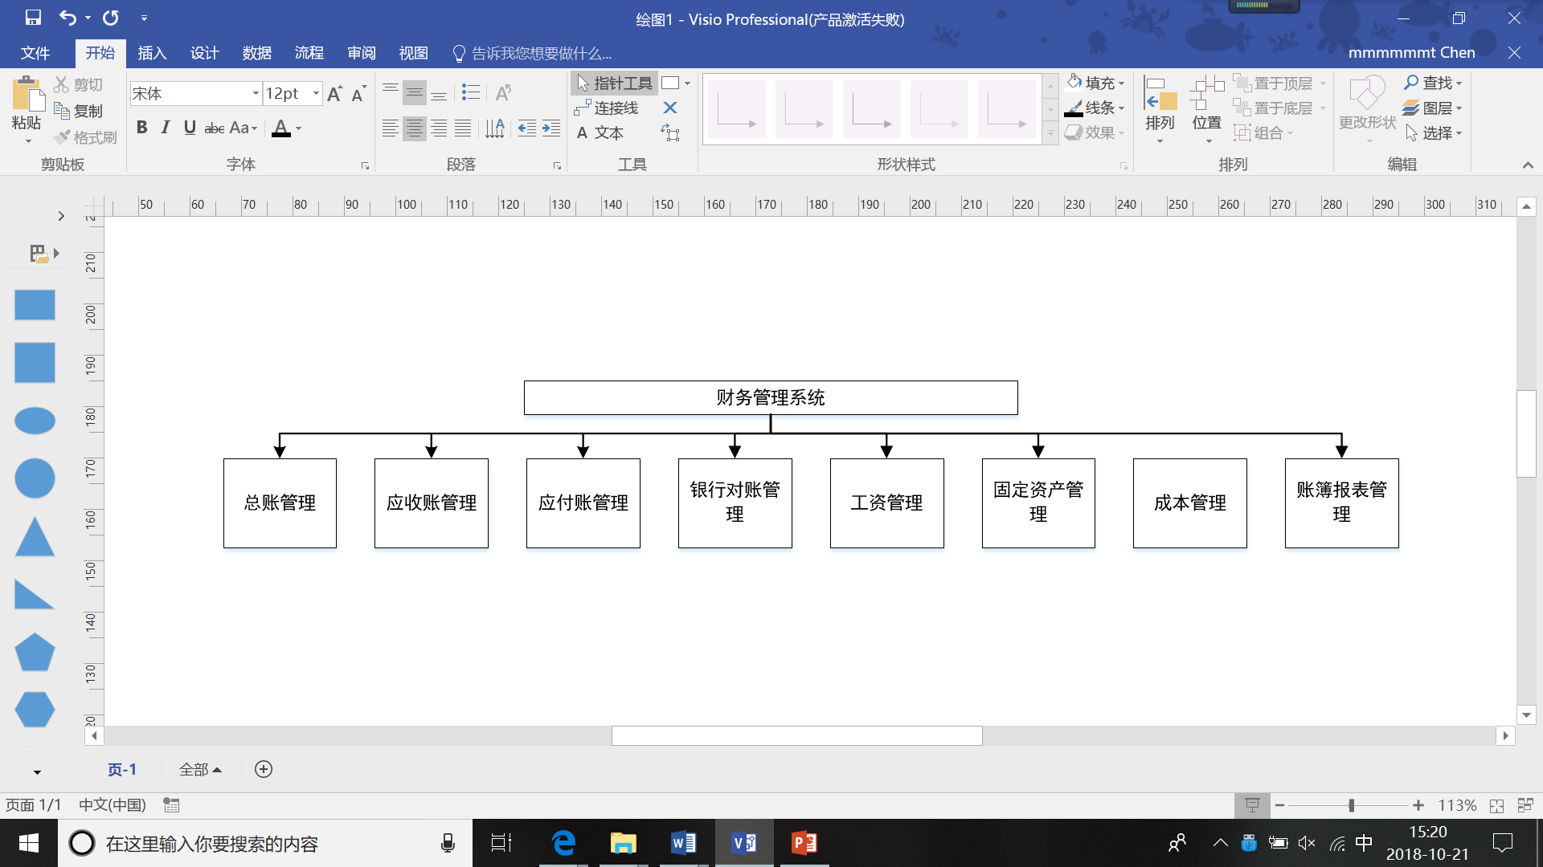

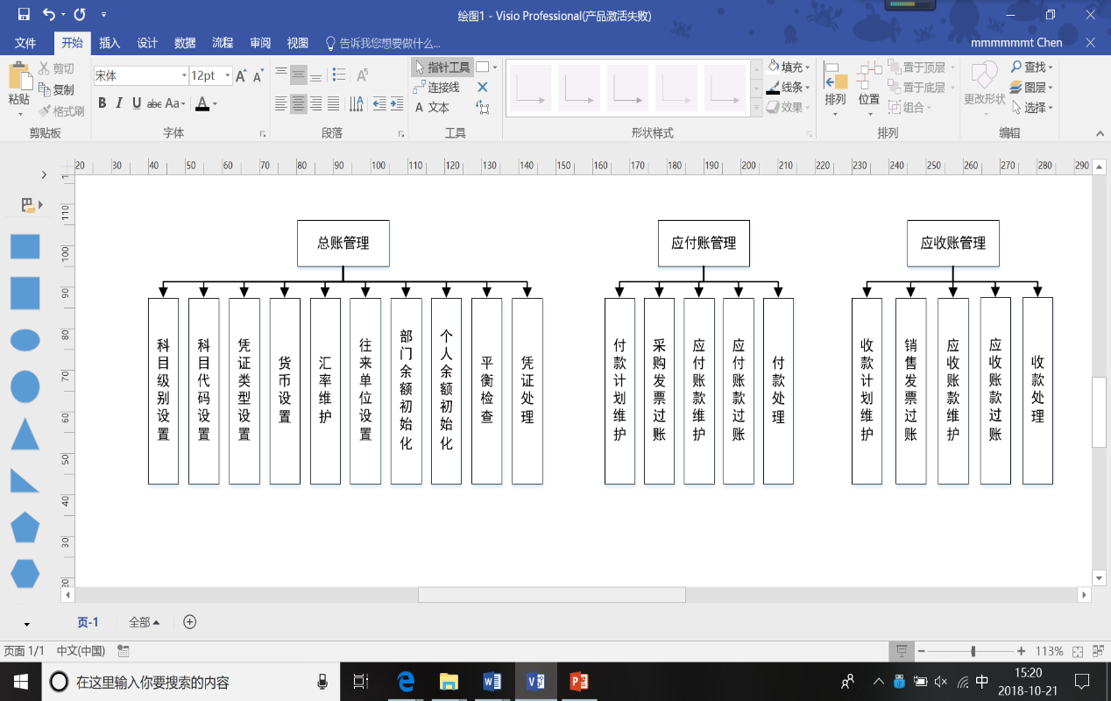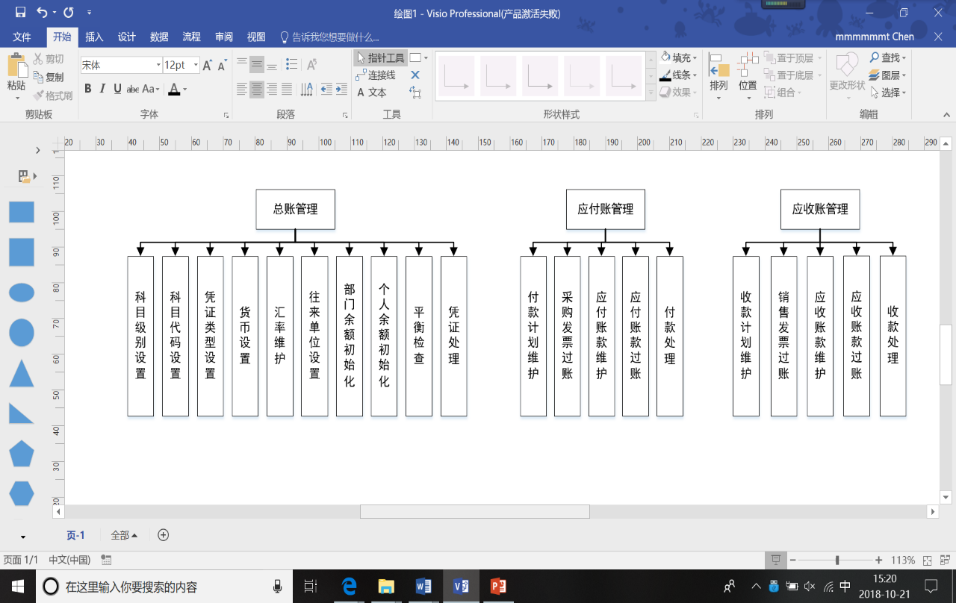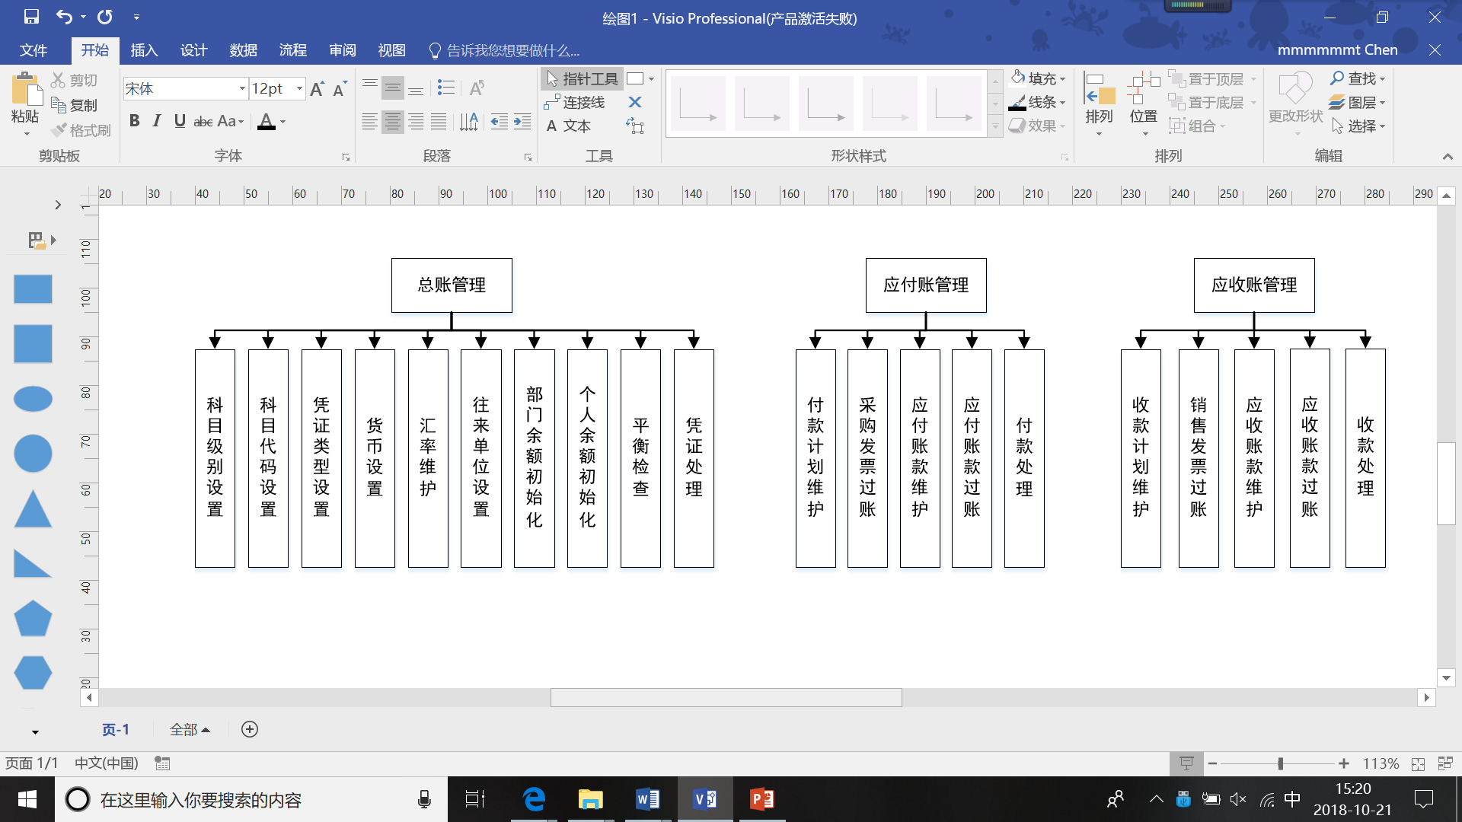

### 识别业务规则和业务过程

【导引】数据库设计工作是以ERP系统分析报告为依据的。业务流程建模是数据库设计的前期工作。这里的识别业务规则和业务过程，是要求数据库设计人员从业务流程中提取出具体的业务规则描述，形成算法描述，为函数、存储过程、触发器等数据处理编程机制提供算法描述的依据。如果前期的业务流程建模和需求分析工作还没完成或做的不够细致，到这里就会出现阻碍，自然会出现对业务流程建模工作返工的情况，这也说明前面的工作没做到位。

1. 业务规则描述
2. 会计管理子模块主要涵盖普通会计，报支管理、 资金管理三部分。其中,普通会计是整个会计核算的核心。 公司所有以货币形式出现的资产、负债、权益、收入、费用、利润等信息均汇聚于此,最终反映企业实际的财务状况、经营成果和现金流量,承担着公司对外提供财务报表,对内提供决策信息的工作。数据收集、凭证生成、审核、过账、报表生成等都在此模块完成。报支管理是普通会计的前端数据采集系统,以报支清单为主线管理报销支付， 通过客户代码的统一实现应收应付核销功能。在数据采集的最初进行审核、 复核、严格控制费用支出,并直接影响企业最终经营成果。资金管理是指企业和银行相关的各项业务的管理, 包括票据管理和贷款管理。主要是对远期票据不同处理方式的全过程进行记录和管理 ,对票据实物移交进行监控,确保资金安全;以借款单为主线,对整个贷款过程进行全过程管理, 自动提醒贷款到期时间,根据贷款信息自动计算利息,实现利息的预算功能和预提。
3. 成本管理子模块主要涵盖产副品存货账务管理 、厂务会计成本会计三部分。其中,产副品存货账务管理是收集、处理、保存产副品收发存数据,并进行相关账务处理的管理信息系统,是联系生产管理与成本管理的桥梁,通过产副品存货账务管理对存货进行管理,使财务人员及时掌握各阶段存货的投入产出、 异常变动和库存情况,确保实物与信息同步,有利于对存货追踪、实绩分析。厂务会计与产副品存货账务管理一样,也是成本管理的数据收集模块， 主要对厂内服务实绩的收集和成本计算;对能源介质实绩的收集、平衡检核.分配和标准成本的计算;对备件、辅料等需分期摊销的费用项目进行数据收集和摊销;对预算因子量的收集和计算成本中心生产绩效的计算。成本会计是成本管理的核心模块，主要负责对成本核算数据的收集、成本中心成本归集结转、半成品成本的分离和差异处理、产 成品成本的计算、产品成本还原、成本标准制定、成本中心成本绩效评价等。在公司整体产销资讯系统的架构中， 成本系统居于最上层,收集各应用系统的成本异动资料,不仅为公司的经营决策提供各种成本资讯，同时也为现场进行成本管理提供相关资讯。
4. 销售财务子模块主要涵盖货款管理结算管理、出口管理三部分其中,货款管理和结算管理是对企业从产成品售出收回货款的全过程进行核算和管理,对用户合同货款进行生产前的充分控制,将客户的可用金额向合约上分配,以作为合约成立的财务保证和对合约的发货货款控制, 将财务系统中的收款和结算功能与用户合同紧密结合，实现在货款收取和销售结算节点等货款变动时会计信息的自动抛账功能。出口管理是从资层支持出口业务的正常运作,满足国际通用贸易方式,提供对出口核销单的跟踪管理功能;提供出口财务的多角度查询视图,满足财务工作日常需要;货物装船确认后以外销业务发票沩单位对出口单据实施结算操作,实现销售收入,接收公司出口业务收到的外汇,并对外汇变动时的会计信息进行自动抛账。
5. 业务处理机制与算法描述

根据会计管理子模块、成本管理子模块和销售管理子模块的业务规则，分别建立三个表，分别供会计管理、成本管理和销售管理使用。财务人员根据实际情况对表中的信息及时地增删查改。

# 数据库逻辑结构设计

【导引】本章重点描述各子系统的数据库局部概念模型，并将局部概念模型集成为全局概念模型，最后完成数据库的模式设计

## XX管理子系统数据库局部概念模型（例：企管综合管理子系统）设计（可按业务种类分节）

### 识别实体及实体间关系

E-R图也称实体-联系图(Entity Relationship Diagram)，提供了表示实体类型、属性和联系的方法，用来描述现实世界的概念模型。

用”菱形框“表示实体型之间的联系成因，在菱形框内写明联系名，并用”实心线段“分别与有关实体型连接起来，同时在”实心线段“旁标上联系的类型（1:1,1:n或m:n）。

“实体”通常表现为流程描述中的名词性描述对象，表达流程的主体或客体；“联系”通常表现为流程描述中的动词性描述对象，表达流程的主体或客体间的行为活动。

### 识别属性

它是描述现实世界关系概念模型的有效方法。是表示概念关系模型的一种方式。用“矩形框”表示实体型，矩形框内写明实体名称；用“椭圆图框”表示实体的属性，并用“实心线段”将其与相应关系的“实体型”连接起来；

可以参考以下属性分配图进行表达：

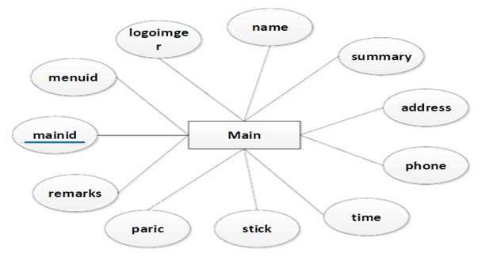

### 局部概念模型设计

1. XX局部概念模型
2. XX局部概念模型
3. ……

### 数据约束分析与数据字典

【导引】对各数据属性的名称、数据类型、值域范围、精度要求、是否允许空置、是否主键或外键，参照关系如何，受何法规与制度约束等等进行梳理分析。

例如按下表格式进行描述（参考格式，大家可以根据自己的理解和需要修改）。

|  |  |  |  |  |  |
| --- | --- | --- | --- | --- | --- |
| 字段名 | 数据类型 | 字段长度 | 是否允许空值 | 字段说明 | 备注 |
| 订购单号 | 整数型 |  | 否 | 主键，自动编号，起始编号为100001，步长为1 |  |
| 供应商号 | 字符型 | 5 | 是 | 外键，参照“供应商”表 |  |
| 职工号 | 字符型 | 6 | 否 | 外键，参照“职工”表 |  |
| 货号 | 字符型 | 10 | 否 | 外键，参照“xx企业产品目录”。货号的编码规则：第一位用A-F的字母代表大类，第二位用数字1-9代表小类，其他位数顺序编号 | 编码规则参考《xxxx规范》 |
| 订购日期 | 日期时间型 |  | 是 | 取系统日期为缺省值 |  |
| 订购数量 | 整数型 |  | 是 | 缺省值由自定义函数EOQ()确定 | 遵循xxxx决策管理规定（如经济订货批量规则） |
| 订购单价 | 浮点型 | 6.2 | 是 | 10．00≤订购单价≤999．00，精确到小数点后2位， |  |
| 备注 | 变长字符型 |  | 是 | 最多允许200个字符 |  |

## 营销与销售管理子系统数据库局部概念模型设计（可按业务种类分节）



### 识别实体及实体间关系

E-R图也称实体-联系图(Entity Relationship Diagram)，提供了表示实体类型、属性和联系的方法，用来描述现实世界的概念模型。

用”菱形框“表示实体型之间的联系成因，在菱形框内写明联系名，并用”实心线段“分别与有关实体型连接起来，同时在”实心线段“旁标上联系的类型（1:1,1:n或m:n）。

“实体”通常表现为流程描述中的名词性描述对象，表达流程的主体或客体；“联系”通常表现为流程描述中的动词性描述对象，表达流程的主体或客体间的行为活动。



### 识别属性

它是描述现实世界关系概念模型的有效方法。是表示概念关系模型的一种方式。用“矩形框”表示实体型，矩形框内写明实体名称；用“椭圆图框”表示实体的属性，并用“实心线段”将其与相应关系的“实体型”连接起来；

可以参考以下属性分配图进行表达：



* 1. 部门



* 1. 员工



* 1. 商品



* 1. 客户



* 1. 供应商



* 1. 采购订单



* 1. 销售订单



### 局部概念模型设计

1. 销售局部概念模型



1. 采购局部概念模型



1. ……

### 数据约束分析与数据字典

【注】参考3.1.4的说明

#### **T_DEPARTMENT** 组织结构

|  |  |  |  |  |  |  |
| --- | --- | --- | --- | --- | --- | --- |
| 字段名 | 中文名 | 类型 | 长度 | 关联表 | 关联列 | 备注/默认值 |
| Id | ID号 | Int | 4 |  |  | 主键，自增 |
| department_id | 部门id | int | 5 |  |  | 主键 |
| department_name | 部门名称 | Var | 20 |  |  |  |
| department_charger | 部门主管 | Var | 30 | T_STAFF | staff_id | 外键 |
| remarks | 备注 | Var | 1024 |  |  |  |
| create_time | 创建时间 | datetime |  |  |  |  |
| create_staff_id | 创建人  员id | Int |  | T_STAFF | staff_id | 外键 |
| modify_time | 创建时间 | datetime |  |  |  |  |
| modify_staff_id | 修改人id | int |  | T_STAFF | staff_id | 外键 |
| delete_flag | 创建时间 | datetime | 1 |  |  | 1为删除 0为有效 |

#### **T_STAFF 人员信息**

|  |  |  |  |  |  |  |
| --- | --- | --- | --- | --- | --- | --- |
| 字段名 | 中文名 | 类型 | 长度 | 关联表 | 关联列 | 备注/默认值 |
| Id | ID号 | Int | 4 |  |  | 主键，自增 |
| staff_id | 职员id | int | 5 |  |  | 主键 |
| staff_name | 职员姓名 | Var | 20 |  |  |  |
| Sex | 性别 | Var | 2 |  |  |  |
| birthday | 出生日期 | Datetime |  |  |  |  |
| tenure_time | 入职日期 | Datetime |  |  |  |  |
| create_time | 创建时间 | datetime |  |  |  |  |
| salary | 工资 | Money |  |  |  |  |
| department_id | 部门id | Int |  | T_DEPARTMENT | department_id | 外键 |
| create_staff_id | 创建人  员id | Int |  | T_STAFF | staff_id |  |
| modify_time | 修改时间 | datetime |  |  |  |  |
| modify_staff_id | 修改人id | int |  | T_STAFF | staff_id |  |
| delete_flag | 删除标志 | datetime | 1 |  |  | 1为删除 0为有效 |

#### T_GOODS 商品信息

|  |  |  |  |  |  |  |
| --- | --- | --- | --- | --- | --- | --- |
| 字段名 | 中文名 | 类型 | 长度 | 关联表 | 关联列 | 备注/默认值 |
| Id | ID号 | Int | 4 |  |  | 主键，自增 |
| goods_id | 商品id | int | 5 |  |  | 主键 |
| goods_name | 商品名称 | Var | 20 |  |  |  |
| price | 商品价格 | moneyr |  |  |  |  |
| stock | 库存 | Int |  |  |  |  |
| sales_volume | 销售量 | Int |  |  |  |  |
| create_time | 创建时间 | datetime |  |  |  |  |
| create_staff_id | 创建人  员id | Int |  | T_STAFF | staff_id |  |
| modify_time | 修改时间 | datetime |  |  |  |  |
| modify_staff_id | 修改人id | int |  | T_STAFF | staff_id |  |
| delete_flag | 删除标志 | datetime | 1 |  |  | 1为删除 0为有效 |

#### T_GOODS 客户

|  |  |  |  |  |  |  |
| --- | --- | --- | --- | --- | --- | --- |
| 字段名 | 中文名 | 类型 | 长度 | 关联表 | 关联列 | 备注/默认值 |
| Id | ID号 | Int | 4 |  |  | 主键，自增 |
| customer_id | 客户id | int | 5 |  |  | 主键 |
| customer_name | 客户公司名称 | Var | 20 |  |  |  |
| contacts_name | 联系人名称 | moneyr |  |  |  |  |
| contacts_phone | 联系人电话 | var | 18 |  |  |  |
| customer_address | 客户公司地址 | var |  |  |  |  |
| customer_email | 客户公司email | Var | 50 |  |  |  |
| create_time | 创建时间 | datetime |  |  |  |  |
| create_staff_id | 创建人  员id | Int |  | T_STAFF | staff_id |  |
| modify_time | 修改时间 | datetime |  |  |  |  |
| modify_staff_id | 修改人id | int |  | T_STAFF | staff_id |  |
| delete_flag | 删除标志 | datetime | 1 |  |  | 1为删除 0为有效 |

#### T_ SUPPLIER 供应商

|  |  |  |  |  |  |  |
| --- | --- | --- | --- | --- | --- | --- |
| 字段名 | 中文名 | 类型 | 长度 | 关联表 | 关联列 | 备注/默认值 |
| Id | ID号 | Int | 4 |  |  | 主键，自增 |
| supplier_id | 供应商id | int | 5 |  |  | 主键 |
| supplier _name | 供应商公司名称 | Var | 20 |  |  |  |
| contacts_name | 联系人名称 | money |  |  |  |  |
| contacts_phone | 联系人电话 | var | 18 |  |  |  |
| supplier _address | 供应商公司地址 | var | 100 |  |  |  |
| supplier _email | 供应商公司email | Var | 50 |  |  |  |
| create_time | 创建时间 | datetime |  |  |  |  |
| create_staff_id | 创建人  员id | Int |  | T_STAFF | staff_id |  |
| modify_time | 修改时间 | datetime |  |  |  |  |
| modify_staff_id | 修改人id | int |  | T_STAFF | staff_id |  |
| delete_flag | 删除标志 | datetime | 1 |  |  | 1为删除 0为有效 |

#### T_ PURHASE_ORDER 采购订单

|  |  |  |  |  |  |  |
| --- | --- | --- | --- | --- | --- | --- |
| 字段名 | 中文名 | 类型 | 长度 | 关联表 | 关联列 | 备注/默认值 |
| Id | ID号 | Int | 4 |  |  | 主键，自增 |
| purchase_order_id | 订单编号 | INT | 5 |  |  | 主键 |
| goods_id | 商品编号 | Int | 20 | T_GOODS | goods_id |  |
| Staff_id | 职员编号 | Int |  | T_STAFF | staff_id |  |
| supplier_id | 供应商编号 | Int |  | T_ SUPPLIER | supplier_id |  |
| order_number | 订货数量 | Int |  |  |  |  |
| order_datetime | 订货日期 | datetime |  |  |  |  |
| create_time | 创建时间 | datetime |  |  |  |  |
| create_staff_id | 创建人  员id | Int |  | T_STAFF | staff_id | 外键 |
| modify_time | 修改时间 | datetime |  |  |  |  |
| modify_staff_id | 修改人id | int |  | T_STAFF | staff_id | 外键 |
| delete_flag | 删除标志 | datetime | 1 |  |  | 1为删除 0为有效 |

#### T_ SALES_ORDER 销售订单

|  |  |  |  |  |  |  |
| --- | --- | --- | --- | --- | --- | --- |
| 字段名 | 中文名 | 类型 | 长度 | 关联表 | 关联列 | 备注/默认值 |
| Id | ID号 | Int | 4 |  |  | 主键，自增 |
| sales_order_id | 销售订单号 | int | 5 |  |  | 主键 |
| goods_id | 商品编号 | Int | 20 | T_GOODS | goods_id | 外键 |
| staff_id | 职员编号 | Int |  | T_STAFF | staff_id | 外键 |
| customer _id | 客户编号 | Int | 18 | T_CUSTOMER | customer _id | 外键 |
| order_number | 订货数量 | Int |  |  |  |  |
| order_datetime | 订货日期 | datetime |  |  |  |  |
| create_time | 创建时间 | datetime |  |  |  |  |
| create_staff_id | 创建人  员id | Int |  | T_STAFF | staff_id | 外键 |
| modify_time | 修改时间 | datetime |  |  |  |  |
| modify_staff_id | 修改人id | int |  | T_STAFF | staff_id | 外键 |
| delete_flag | 删除标志 | datetime | 1 |  |  | 1为删除 0为有效 |

## 计划管理子系统数据库局部概念模型设计（可按业务种类分节）

### 识别实体及实体间关系

E-R图也称实体-联系图(Entity Relationship Diagram)，提供了表示实体类型、属性和联系的方法，用来描述现实世界的概念模型。

用”菱形框“表示实体型之间的联系成因，在菱形框内写明联系名，并用”实心线段“分别与有关实体型连接起来，同时在”实心线段“旁标上联系的类型（1:1,1:n或m:n）。

“实体”通常表现为流程描述中的名词性描述对象，表达流程的主体或客体；“联系”通常表现为流程描述中的动词性描述对象，表达流程的主体或客体间的行为活动。

### 识别属性

它是描述现实世界关系概念模型的有效方法。是表示概念关系模型的一种方式。用“矩形框”表示实体型，矩形框内写明实体名称；用“椭圆图框”表示实体的属性，并用“实心线段”将其与相应关系的“实体型”连接起来；

### 局部概念模型设计

1. XX局部概念模型
2. XX局部概念模型
3. ……

### 数据约束分析与数据字典

【注】参考3.1.4的说明

## 采购管理子系统数据库局部概念模型设计（可按业务种类分节）



### 识别实体及实体间关系



### 识别属性



用户实体



角色实体



部门实体



请购单实体



订单实体



合同实体



物料实体



供应商实体



方案实体



结果实体

### 局部概念模型设计

1. 请购单



1. 方案产生



1. 签订合同



1. 订货要货



### 数据约束分析与数据字典

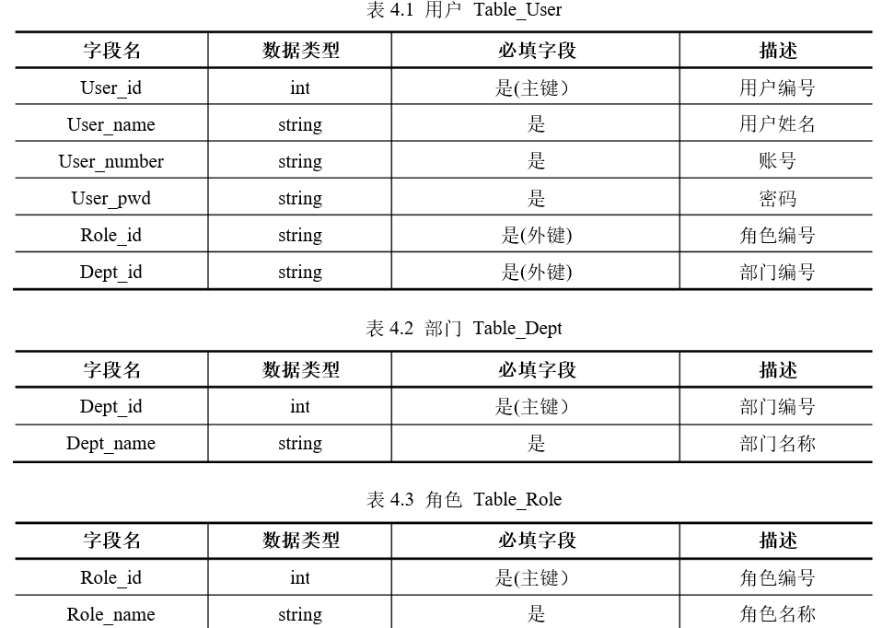

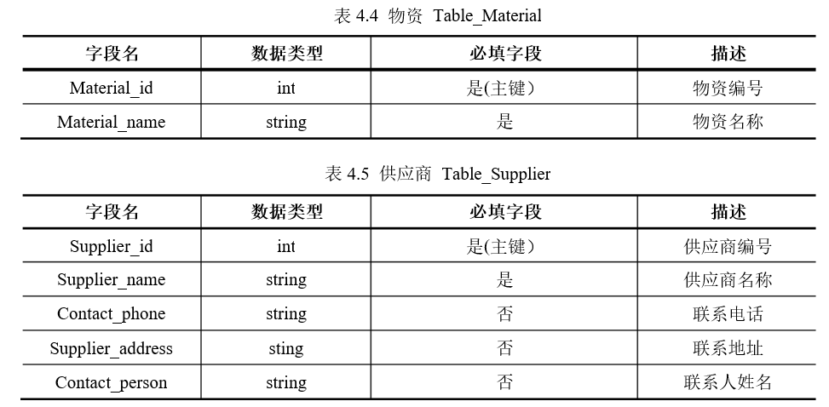

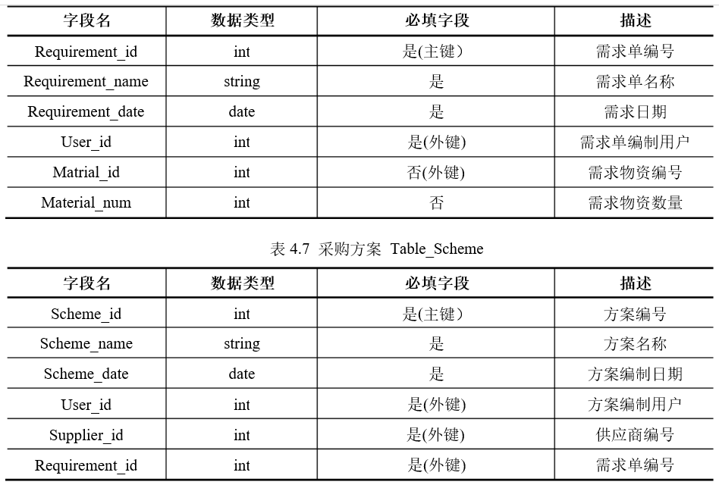

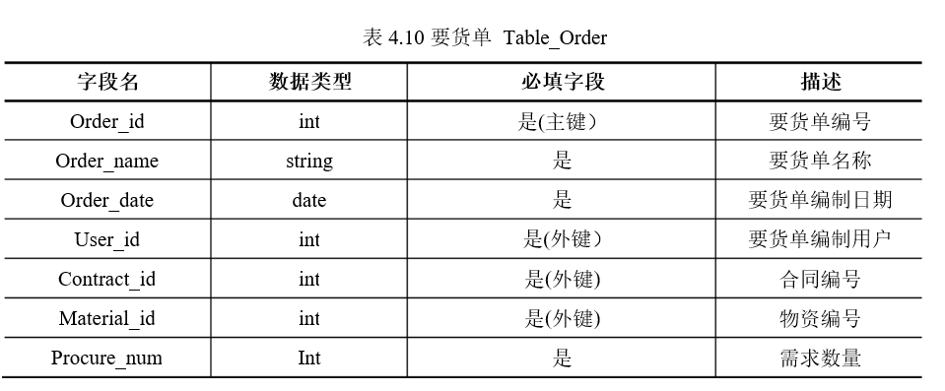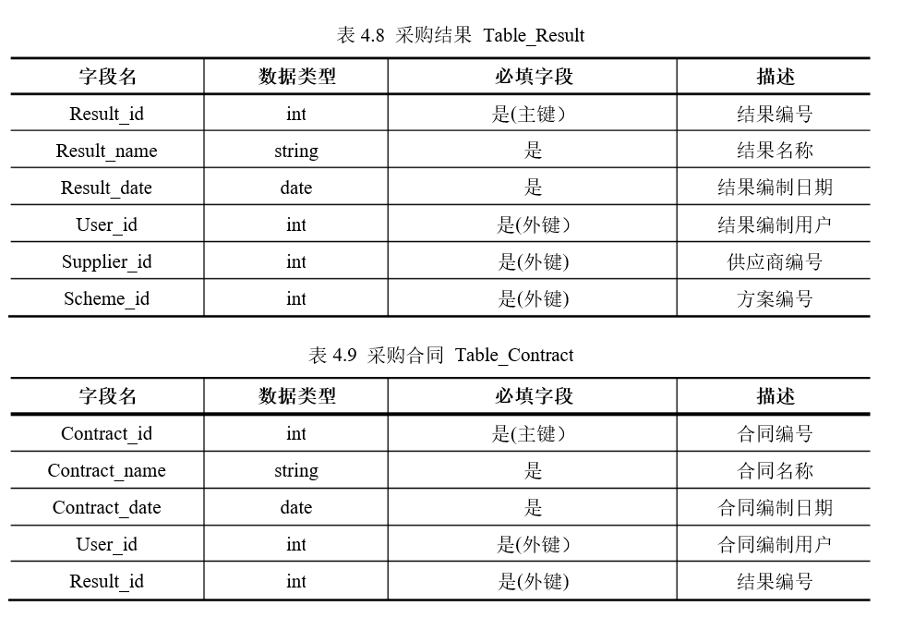

## 仓储与库存管理子系统数据库局部概念模型设计（可按业务种类分节）



### 识别实体及实体间关系





### 识别属性







### 局部概念模型设计

1. 出入库操作局部概念模型

实体包括仓管员，出入库单，物料，属性及E-R图如下：









1. 库存管理局部概念模型

实体包括仓管员，物料，属性及E-R图如下：





### 数据约束分析与数据字典

|  |  |  |  |
| --- | --- | --- | --- |
| 字段名 | 数据类型 | 字段长度 | 是否允许空值 |
| 物料编号 | 整数型 |  | 否 |
| 物料名称 | 字符型 | 5 | 否 |
| 库存数量 | 整数型 |  | 否 |
| 物料规格 | 字符型 | 10 | 否 |
| 出入库单号 | 整数型 |  | 否 |
| 物料数量 | 整数型 |  | 是 |
| 工号 | 整数型 |  | 否 |
| 职工姓名 | 字符型 | 5 | 否 |
| 年龄 | 整数型 |  | 是 |
| 工龄 | 整数型 |  | 否 |
| 住址 | 字符型 | 20 | 是 |

## 生产管理子系统数据库局部概念模型设计（可按业务种类分节）



### 识别实体及实体间关系

E-R图也称实体-联系图(Entity Relationship Diagram)，提供了表示实体类型、属性和联系的方法，用来描述现实世界的概念模型。

用”菱形框“表示实体型之间的联系成因，在菱形框内写明联系名，并用”实心线段“分别与有关实体型连接起来，同时在”实心线段“旁标上联系的类型（1:1,1:n或m:n）。

“实体”通常表现为流程描述中的名词性描述对象，表达流程的主体或客体；“联系”通常表现为流程描述中的动词性描述对象，表达流程的主体或客体间的行为活动。



### 识别属性

它是描述现实世界关系概念模型的有效方法。是表示概念关系模型的一种方式。用“矩形框”表示实体型，矩形框内写明实体名称；用“椭圆图框”表示实体的属性，并用“实心线段”将其与相应关系的“实体型”连接起来；

可以参考以下属性分配图进行表达：



### 局部概念模型设计

1. 仓库部概念模型

仓库（仓库号，仓库地址，仓库名）

1. 采购部概念模型

采购部（部门名称，职位，人员数量）

1. 采购部概念模型

采购部（部门名称，职位，人员数量）

### 数据约束分析与数据字典

【注】参考3.1.4的说明

|  |  |  |  |  |  |
| --- | --- | --- | --- | --- | --- |
| 字段名 | 数据类型 | 字段长度 | 是否允许空值 | 字段说明 | 备注 |
| 仓库号 | 整数型 |  | 否 | 主键，自动编号，起始编号为100001，步长为1 |  |
| 入库时间 | 日期时间型 |  | 是 | 取系统日期为缺省值 |  |
| 入库数量 | 整数型 |  | 是 | 缺省值由自定义函数EOQ()确定 |  |
| 采购编号 | 整数型 |  | 否 | 外键，货号的编码规则：第一位用A-F的字母代表大类，第二位用数字1-9代表小类，其他位数顺序编号 |  |
| 采购日期 | 日期时间型 |  | 是 | 取系统日期为缺省值 |  |
| 采购数量 | 整数型 |  | 是 | 缺省值由自定义函数EOQ()确定 | 遵循xxxx决策管理规定（如经济订货批量规则） |
| 采购单价 | 浮点型 | 6.2 | 是 | 10．00≤订购单价≤999．00，精确到小数点后2位， |  |
| 采购总价 | 浮点型 | 10.2 | 是 | 10．00≤订购单价≤999．00，精确到小数点后2位 |  |
| 生产单号 | 整数型 |  |  | 外键 |  |
| 生产日期 | 日期时间型 |  | 是 | 取系统日期为缺省值 |  |
| 备注 | 变长字符型 |  | 是 | 最多允许200个字符 |  |

## 人力资源管理子系统数据库局部概念模型设计（可按业务种类分节）



### 识别实体及实体间关系

E-R图也称实体-联系图(Entity Relationship Diagram)，提供了表示实体类型、属性和联系的方法，用来描述现实世界的概念模型。

用”菱形框“表示实体型之间的联系成因，在菱形框内写明联系名，并用”实心线段“分别与有关实体型连接起来，同时在”实心线段“旁标上联系的类型（1:1,1:n或m:n）。

“实体”通常表现为流程描述中的名词性描述对象，表达流程的主体或客体；“联系”通常表现为流程描述中的动词性描述对象，表达流程的主体或客体间的行为活动。



### 识别属性

它是描述现实世界关系概念模型的有效方法。是表示概念关系模型的一种方式。用“矩形框”表示实体型，矩形框内写明实体名称；用“椭圆图框”表示实体的属性，并用“实心线段”将其与相应关系的“实体型”连接起来；

可以参考以下属性分配图进行表达：



1. 部门信息



1. 员工信息



1. 工作经历



1. 岗位

v

1. 部门位置



1. 洲信息



1. 国家信息



### 局部概念模型设计

1. 岗位局部概念模型



1. 员工工作经历局部概念模型



1. 部门位置局部概念模型



1. 发工资局部概念模型

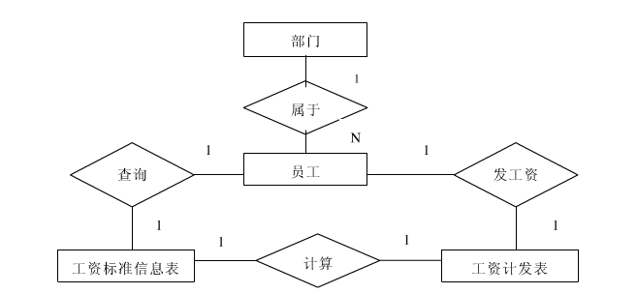

### 数据约束分析与数据字典

【注】参考3.1.4的说明

|  |  |  |  |  |  |
| --- | --- | --- | --- | --- | --- |
| 字段名 | 数据类型 | 字段长度 | 是否允许空值 | 字段说明 | 备注 |
| 部门编号 | 整数型 |  | 否 | 主键，自动编号，起始编号为101，步长为1 |  |
| 部门名称 | 字符型 | 10 | 否 |  |  |
| 经理编号 | 字符型 | 6 | 否 | 外键，参照“员工”表 |  |
| 员工编号 | 整数型 |  | 否 | 主键，自动编号，起始编号为100001，步长为1 |  |
| 员工姓名 | 字符型 | 18 | 否 |  |  |
| 性别 | 字符型 | 2 | 否 | 必须为男/女 |  |
| 佣金百分比 | 字符型 | % | 否 |  |  |
| 入职日期 | Datetime |  | 否 | 格式为2018-10-27 10:10 |  |
| 月薪 | Money |  | 否 | 根据公司规定必须在岗位最高最低薪水之间 |  |
| 岗位编号 | 整数型 |  | 否 | 主键，自动编号，起始编号为1001，步长为1 |  |
| 岗位名称 | 字符型 | 10 | 否 |  |  |
| 最高薪水 | Money |  | 否 | 根据公司规定制定 |  |
| 最低薪水 | Money |  | 否 | 根据公司规定制定 |  |
| 工作岗位 | 整数型 |  | 否 | 外键，参照岗位表 |  |
| 开始日期 | Datetime |  | 否 | 格式为2018-10-27 10:10 |  |
| 城市编号 | 整数型 |  | 否 | 主键，自动编号，起始编号为10001，步长为1 |  |
| 城市名称 | 字符型 | 20 | 否 | 主键， |  |
| 街道 | 字符型 | 20 | 是 |  |  |
| 邮编 | 字符型 | 6 | 是 |  |  |
| 国家编号 | 整数型 |  | 否 | 主键，自动编号，起始编号为0001，步长为1 |  |
| 国家名称 |  | 20 | 否 |  |  |
| 洲编号 | 整数型 |  | 否 | 主键，自动编号，起始编号为001，步长为1 |  |
| 洲信息 | 字符型 | 20 | 否 |  |  |

## 财务管理子系统数据库局部概念模型设计（可按业务种类分节）



### 识别实体及实体间关系

E-R图也称实体-联系图(Entity Relationship Diagram)，提供了表示实体类型、属性和联系的方法，用来描述现实世界的概念模型。

用”菱形框“表示实体型之间的联系成因，在菱形框内写明联系名，并用”实心线段“分别与有关实体型连接起来，同时在”实心线段“旁标上联系的类型（1:1,1:n或m:n）。

“实体”通常表现为流程描述中的名词性描述对象，表达流程的主体或客体；“联系”通常表现为流程描述中的动词性描述对象，表达流程的主体或客体间的行为活动。

1）实体

实体是就是客观事物的描述。在本设计中，涉及到的实体有公司的员工、公司的其他部门、借款单、报销单、记账凭证、现金日记账、科目明细账、总账、薪资支付单等。

（2）实体的关联

实体与实体之间的联系，即A实体的多少个实例与B实体的多少个实例的发生联系。联系方式有：

一对一、一对多、多对多。

在本设计中，包括地联系有：

1） 公司其他部门——借款单，多对多；

2） 公司其他部门——报销单，多对多；

3）员工——薪资支付单，多对多；

4）员工——记账凭证，多对多；

5）员工——现金日记账，多对多；

6）员工——科目明细账，多对多；

7）员工——总账，一对一；

### 识别属性

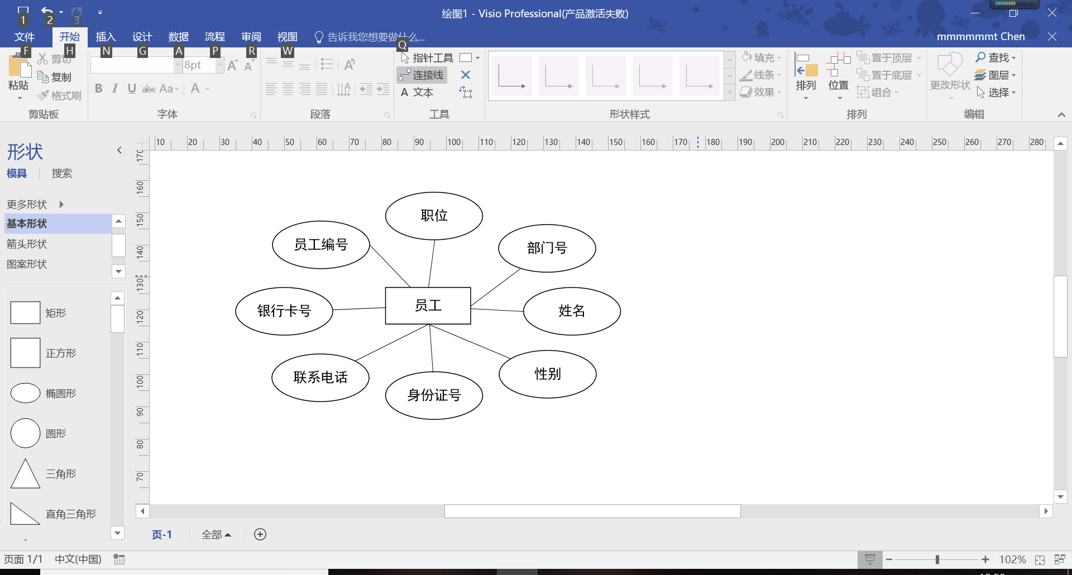

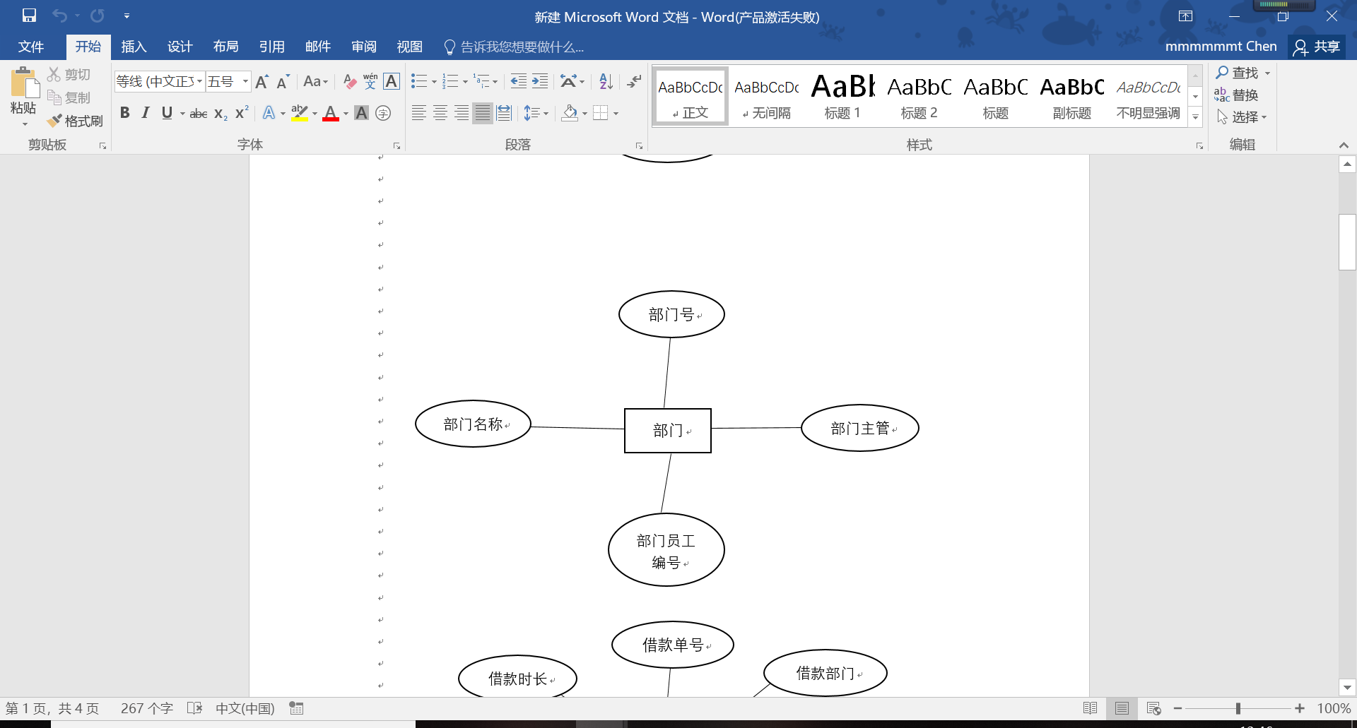

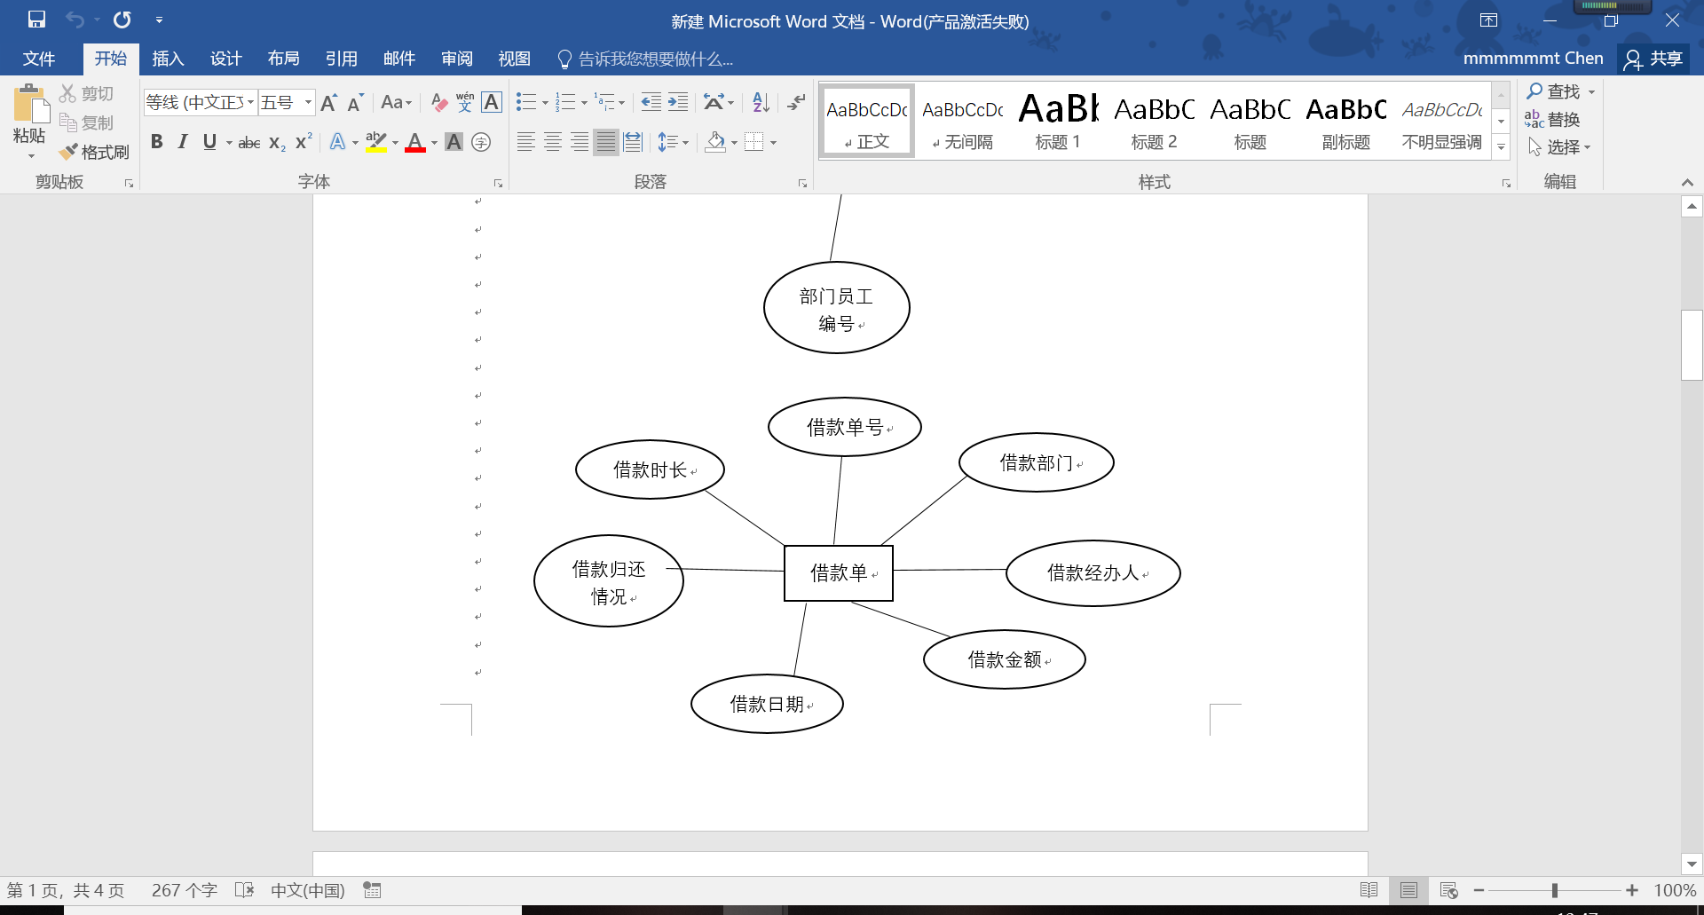

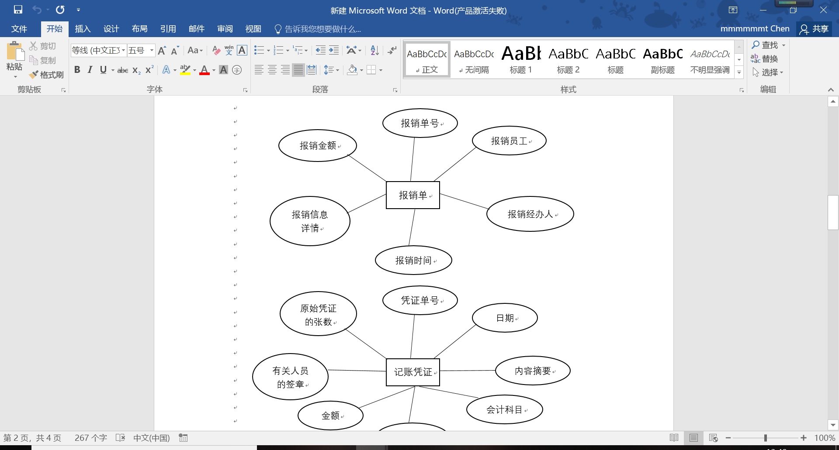

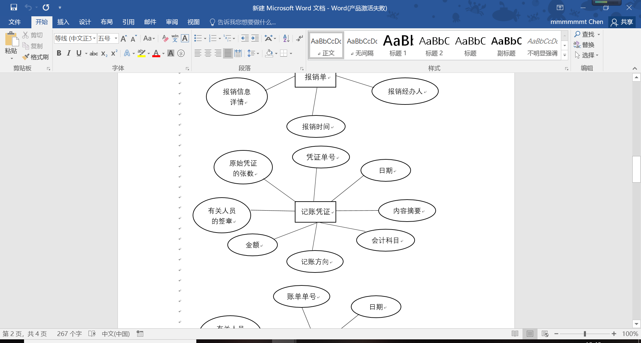

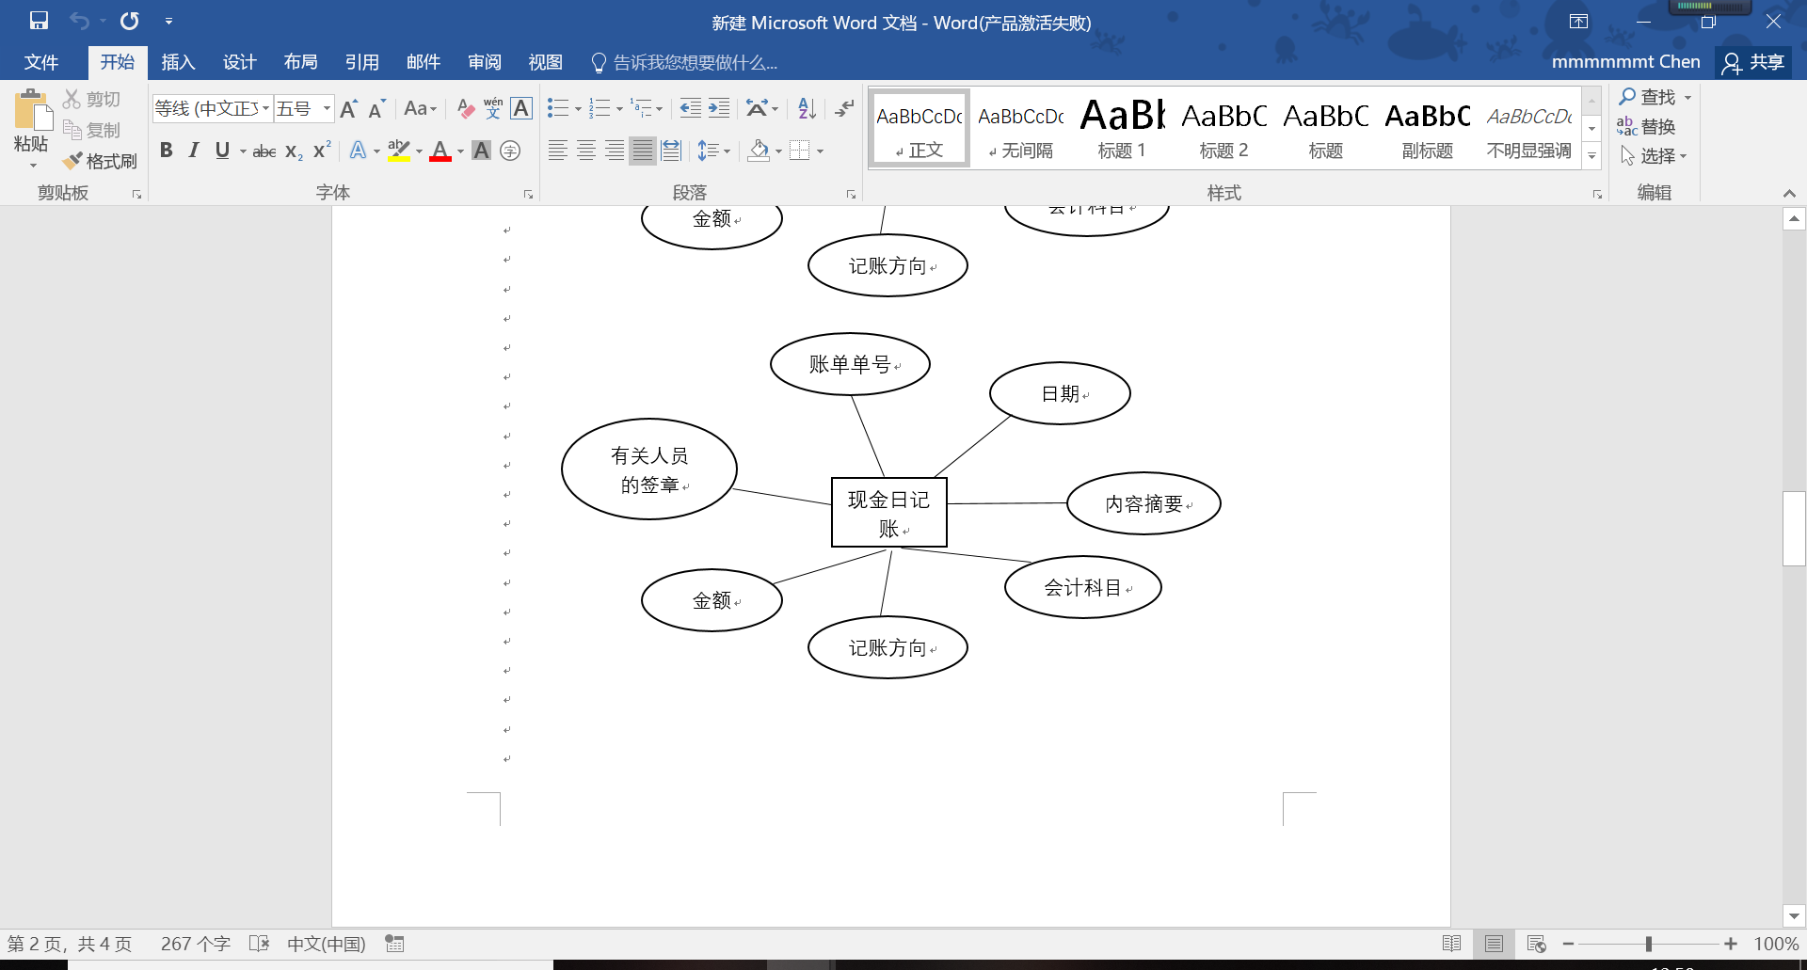

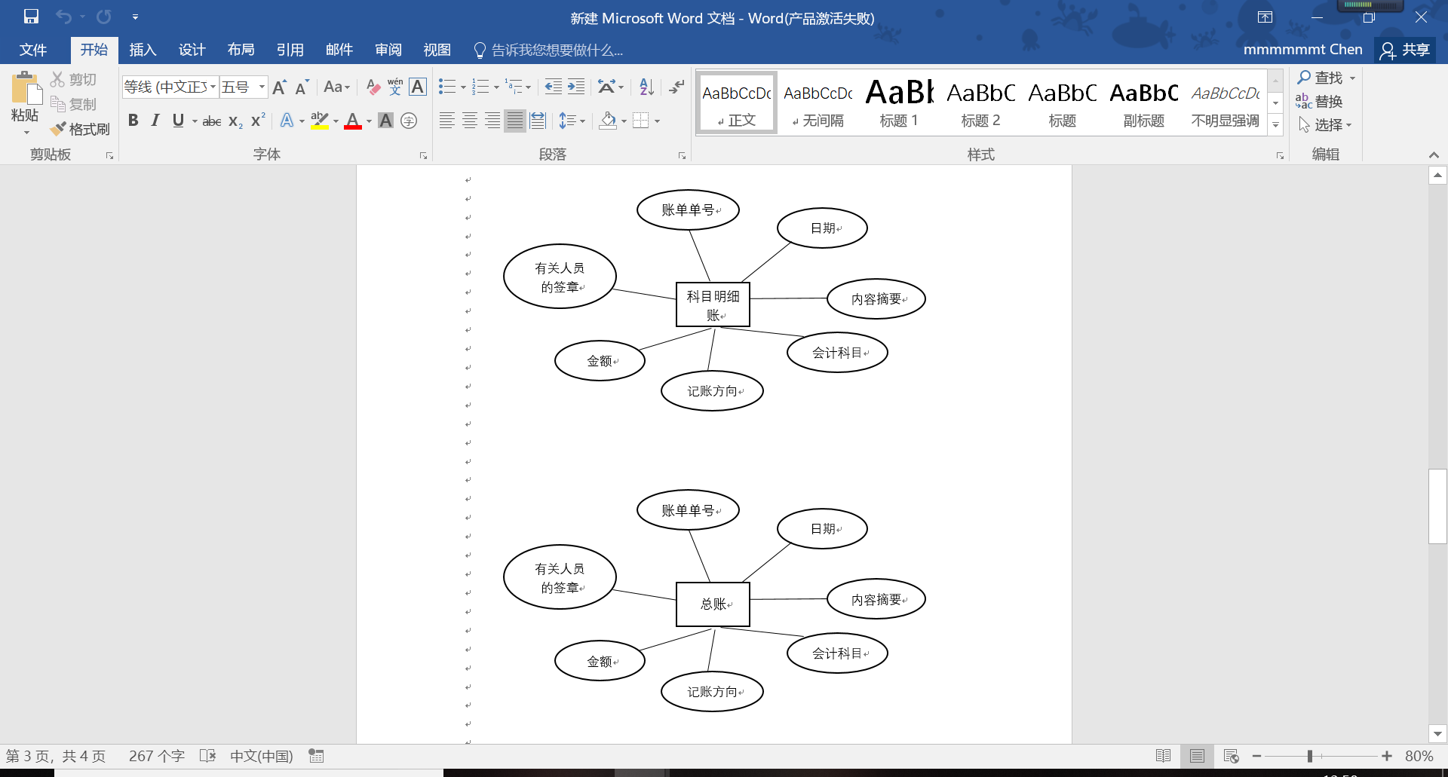



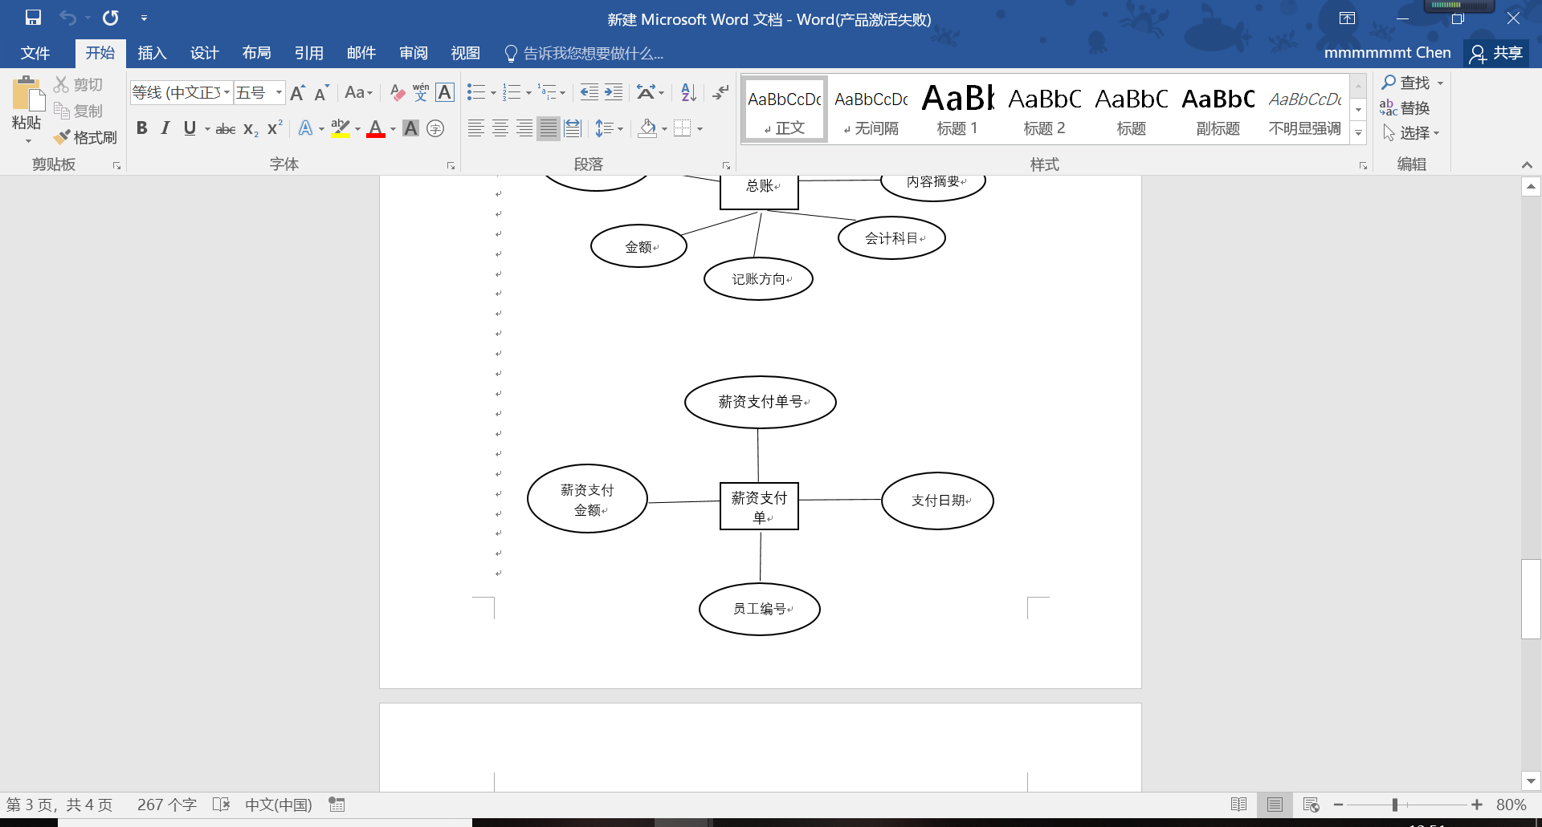

### 局部概念模型设计

借款局部概念模型：

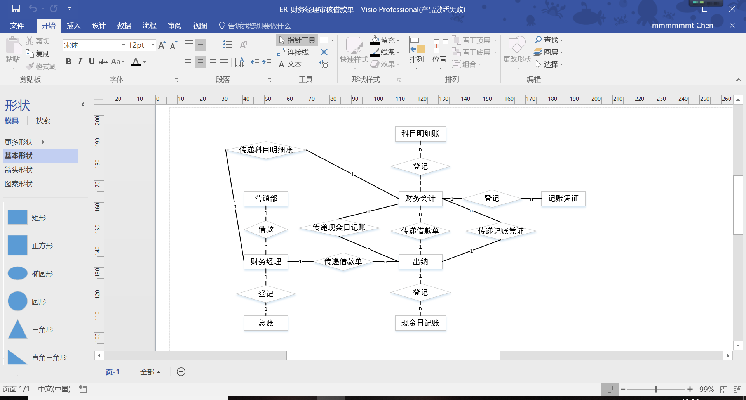

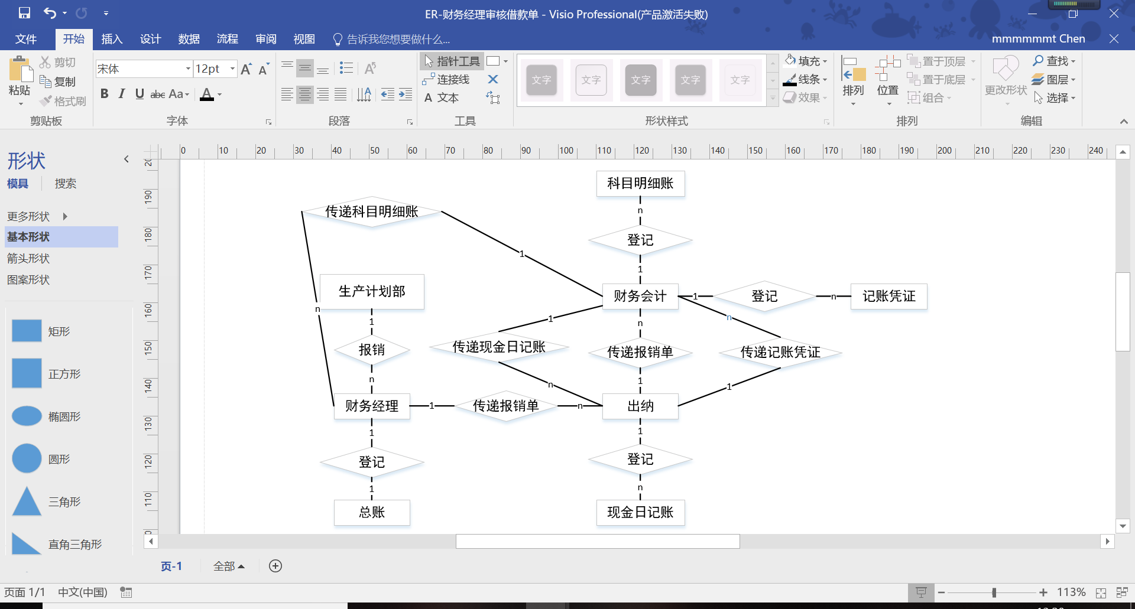

### 数据约束分析与数据字典

|  |  |  |  |  |  |
| --- | --- | --- | --- | --- | --- |
| 字段名 | 数据类型 | 字段长度 | 是否允许空值 | 字段说明 | 备注 |
| 借款单号 | 整数型 |  | 否 | 主键，自动编号，起始编号为100001，步长为1 |  |
| 借款部门 | 字符型 | 5 | 否 | 外键，参照“部门”表 |  |
| 借款金额 | 整数型 | 10 | 否 | 外键 |  |
| 借款日期 | 日期时间型 |  | 是 | 取系统日期为缺省值 |  |
| 经办人 | 字符型 | 5 | 是 | 缺省值为财务会计 |  |
| 备注 | 变长字符型 |  | 是 | 最多允许200个字符 |  |

|  |  |  |  |  |  |
| --- | --- | --- | --- | --- | --- |
| 字段名 | 数据类型 | 字段长度 | 是否允许空值 | 字段说明 | 备注 |
| 薪资单号 | 整数型 |  | 否 | 主键，自动编号，起始编号为100001，步长为1 |  |
| 员工编号 | 字符型 | 10 | 否 | 外键，参照“员工”表 |  |
| 薪资金额 | 整数型 | 10 | 否 | 外键 |  |
| 薪资发放日期 | 日期时间型 |  | 是 | 取系统日期为缺省值 |  |
| 经办人 | 字符型 | 5 | 是 | 缺省值为财务会计 |  |
| 备注 | 变长字符型 |  | 是 | 最多允许200个字符 |  |

|  |  |  |  |  |  |
| --- | --- | --- | --- | --- | --- |
| 字段名 | 数据类型 | 字段长度 | 是否允许空值 | 字段说明 | 备注 |
| 报销单号 | 整数型 |  | 否 | 主键，自动编号，起始编号为100001，步长为1 |  |
| 报销部门 | 字符型 | 5 | 否 | 外键，参照“部门”表 |  |
| 报销金额 | 整数型 | 10 | 否 | 外键 |  |
| 报销员工编号 | 字符型 | 10 | 否 | 外键，参照“员工”表 |  |
| 报销日期 | 日期时间型 |  | 是 | 取系统日期为缺省值 |  |
| 经办人 | 字符型 | 5 | 是 | 缺省值为财务会计 |  |
| 备注 | 变长字符型 |  | 是 | 最多允许200个字符 |  |

## 企业数据库全局概念模型合成

【导引】

采用自底向上的方法，根据上述各节定义的局部应用的概念结构，将他们集成起来，得到全局概念结构。

为了降低全局E-R模型的复杂度，全局E-R图中可不画出属性。

注意调整局部概念模型间的冲突

## 全局关系模型建立(模式设计)

## 全局关系模型的优化(规范化)

【导引】要求符合3NF。

## 全局数据字典

# 数据库物理设计(内模式设计)

## 数据库规划

（提示：数据库架构规划，主数据库文件(mdf)与次数据库文件(ndf)规划，文件组

规划，估算数据库文件大小与增长方式，排序规则规划，表的规划等）

* 1. **存储设计**

关系、索引、日志、备份的存储路径、存储结构、参数配置等等

## 数据库对象创建

CREATE DATABASE/ SCHEMA/TABLE

CREATE LOGIN/USER/ROLE/ CERTIFICATE

GRANT/DENY/REVOKE

## 数据完整性约束设计

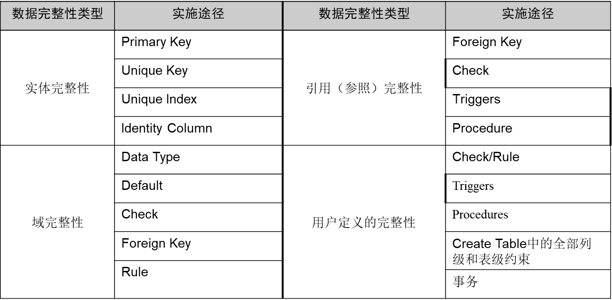

## 索引设计

CREATE INDEX

# 数据访问层设计

## 数据维护设计

（数据的增、删、改）

INSERT、UPDATE、DELETE

## 数据查询设计

SELECT语句

## 典型用户视图设计(外模式设计)

【导引】本节主要设计常用查询的用户视图、面向用户的数据呈现模式、界面模式等

CREATE VIEW

## 游标设计

DECLARE CURSOR/ OPEN/ FETCH/ CLOSE

## 扩展：ADO.NET访问（可选）

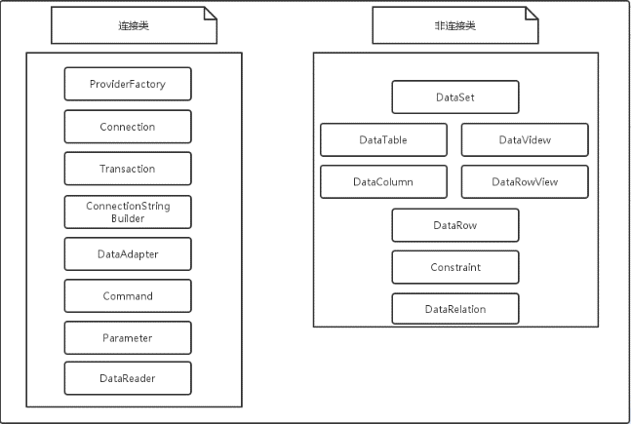 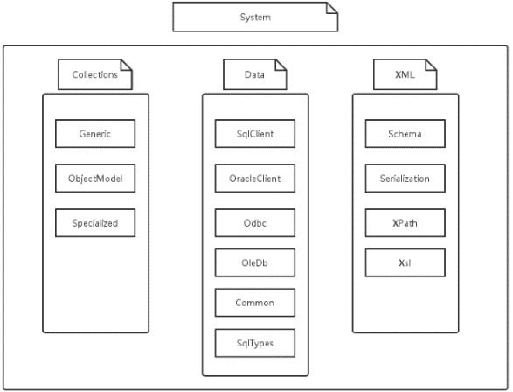

# 业务逻辑层设计

## 函数设计

CREATE FUNCTION

## 存储过程设计

CREATE PROCEDURE

## 触发器设计

CREATE TRIGGER

## 并发处理设计（事务、锁）

BEGIN TRANSACTION/COMMIT TRANSACTION/ROLLBACK TRANSACTION

## 扩展：SQL CLR (SQL Common Language Runtime)（可选）

【导引】CLR 为托管代码提供服务，对于 SQL Server 用户和应用程序开发人员来说，CLR 集成意味着可以使用 .NET Framework 语言（包括 Microsoft Visual Basic .NET 和 Microsoft Visual C#）编写存储过程、触发器、用户定义类型、用户定义函数（标量函数和表值函数）以及用户定义的聚合函数。

# 安全性设计

## 账户管理

CREATE LOGIN

## 用户管理

CREATE USER

## 权限管理

GRANT：分配权限

DENY：拒绝权限

REVOKE：撤销权限

## 角色管理

CREATE ROLE

CREATE APPLICATION ROLE

EXEC sp_addrolemember [ @rolename = ] 'role', [ @membername = ] 'security_account'

sp_setapprole [ @rolename = ] 'role', [ @password = ] { encrypt N'password' } | 'password' [ , [ @encrypt = ] { 'none' | 'odbc' } ] [ , [ @fCreateCookie = ] true | false ] [ , [ @cookie = ] @cookie OUTPUT ]

## 其他安全措施（可选）

数字证书、证书与身份认证、数据加密/解密、密钥管理、TDE 加密数据库保护体系等等

CREATE MASTER KEY

CREATE CERTIFICATE

CREATE SYMMETRIC KEY

Transact-SQL 函数

对称加密解密

EncryptByKey

DecryptByKey

EncryptByPassPhrase

DecryptByPassPhrase

非对称加密和解密

ENCRYPTBYASYMKEY

DECRYPTBYASYMKEY

证书加密和解密

公钥加密：ENCRYPTBYCERT

私钥解密：DECRYPTBYCERT

签名和签名验证

非对称密钥签名：SIGNBYASYMKEY

非对称密钥签名验证：VERIFYSIGNEDBYASYMKEY

证书签名：SIGNBYCERT

证书签名验证： VERIFYSIGNEDBYCERT

加密哈希运算

HASHBYTES

支持 MD2、MD4、MD5、SHA、SHA1 或 SHA2 哈希算法

# 界面表示层设计（C#）（可选）

# 系统整合与测试

# 后记

**（注：本章要求小组各成员分别独立撰写）**

## 对本次作业的收获、感想、意见和改进建议

### 同学A

### 同学B

### ……

## 对本课程的意见和改进建议

### 同学A

### 同学B

### ……

# 参考文献目录

[1] 2013年采购管理趋势预测[J]. 石油石化物资采购. 2013(01)

[2] 王丽娜. 浅析ERP系统如何提升企业采购管理[J]. 石油石化物资采购. 2010(06)

[3] 吴鹏翔. 我国企业采购管理的问题及对策[J]. 全国商情(理论研究). 2012(22)

[4] 杨扬. 创新国企采购管理的思考与建议[J]. 招标采购管理. 2014(05)

[5] 刘希玲. 企业加强采购管理降低生产成本探讨[J]. 现代商贸工业. 2017(17)

[6] 孙万岭,李湘琼. 基于共赢视角下的企业采购管理模式研究[J]. 财经界(学术版). 2012(04)

[7] 万良. 提高对采购管理工作重要性的思考[J]. 科技经济导刊. 2017(01)

[8]杨志刚,吴贵生.复杂产品的创新及其管理[J].研究与发展管理, 2003, 15(3)

[9]陈劲,周子范,周永庆.复杂产品系统创新的过程模型研究[J].科研管理, 2005, 26(2)

[10]陈劲,童亮,黄建樟,等.复杂产品系统创新对传统创新管理的挑战[J].科学学与科学技术管理, 2004, 25(9)

# 作业文档清单（分组按项目序号+项目经理姓名打包）

## 大作业报告：《项目组编号_XX企业ERP系统数据库设计与开发报告》

## 项目管理进度计划（.mpp）

## 数据库实现的源代码文件（.sql）

## 数据库导出（.mdf，.ndf，.ldf）

## 其他源文件（C#、Visio、PPT等）

## 系统安装使用说明（数据库连接、登录账户、密码等）

## 参考文献原文

## 《企业数据库应用》实验报告

# 小组打包文件命名格式（限RAR/ZIP格式）

2018DB_G2018_XX _项目经理姓名